1. OBJETIVO, ALCANCE Y CRITERIOS DE CUMPLIMIENTO 3
1.1 El objetivo específico 3 3
1.2 Alcance del prototipo entregado 4
1.3 Indicadores del objetivo y su cumplimiento 5
1.4 Entregables del cronograma 7
1.5 Organización del documento y anexos 7
2. METODOLOGÍA DEL DESARROLLO 10
2.1 Árcade y Kanban en la fase de desarrollo 10
2.2 Planificación por slices y carriles 11
2.3 Seguimiento con actas (D01–D09) 13
2.4 Entorno y herramientas de desarrollo 14
2.5 Prácticas de ingeniería 15
3. ARQUITECTURA E IMPLEMENTACIÓN BASE 17
3.1 Arquitectura implementada frente a la diseñada 17
3.2 Módulos y dependencias 18
3.3 Flujo de estados y escenas 19
3.4 Contenido parametrizable 21
3.5 Persistencia de perfiles y privacidad 22
3.6 Distribución portable 23
4. NIVELES Y DESAFÍOS PROGRESIVOS 25
4.1 Progresión del pensamiento computacional entre niveles 25
4.2 Nivel 1 — La Oscuridad 26
4.3 Nivel 2 — La Rueda 32
4.4 Nivel 3 — El Río 41
4.5 Escenas narrativas y puentes 46
4.6 Síntesis de la progresión de dificultad 48
5. MECÁNICAS IMPLEMENTADAS 50
5.1 Mecánicas planeadas y mecánicas implementadas 50
5.2 Formas de interacción y control 51
5.3 Ajustes al diseño durante el desarrollo 52
6. ANDAMIAJE PEDAGÓGICO, RETROALIMENTACIÓN Y REGISTRO 55
6.1 El guía Algoritm y las pistas 55
6.2 Retroalimentación sin derrota ni puntajes 56
6.3 Cierre reflexivo de cada nivel 57
6.4 Progreso, indicadores de desempeño e informe docente 58
7. INTERFAZ, ESCENARIOS Y ELEMENTOS AUDIOVISUALES 60
7.1 Pantallas del flujo 60
7.2 Escenarios, personajes y animación 63
7.3 Sonido 65
7.4 Accesibilidad 66
8. RENDIMIENTO Y OPTIMIZACIÓN 69
8.1 Presupuestos de rendimiento y mediciones 69
8.2 Optimizaciones aplicadas 71
9. VERIFICACIÓN DEL PROTOTIPO 73
9.1 Estrategia de pruebas 73
9.2 Golden Path 75
9.3 Resultado de la suite completa (25/09/2026) 77
9.4 Trazabilidad de requerimientos a pruebas 78
10. LIMITACIONES Y TRABAJO PENDIENTE 80
10.1 Hallazgos de consistencia abiertos 80
10.2 Verificaciones pendientes sobre el ejecutable 81
10.3 Sonido y arte por entregar 81
10.4 Deuda técnica menor conocida 82
10.5 Lo que pasa al objetivo específico 4 83
11. CONCLUSIONES 85
12. CONTROL DE CAMBIOS 88

1. OBJETIVO, ALCANCE Y CRITERIOS DE CUMPLIMIENTO
Este documento constituye el entregable del tercer objetivo específico del trabajo de grado. Da continuidad a los entregables radicados del primer objetivo (especificación de requerimientos, OE1) y del segundo (diseño pedagógico, narrativo y técnico, OE2), y precede a la evaluación del prototipo que corresponde al cuarto objetivo (OE4). Describe el prototipo tal como quedó en la versión del repositorio del 25 de septiembre de 2026 (commit ccf77e6), qué se construyó, cómo se construyó y con qué evidencia se sostiene que cumple los indicadores fijados para este objetivo. Después de ese corte, el commit 44fd479 (25/09/2026) incorporó los objetos definitivos de los niveles 2 y 3: bajó la resolución de los del Nivel 2 y recompuso el ensamblaje de la balsa del Nivel 3 sobre su nueva ilustración en perspectiva de tres cuartos, con una prueba más. No cambia las mecánicas ni los indicadores que aquí se describen; lo registra el Anexo E, apéndice B, y las figuras del ensamblaje de la balsa (4.4) muestran el estado anterior.
Nota del 29/09/2026. Este documento no se reescribe: describe el prototipo en ccf77e6, con las notas verificadas al 25/09/2026. Desde entonces se cerraron todas las inconsistencias que en él figuran como abiertas —INC-46 a INC-54 y los residuos INC-24-r, INC-44-r e INC-44-r2— y el punto PG-01 del guion (título «Algoritmia»), además de sesenta hallazgos nuevos, INC-55 a INC-114, registrados el 29/09/2026 al contrastar todos los documentos con el juego: ante un conflicto se corrigió el documento; lo que solo pedía el documento se implementó en el juego, y lo que solo tenía el juego se añadió al documento. Siguen abiertos PG-05 y PG-06, que exigen observar a estudiantes jugando. Los hallazgos de configuración del ejecutable de 3.6 y 10.2 se resolvieron sin modificar el manifiesto de paquetes: la configuración del proyecto desactiva el envío de estadísticas de hardware y el símbolo SENTIS_ANALYTICS_ENABLED, retira la pantalla de presentación de Unity y el cambio de pantalla completa con Alt+Intro, y una prueba de arquitectura vigila esos ajustes. El producto se identifica ante el sistema como «Algoritmia» (Universidad Catolica de Colombia), por lo que el registro del reproductor y la ruta de respaldo pasan a %USERPROFILE%\AppData\LocalLow\Universidad Catolica de Colombia\Algoritmia\. El registro del reproductor (Player.log) se conserva como evidencia de las pruebas del cuarto objetivo, y el reproductor guarda sus preferencias de pantalla en el registro de Windows (HKCU\Software\Universidad Catolica de Colombia\Algoritmia); ninguno de los dos contiene datos del estudiante.

1.1 El objetivo específico 3
El trabajo de grado formula el tercer objetivo específico en los siguientes términos:
Desarrollar el prototipo funcional del videojuego incorporando niveles y desafíos progresivos centrados en la resolución de problemas lógicos.
El objetivo se subordina al objetivo general: «Desarrollar un prototipo de videojuego educativo como herramienta tecnológica didáctica para incorporar las facetas del pensamiento computacional en estudiantes de grado cuarto de primaria del colegio El Libertador IED». Los dos primeros objetivos definieron qué debía hacer el videojuego y cómo debía estar organizado; este objetivo lo convierte en un producto ejecutable, y el cuarto lo somete a pruebas funcionales.
El trabajo de grado organiza el proceso en cuatro fases: definición de lineamientos y requerimientos (OE1), diseño del videojuego educativo (OE2), desarrollo del prototipo (OE3) y evaluación (OE4). La gestión se apoya en la metodología Árcade, complementada con Kanban. Dentro de Árcade, este objetivo corresponde al ciclo Diseño ↔ Desarrollo ↔ Pruebas. Las nueve actas de seguimiento del objetivo (D01 a D09, del 02/09/2026 al 24/09/2026; Anexo H) registran su recorrido: la primera todavía se ubica en la fase de diseño de Árcade y las ocho siguientes, en el ciclo (véanse 2.1 y 2.3). En ese ciclo, el diseño radicado en OE2 se implementa por incrementos. Cada incremento se verifica con pruebas automatizadas y, cuando la implementación revela un conflicto con lo diseñado, se registra la corrección en el documento de inconsistencias en lugar de resolverla en silencio.
El trabajo de grado asigna a la fase de desarrollo siete actividades, desde la implementación de la estructura base del videojuego hasta la optimización de su rendimiento. La Tabla 2.1 (véase 2.1) indica dónde se ejecutó cada una y en qué capítulo de este documento se da cuenta de ella.

1.2 Alcance del prototipo entregado
El prototipo, que se presenta en su pantalla de inicio con el título «Algoritmia» (título provisional: el acta D03 lo había fijado como «Algoritm», igual que el guía, y el 09/09/2026 pasó a «Algoritmia»; el punto PG-01 sigue abierto, véase Anexo B, Fase 1, A.2), es una aventura narrativa en 2D para un jugador. Una familia prehistórica avanza hacia la civilización resolviendo tres problemas de supervivencia (la oscuridad, el transporte y el río), acompañada por el guía Algoritm, que adopta la forma de fuego, rueda o gota de agua según el nivel (INC-44, INC-45); la rueda y la gota llevan todavía arte provisional (INC-52). El guía pregunta y descompone el objetivo, pero no resuelve el reto (CP-06). Cada nivel ejercita una faceta principal del pensamiento computacional, conforme a la estructura de niveles del guion (OE2 1.1.2), y se divide en fases jugables separadas por escenas narrativas.
Tabla 1.1. Niveles del prototipo, fases jugables y escenas que los implementan.
Nivel | Faceta principal | Fases jugables | Escenas jugables
1 — La Oscuridad | Iteración y depuración | 1 (encendido del fuego) | Level1_Cave
2 — La Rueda | Abstracción y pensamiento algorítmico | 3 (bosque, taller, laberinto) | Level2_Forest, Level2_Workshop, Level2_Maze
3 — El Río | Descomposición y depuración | 3 (base, amarre, mástil y vela) | Level3_River
El número de fases por nivel está fijado en el código (PhaseId.PhasesPerLevel = { 1, 3, 3 }), para un total de siete fases que se guardan en el perfil. En el Nivel 3, la recolección de materiales precede al ensamblaje, pero no se guarda como fase propia: al retomar el nivel se da por hecha (véase Anexo D, 3).
El ejecutable reúne doce escenas, registradas en la configuración de compilación del proyecto: las cinco jugables de la Tabla 1.1 y siete escenas de flujo (Boot, MainMenu, LevelSelect, Credits, Narrative, LevelSummary y TeacherReport). Además de las escenas, el prototipo entrega los siguientes componentes:
- Escenas narrativas. Las quince escenas narrativas del guion se reproducen en una sola escena reutilizable a partir de dieciocho secuencias de contenido: cuatro del Nivel 1, siete del Nivel 2 y siete del Nivel 3. Hay más secuencias que escenas porque cada secuencia lleva una sola ilustración, de modo que una escena que cambia de fondo a mitad de camino se divide en dos o tres secuencias encadenadas (véase 4.5).
- Personajes. Se entregan siete personajes animados: Papá, Mamá, la Niña, el Niño y las tres formas de Algoritm, de las cuales la rueda y la gota tienen arte provisional (INC-52). Aparecen en las dieciocho secuencias narrativas y en las cinco escenas jugables (véase 7.2 y Anexo F).
- Perfiles. Cada estudiante tiene un perfil identificado solo por un nombre o alias, que se guarda como archivo en la carpeta Datos/, junto al ejecutable. El perfil almacena el nivel alcanzado, las fases confirmadas y los cuatro indicadores de desempeño de OE1 3.6.1 (intentos, errores corregidos, pasos utilizados y tiempo de resolución), sin ningún otro dato (RNF-09).
- Consulta docente. Desde el menú principal, la opción «Progreso del equipo» abre el informe docente, que presenta los valores de los indicadores por nivel y por fase para cada perfil (RF-46). La misma pantalla permite eliminar de forma definitiva un perfil tras una confirmación explícita (RF-47).
- Distribución portable. El prototipo se distribuye como una carpeta ejecutable para Windows de escritorio, que no requiere instalación ni conexión a internet (RNF-07, RNF-08; véase 3.6).
Con el cierre del cuarto incremento quedan implementados los 47 requerimientos funcionales de OE1, y no solo los 45 de prioridad alta. Cada uno cuenta con al menos una prueba automatizada que lo nombra, lo que comprueba la prueba Traceability_CT10_TodoRFTieneAlMenosUnaPruebaQueLoNombra (CT-10; véase 9.4 y Anexo A).
Fuera del alcance. No forman parte del prototipo:
- El nivel avanzado opcional que describe el guion en OE2 1.10. Se excluyó porque carece de requerimiento asociado y porque introduce presión de tiempo, lo que entra en tensión con el criterio CP-02.
- La exportación del informe docente a archivo, las gráficas y la comparación entre estudiantes, que RF-46 no pide (véase Anexo G, 1).
- Otras plataformas distintas de Windows de escritorio y los entornos tridimensionales, conforme a las restricciones de OE1 2.4.
- La evaluación funcional formal del prototipo, que corresponde a OE4.
Al cierre quedan abiertas nueve inconsistencias (INC-46 a INC-54), registradas mientras no se corrijan los documentos fuente. Tres son desviaciones de las mecánicas radicadas, implementadas por decisión del equipo: la mecánica del Nivel 1, que reúne los materiales y luego mide la fuerza del golpe y la cercanía de las piedras (INC-47); la demostración del rodado del Nivel 2, que se narra en lugar de jugarse (INC-50), y la cuerda como séptima pieza del taller (INC-54), analizadas en 5.3. Dos apartan la implementación de las historias de usuario (INC-49 e INC-51), dos se apartan de la dirección de arte (INC-52 e INC-53) y las otras dos atañen a la lista de tareas del Nivel 3 y al capítulo de arquitectura del documento de diseño (INC-46 e INC-48); la relación completa está en 10.1.

1.3 Indicadores del objetivo y su cumplimiento
El trabajo de grado asocia dos indicadores clave de desempeño a este objetivo. La Tabla 1.2 los contrasta con lo obtenido.
Tabla 1.2. Indicadores del tercer objetivo específico y su cumplimiento.
Indicador | Meta del trabajo de grado | Resultado | Evidencia
Tasa de implementación de mecánicas de juego | Al menos tres mecánicas principales (semana 11) | Siete implementadas de siete planeadas en el guion | 5.1; Anexos B (Fases 5 y 6), C y D
Índice de Niveles Jugables (Golden Path) | Tres niveles jugables con Golden Path sin bloqueos (semana 12) | Tres niveles sin bloqueos en las pruebas automatizadas (N2 y N3 completos; N1 por tramos) | 9.2; pruebas de RNF-13
Mecánicas. El guion de OE2 especifica una mecánica para el Nivel 1 (1.4.3), una para cada una de las tres fases del Nivel 2 (1.6.1 a 1.6.3) y tres para el Nivel 3 (1.8.2 a 1.8.4). Las siete están implementadas:
- Nivel 1. Reunir los materiales y encender el fuego mediante ensayo y ajuste de la fuerza del golpe y la cercanía de las piedras. Sustituye al deslizante de posición que planeaba el guion (INC-47).
- Nivel 2. Selección de objetos por patrón en el bosque, ensamblaje secuencial de la carretilla en el taller y editor de bloques para guiar la carretilla por el laberinto.
- Nivel 3. Recolección de materiales con desplazamiento por botones en pantalla, ensamblaje de la balsa en tres fases bloqueantes, y prueba y depuración de la balsa.
La meta del indicador se supera en más del doble. Las siete mecánicas cubren además las tres formas de interacción que el indicador pone como ejemplo:
- El movimiento del personaje: el desplazamiento de Mamá por la orilla en el Nivel 3 y el de la carretilla que ejecuta la secuencia de bloques en el Nivel 2.
- La interacción con objetos: arrastrar, seleccionar, ensamblar y recolectar.
- La resolución de retos lógicos: todas las mecánicas plantean uno.
A ellas se suman dos formas de interacción transversales a los tres niveles: el diálogo narrativo con el guía y la ayuda contextual, descritas en 4.5 y 6.1.
Golden Path. RNF-13 exige que la ruta principal de cada nivel pueda completarse sin bloqueos, cierres inesperados ni estados irrecuperables, y OE1 lo verifica con dos recorridos completos por nivel sin incidencias bloqueantes. Una prueba recorre la máquina de estados del juego completa. El Nivel 2 tiene dos recorridos automatizados desde el arranque del juego y con un perfil real, hasta el menú con el Nivel 3 desbloqueado. El Nivel 3 tiene dos, uno que acierta la prueba de la balsa al primer intento y otro que la falla, ve la escena condicional y corrige. El Nivel 1 no tiene un recorrido único: se verifica en dos tramos consecutivos, ejecutados una vez cada uno, que van desde la apertura narrativa hasta el resumen que devuelve al menú con el Nivel 2 desbloqueado. La retoma en la fase pendiente tras un cierre forzado, con reinicio desde la escena de arranque, está probada en el Nivel 3 (RNF-14). El detalle, prueba por prueba, está en 9.2.
La corrida completa de la suite del 25/09/2026 dejó dos fallos en PlayMode, ninguno en un recorrido: una medición de memoria tomada sobre el Editor y no sobre el ejecutable, y una prueba de animación sensible al tiempo de cuadro (véase 9.3 y Anexo G). Sin bloqueantes de código (véase Anexo G, 8, y capítulo 10), quedan como actividades de cierre el recorrido del juego entero dos veces por una persona, que el cuarto incremento dejó pendiente para RNF-13, y la revisión con el usuario de los puntos de control.

1.4 Entregables del cronograma
El cronograma del trabajo de grado asigna al tercer objetivo seis entregables. La Tabla 1.3 resume en qué consiste cada uno en el prototipo y dónde se desarrolla.
Tabla 1.3. Entregables del cronograma del tercer objetivo.
Entregable del cronograma | Qué se entrega | Sección
Entorno configurado | Unity 6 con plantilla 2D y URP, pruebas automatizadas y repositorio git | 2.4
Build inicial | Estructura base y primer ejecutable portable (08/09/2026) | Capítulo 3
Mecánicas implementadas | Las siete mecánicas principales de los tres niveles | Capítulo 5
Niveles funcionales | Tres niveles con siete fases jugables y dieciocho secuencias narrativas | Capítulo 4
Interfaz integrada | Pantallas del flujo, escenarios, personajes animados y sonido | Capítulo 7
Prototipo optimizado | Optimizaciones aplicadas; carga y memoria medidas en el Editor y tamaño sobre el build (21/09/2026); falta la medición en el equipo de referencia (RNF-04 a RNF-06) | Capítulo 8; Anexo G, 8

1.5 Organización del documento y anexos
El documento se organiza en los siguientes capítulos, además del presente:
- Capítulo 2. Metodología del desarrollo: Árcade y Kanban, planificación por incrementos (slices) y carriles de trabajo, seguimiento con las actas D01 a D09 (Anexo H), entorno de desarrollo y prácticas de ingeniería.
- Capítulo 3. Arquitectura efectivamente implementada frente a la diseñada, módulos y dependencias, flujo de estados y escenas, contenido parametrizable, persistencia de perfiles y distribución portable.
- Capítulo 4. Los tres niveles y sus desafíos progresivos: qué juega el estudiante, qué problema lógico plantea cada reto y a qué faceta del pensamiento computacional sirve; escenas narrativas y síntesis de la progresión de dificultad.
- Capítulo 5. Mecánicas planeadas frente a mecánicas implementadas, formas de interacción y control, y ajustes al diseño durante el desarrollo.
- Capítulo 6. Andamiaje pedagógico: el guía y las pistas, la retroalimentación sin derrota ni puntajes, el cierre reflexivo de cada nivel, los indicadores de desempeño y el informe docente.
- Capítulo 7. Interfaz, escenarios, personajes, animación, sonido y accesibilidad.
- Capítulo 8. Presupuestos de rendimiento, sus mediciones y las optimizaciones aplicadas.
- Capítulo 9. Estrategia de pruebas, verificación del Golden Path, resultado de la suite completa del 25/09/2026 y trazabilidad de requerimientos a pruebas.
- Capítulo 10. Limitaciones y trabajo pendiente al cierre del objetivo.
- Capítulo 11. Conclusiones.
- Capítulo 12. Control de cambios del documento.
Los anexos recogen la evidencia de detalle y se entregan como documentos aparte, uno por anexo, junto a este documento principal; cada uno indica en su primera página a qué entregable pertenece, y la Tabla 1.4 da el nombre de su archivo. El Anexo A se genera a partir del código de pruebas. Los anexos B a H reproducen íntegros los documentos producidos durante el desarrollo: los anexos B a G, los documentos de resultados de cada incremento o carril, y el Anexo H, las nueve actas de seguimiento (D01 a D09), una por página. El Anexo B reúne los cinco documentos de resultados del Slice 1, uno por fase, y el documento principal los cita como «Anexo B, Fase N». Ocho de los documentos de resultados (los de las Fases 1 a 3 del Anexo B y los Anexos C a G) conservan su texto original y llevan notas fechadas y apartados de cambios posteriores, verificados al 25/09/2026. El de la Fase 0 se conserva sin esas notas. El de las Fases 5 y 6 se redactó a posteriori el 25/09/2026, porque esas fases cerraron el 12 y el 15/09/2026 sin documento de resultados. La Tabla 1.4 los relaciona.
Tabla 1.4. Anexos del entregable, cada uno en su propio documento.
Anexo | Documento | Contenido | Archivo
A | Matriz de trazabilidad | Cada uno de los 47 RF con las pruebas automatizadas que lo nombran | Solucion_OE3_Anexo_A_Matriz_trazabilidad.docx
B | Slice 1: Fases 0, 1, 2, 3, 5 y 6 | Cimientos, navegación mínima, andamiaje mínimo, primera versión del Nivel 1 y su mecánica vigente: reunir y encender (INC-47) | Solucion_OE3_Anexo_B_Slice_1.docx
C | Slice 2 | Nivel 2 completo: bosque, taller, laberinto y cierre del nivel | Solucion_OE3_Anexo_C_Slice_2.docx
D | Slice 3 | Nivel 3 completo y cierre del juego: recolección, ensamblaje, depuración, escena final y créditos | Solucion_OE3_Anexo_D_Slice_3.docx
E | Carril de arte y sonido | Objetos, animaciones y piezas de sonido integrados, archivo por archivo | Solucion_OE3_Anexo_E_Arte_y_sonido.docx
F | Personajes animados | La familia y Algoritm animados en las narrativas y las escenas jugables | Solucion_OE3_Anexo_F_Personajes.docx
G | Slice 4 | Informe docente, eliminación de datos y corrida completa de la suite del 25/09/2026 | Solucion_OE3_Anexo_G_Slice_4.docx
H | Actas D01 a D09 | Decisiones, compromisos y tablero Kanban de cada sesión, del 02/09 al 24/09/2026 | Solucion_OE3_Anexo_H_Actas.docx

2. METODOLOGÍA DEL DESARROLLO
Este capítulo describe cómo se organizó, se planeó, se siguió y se verificó el desarrollo del prototipo entre el 29 de agosto de 2026, fecha del registro inicial del repositorio, y el 25 de septiembre de 2026, fecha del corte de este documento. Se aplica la metodología adoptada en el trabajo de grado —Árcade complementada con Kanban— y se detalla la forma concreta que tomó en un equipo de dos estudiantes que contó, para los recursos gráficos, con una colaboradora externa.

2.1 Árcade y Kanban en la fase de desarrollo
El trabajo de grado adopta la metodología Árcade, propuesta por López-Mera para el desarrollo de videojuegos en contextos formativos con equipos reducidos, recursos limitados y plazos acotados, y la estructura en cuatro fases: Sensibilización, Especificación, Diseño y el Ciclo Diseño ↔ Desarrollo ↔ Pruebas. La gestión operativa de las actividades se confía a Kanban, con un tablero de tres columnas: «por hacer», «en proceso» y «finalizado». La fase 3 del trabajo de grado, asociada a este objetivo, enumera siete actividades que van de la implementación de la estructura base a la optimización del rendimiento; la Tabla 2.1 indica dónde se ejecutó cada una y en qué capítulo de este documento se da cuenta de ella.
En el desarrollo, la sesión del 2 de septiembre (acta D01), en la que se incorporó a la colaboradora de assets y se le entregó el documento de dirección de arte, se registró en el cuarto momento de la fase de Diseño de Árcade —identificación y elaboración de assets—. Desde la sesión del 5 de septiembre (acta D02), todas las actas registran el trabajo dentro del Ciclo Diseño ↔ Desarrollo ↔ Pruebas: la D02 como planeación del ciclo y las D03 a D09 como su ejecución.
El ciclo operó en tres escalas. En la más fina, cada tarea del plan se diseñó a partir de los documentos radicados, se implementó y se verificó con pruebas automáticas antes de darse por terminada (véase 2.5). En la intermedia, cada fase de un incremento terminó en un punto de control con criterios declarados. En la más amplia, lo aprendido al desarrollar volvió al diseño: la mecánica del Nivel 1 se rehízo en dos fases, entre el 12 y el 15 de septiembre, que no figuraban en el plan original (véase Anexo B, Fases 5 y 6), y el ensamblaje de la balsa del Nivel 3 se definió en sesión (acta D07) apartándose de la ventana superpuesta que preveía el plan. Es la retroalimentación hacia fases previas que el trabajo de grado anticipa para su enfoque iterativo. Las pruebas del ciclo fueron, en esta fase, pruebas técnicas continuas, que es la actividad que el trabajo de grado asigna a la fase 3; la evaluación del prototipo mediante pruebas funcionales corresponde al cuarto objetivo.
Kanban se aplicó en dos niveles. El tablero del proyecto vive en la sección 6 de cada acta, «Compromisos y tablero Kanban»: cada compromiso es una tarjeta numerada con la serie del acta que la abre (D02-1, D07-3), con responsable y fecha límite, y cada sesión registra los movimientos entre columnas o declara finalizadas las tarjetas cumplidas. Debajo de cada tarjeta de desarrollo de un incremento, el tablero de tareas de ese incremento (véase 2.2) descompone el compromiso en casillas verificables; así, la tarjeta D07-1, «cerrar el tercer slice», se cumplió con el cierre de las tareas R09 a R16 del Nivel 3. La planeación de la D02 es coherente con la limitación del trabajo en curso, principio que el trabajo de grado toma de Anderson: de las cuatro tareas de la fase de navegación solo se comprometieron las dos que se sostienen mutuamente —pantalla de inicio y perfil— y que obligan a cablear por primera vez la persistencia real en disco, y las otras dos pasaron a la iteración siguiente.
Tabla 2.1. Actividades de la fase 3 del trabajo de grado, dónde se ejecutaron y dónde se documentan.
Actividad de la fase 3 | Dónde se ejecutó | Dónde se documenta
Implementación de la estructura base del videojuego | Slice 1, fases 0 a 2 | Capítulo 3
Integración de la interfaz, escenarios y elementos visuales | Slices 1 a 4, carril de arte y sonido y personajes animados | Capítulo 7
Desarrollo de los niveles y retos definidos | Slices 1, 2 y 3 | Capítulo 4
Programación de las mecánicas de juego | Slices 1, 2 y 3 | Capítulo 5
Implementación de desafíos centrados en problemas lógicos | Slices 1, 2 y 3 | Capítulos 4 y 5
Realización de pruebas técnicas continuas durante el desarrollo | Todas las tareas | 2.5 y capítulo 9
Optimización del rendimiento del videojuego | Slices 1 y 3, carril de arte y sonido y personajes animados | Capítulo 8

2.2 Planificación por slices y carriles
Los planes técnicos de los cuatro incrementos se redactaron el 30 de agosto de 2026 y se formalizaron en la sesión del 5 de septiembre (acta D02). El criterio acordado fue organizar el desarrollo por incrementos verticales y no por capas técnicas: una planeación por capas deja el juego sin poder ejecutarse hasta el final, mientras que un incremento vertical —un slice— entrega una porción jugable de principio a fin. El primer incremento recorre el juego desde la pantalla de inicio hasta el Nivel 1 terminado, de modo que la ruta principal completa (Golden Path) existe sobre un nivel real antes de replicar el andamiaje pedagógico en los otros dos.
Cada incremento cuenta con dos documentos: un plan técnico, con el alcance, el grafo de dependencias entre tareas y la descripción de cada una, y un tablero de tareas, con casillas verificables agrupadas en fases que terminan en un punto de control. En la misma sesión se comprobó que los cuatro incrementos cubren entre ellos los cuarenta y siete requerimientos funcionales, sin dejar ninguno huérfano ni duplicar la responsabilidad de ninguno, y que las dieciocho historias de usuario tienen incremento asignado. La Tabla 2.2 resume el resultado; en el Slice 1, la fecha inicial de ejecución es la del cierre de la fase de cimientos y de su commit, el 3 de septiembre, aunque la D02 sitúa el arranque de esa fase en la tarjeta de inicialización comprometida el 30 de agosto.
Tabla 2.2. Incrementos del desarrollo.
Slice | Alcance | Tareas | Puntos de control | Ejecución
1 | Ruta principal y Nivel 1 «La Oscuridad» | T01 a T27 | A a F | 03/09 – 15/09
2 | Nivel 2 «La Rueda», en tres fases | W01 a W19 | W-A a W-F | 10/09 – 15/09
3 | Nivel 3 «El Río» y cierre del juego | R01 a R16 | R-A a R-E | 16/09 – 21/09
4 | Progreso, informe docente y borrado | P00 a P12 | P-A a P-E | 23/09 – 24/09
La D02 fijó un orden estricto: ningún incremento se abriría sin haber cerrado el anterior. El 10 de septiembre, con el primero en su fase del Nivel 1, el orden se revisó tarea por tarea: casi todas las tareas del segundo incremento eran independientes de esa fase, y solo quedaron condicionadas W02, que modificaba los mismos archivos que la tarea T17 del Nivel 1, y W15 a W17, que esperaban código de las tareas T16 y T17, entregado al día siguiente. Se decidió entonces abrir el Slice 2 en paralelo y, desde esa fecha, el trabajo se reparte por módulo de código (assembly) y no por incremento. La razón es arquitectónica: los módulos tienen dependencias en un solo sentido y ningún nivel referencia a otro (véase 3.2), de modo que dos personas que trabajan en módulos distintos no modifican los mismos archivos. Cuando la tarea W09 del Slice 2 tuvo que modificar, el 12 de septiembre, el núcleo (Game.Core) y la interfaz (Game.UI), lo hizo con prueba y dejó el cruce declarado en el archivo de instrucciones del proyecto para el otro carril (véase Anexo C, 3). La Tabla 2.3 recoge el reparto vigente.
Tabla 2.3. Carriles de trabajo y módulos que toca cada uno.
Carril | Módulos y recursos que toca
Slice 1 | Game.Levels.Fire, Game.Core, escenas del Nivel 1, build portable
Slice 2 | Game.Levels.Wheel, Game.Scaffolding
Slice 3 | Game.Levels.River, Game.Core, Game.Scaffolding, escenas del Nivel 3
Slice 4 | Game.Reporting, Game.Core, Game.UI
Arte y sonido | Carpetas de arte y audio, Game.Audio, Game.Levels.Fire, Game.Levels.Wheel
El reparto entre personas se decidió en las actas. Las dos primeras tareas de navegación se comprometieron a ambos estudiantes (D02); Santiago Valdiri García asumió las dos siguientes en la D03 (tarjeta D03-1) y la continuación del primer incremento en la D04 (tarjeta D04-2) —las tareas T12 a T19 del Nivel 1 constan en su cuenta del repositorio—, mientras Santiago Benavides Rey abría el segundo desde el 10 de septiembre, compromiso que el tablero de la D05 registra como tarjeta D04-4. En la D05, Santiago Benavides Rey asumió el cierre del Slice 2 y Santiago Valdiri García el sonido del juego; en la D07, el cierre del Slice 3 quedó a cargo del primero; en la D08, el Slice 4 pasó al segundo y la implementación de los sprites y sonidos restantes, al primero.
Dos líneas de trabajo no estaban previstas como tales en los planes del 30 de agosto. La primera son las fases 5 y 6 del Slice 1, ejecutadas entre el 12 y el 15 de septiembre para rehacer la mecánica del Nivel 1, cuyo apartamiento del guion radicado quedó registrado como INC-47 (véase Anexo B, Fases 5 y 6). La segunda es la organización del arte y el sonido como un carril propio: los planes incluían el módulo de audio y el procesamiento de los recursos dentro de cada incremento, pero no un carril separado que incorpora los recursos entregados —entornos, objetos, animaciones del fuego y del humo, personajes animados y sonido de los niveles— sustituyendo archivos sin rehacer escenas cuando la composición se conserva (véanse Anexos E y F). Ese carril se apoya en las revisiones semanales de los miércoles acordadas en la D01 con la colaboradora contratada, Sofía Valentina Giraldo Segovia, estudiante de animación y diseño, cuya participación se limitó expresamente a la producción y la asesoría gráfica; la autoría del trabajo de grado y las decisiones de diseño pedagógico y de mecánica permanecen en los estudiantes. Las piezas gráficas se siguen, además, en un tablero de arte propio, externo al repositorio.

2.3 Seguimiento con actas (D01–D09)
El seguimiento del objetivo quedó registrado en nueve actas de sesión, entre el 2 y el 24 de septiembre de 2026, cuyo texto íntegro se transcribe en el Anexo H, una por página. Todas comparten una estructura: una cabecera que sitúa la sesión en su fase de la metodología Árcade, seguida de asistentes, objetivo, desarrollo del trabajo, una cuarta sección —los resultados de la sesión desde la D03, el calendario de entregas de assets en la D01 y el plan de trabajo acordado en la D02—, decisiones adoptadas, compromisos con el tablero Kanban, puntos pendientes y próxima sesión. Los dos estudiantes asistieron a las nueve sesiones; la colaboradora de assets, a las de los días 2, 9, 15 y 24 de septiembre (D01, D04, D06 y D09). La D01 corresponde a la sesión que se registró originalmente como la tercera de la serie del segundo objetivo, cuyo número conserva en la cabecera; sus tarjetas reaparecen renumeradas en la serie D a partir de la D02. La Tabla 2.4 resume las decisiones principales de cada sesión.
Tabla 2.4. Actas de seguimiento del tercer objetivo (texto íntegro en el Anexo H).
Acta | Fecha | Decisiones principales
D01 | 02/09/2026 | Vinculación de la colaboradora de assets; entrega de la dirección de arte; revisiones de arte los miércoles
D02 | 05/09/2026 | Desarrollo en cuatro incrementos verticales con plan y tablero; cobertura de los 47 RF y las 18 HU verificada; cimientos del Slice 1 verificados
D03 | 06/09/2026 | Pruebas contra el editor abierto; selección de perfil como panel; título provisional «Algoritm»; referencia 1920 × 1080 y contraste mínimo 4,5 a 1
D04 | 09/09/2026 | Luz del Nivel 1 con pieza base y máscara; entornos separados por planos a 2048 × 1152; ajustes de interfaz; reparto del Slice 1
D05 | 13/09/2026 | Lo que el texto nombra se ve sobre el cuadro de diálogo; fundidos en los cortes de cámara; cierre del Slice 2 y sonido repartidos
D06 | 15/09/2026 | Entornos finales aprobados; criterios de los objetos; mecánica del Nivel 1 en dos momentos aprobada; fusión del Slice 2
D07 | 19/09/2026 | Balsa armada sobre el río en tres partes bloqueantes; escena 3.2 solo tras el primer fallo; ningún sonido de derrota
D08 | 23/09/2026 | Cierre del Slice 3 aprobado; el Nivel 2 transcurre del amanecer a la noche con luz; apertura del Slice 4
D09 | 24/09/2026 | Cierre del Slice 4; troncos del Nivel 2 animados en el motor; fogata en el cierre del Nivel 2
Las actas y los documentos de resultados se remiten entre sí. Los documentos de cierre de los Slices 2 y 3 incluyen una sección de seguimiento metodológico que traza las actas que gobernaron el trabajo y declara el movimiento del tablero que el documento respalda (véanse Anexo C, 2, y Anexo D, 2); la tarjeta que el del Slice 2 cita para su cierre (D05-1) no figura en el tablero de la D05, cuyo único compromiso sobre ese incremento es la tarjeta D04-4, que lo abre en paralelo al primero. El Slice 4 se ejecutó sin una tarjeta de origen citada, y la suya, la D08-1, se identificó después en una nota fechada (véase Anexo G, 2). La tarjeta D07-1, por ejemplo, quedó cumplida en su parte de código el 21 de septiembre, seis días antes de su fecha límite, y la D08 la declaró finalizada; la D08-1, que abrió el Slice 4, se declaró finalizada en la D09, con el incremento cerrado y fusionado en la rama principal. Los puntos pendientes, por su parte, se arrastran de acta en acta hasta resolverse: la medición del tiempo de carga de escena, pendiente desde la D02, seguía en proceso en la D04, y mientras tanto el requerimiento correspondiente no se dio por verificado.

2.4 Entorno y herramientas de desarrollo
Las versiones del motor, del canal de render, del sistema de entrada y del marco de pruebas quedaron fijadas en el contrato de desarrollo del proyecto; las demás herramientas constan en la configuración del repositorio y en los documentos de resultados. La Tabla 2.5 las recoge, verificadas contra el repositorio.
Tabla 2.5. Entorno y herramientas de desarrollo.
Elemento | Herramienta y versión | Uso en el proyecto
Motor | Unity 6000.5.10f1, plantilla 2D | Escenas, recursos y compilación (CT-01)
Canal de render | Universal Render Pipeline 17.6.0 | Render 2D orientado a equipos sin tarjeta gráfica dedicada (CT-02)
Lenguaje | C# | Lógica del juego y pruebas
Entrada | Input System 1.20.0 | Solo clic y clic sostenido (CT-06, RNF-02)
Interfaz | uGUI 2.5.0 | Pantallas, diálogos y personajes por recorte
Pruebas | Unity Test Framework 1.7.0 (NUnit) | Suites EditMode y PlayMode
Línea de comandos | CLI unity | Pruebas por lotes y build portable
Editores de código | JetBrains Rider 2026.2 y Visual Studio Code | Edición y ejecución de pruebas
Control de versiones | Git y GitHub | Ramas de trabajo y pull requests
Documentos fuente | markitdown | Conversión consultable de los .docx radicados
La ejecución de las pruebas evolucionó con el proyecto. La fase de cimientos se verificó por línea de comandos, con el editor cerrado, y así se declaró en la D02. En la D03 se conectó JetBrains Rider como editor externo del motor, con su extensión de puente, y las pruebas pasaron a ejecutarse contra el editor abierto, con la línea de comandos como respaldo, para las corridas limpias y para generar la build portable. Esa conexión no se sostuvo: entre el 13 y el 19 de septiembre las actas D05 a D07 registran el corredor del entorno de desarrollo sin conectar o intermitente. Los puntos de control E y F del Slice 1, que verificaron la mecánica rehecha del Nivel 1, se corrieron por línea de comandos con el editor cerrado; la corrida del punto de control F, el 15 de septiembre, dio 221 de 221 casos en EditMode y 144 de 153 en PlayMode, y es la que declara la D06. Cuando el puente no estuvo disponible con el editor abierto se empleó un tercer camino, un script temporal dentro del editor que invoca la interfaz de pruebas de Unity. Con él se corrieron, entre otras, la suite del punto de control W-F del Slice 2, el mismo 15 de septiembre —212 de 212 casos en EditMode y 146 de 148 en PlayMode, con las dos restantes en verde tras actualizar su expectativa (véase Anexo C, 6)—, y la corrida completa del 25 de septiembre (véase Anexo G).
El repositorio registra 91 commits entre el 29 de agosto y el 25 de septiembre de 2026, hechos desde las cuentas de los dos estudiantes. El trabajo se hizo en ramas por fase, incremento o carril, integradas en la rama principal mediante solicitudes de integración (pull requests); el Slice 1 se integró en cuatro ramas de fase, y sus fases 5 y 6 entraron con la rama del Slice 2. Se fusionaron doce, desde la de los cimientos del Slice 1 (n.º 49, 6 de septiembre) hasta las del Slice 4 y los personajes animados (n.º 85 y 86, 24 de septiembre). El corte de este documento, el commit ccf77e6, está en la rama del carril de arte y sonido, cinco commits por delante de la rama principal (véase Anexo E). El desarrollo se apoyó además en un agente de programación asistida por inteligencia artificial (Claude Code, de Anthropic), que operó sobre el repositorio, el editor y las pruebas bajo la dirección y la revisión de los autores, como consta en el archivo de instrucciones del agente versionado en el repositorio y en los documentos de resultados.

2.5 Prácticas de ingeniería
Prueba antes que código. El contrato de desarrollo exige escribir la prueba antes que la implementación y verla fallar. El flujo por tarea es planeación, diseño de los casos de prueba, prueba que falla, implementación, y refactorización con eliminación de duplicados; para los defectos, reproducir, diagnosticar y corregir. La práctica se sostiene en una decisión de arquitectura: la lógica de cada nivel —máquinas de estado, validadores, contadores, desbloqueos— es C# plano que se prueba en EditMode sin escena ni fotogramas, y el componente del motor es un adaptador delgado que se prueba en PlayMode junto con el cableado de las escenas (véase 3.1). La suite se organiza en diecisiete módulos de prueba, once de EditMode y seis de PlayMode; su resultado a la fecha de corte se presenta en 9.3.
Resultados declarados, no supuestos. Desde la D02 se acordó que toda verificación declara cómo se ejecutó y qué dio, y que ninguna casilla de prueba se marca dando por hecho que la suite pasó. Los documentos de resultados reportan las corridas tal cual, incluidos los casos que no pasan y su causa: en la D06 se declararon nueve casos no verdes, tres de ellos preexistentes, antes de fusionar el Slice 2.
Trazabilidad en el nombre de la prueba (CT-10). Cada prueba cita en su nombre el requerimiento que verifica, con el patrón <Sujeto>_<Requisito>_<QuéHace>, y una prueba de trazabilidad falla si alguno de los cuarenta y siete RF carece de una que lo nombre; el mecanismo se detalla en 9.1 y 9.4, y la matriz del Anexo A se deriva de esos nombres.
Criterios pedagógicos y de arquitectura como pruebas. Los invariantes pedagógicos —ninguna derrota (CP-02) y ninguna cifra de desempeño ante el estudiante (CP-03)— y la regla de que ningún nivel referencia a otro (RNF-16) no se asumen: se fijan con pruebas automáticas (véanse 3.2 y 9.1).
Registro de inconsistencias. Los conflictos entre los documentos radicados se registran en un documento propio, con la corrección aplicada a cada uno y un orden de precedencia fijo; al corte, INC-01 a INC-45 están cerrados e INC-46 a INC-54 siguen abiertos (véanse 1.2 y 10.1). Ningún documento radicado se edita desde el código, y modificar un RF, un RNF o un criterio de aceptación exige consulta previa.
Contenido fuera del código (CT-05). Todo texto visible y todo parámetro ajustable durante el juego reside en recursos de datos del motor y no en las clases (CT-05, RNF-18), de modo que encadenar escenas narrativas, cambiar un mensaje del guía o ajustar un parámetro de nivel es editar un recurso y no el programa (véase 3.4).
Commits asociados al tablero (CT-11). CT-11 y RNF-17 piden que cada cambio quede en el repositorio asociado a su tarea del tablero. De los 65 commits sin fusión registrados entre el 1 y el 25 de septiembre, 44 citan la tarea del tablero del incremento (T05, W01, R09–R12) o la tarjeta del acta (D05-2, D07-2, D08-2), 42 en el asunto y dos solo en el cuerpo del mensaje, y muchos citan además los requerimientos que atienden. El cumplimiento es parcial. De los veintiún restantes, cinco incorporan sonidos, uno ajusta la configuración del editor, seis corresponden a la estructura inicial, cierres de fase, documentación o la decisión de planeación del 10 de septiembre, y tres son correcciones; los seis restantes son funcionalidades sin tarjeta: los personajes animados (88fe0ee), el rediseño del menú de pausa (d81cfc7), los clips de animación del fuego (dc51804) y tres de los más recientes (b38c00b, 1d5ce58 y d3a6cc9), que dejaron sin completar el identificador de la tarjeta.
Documentos de resultados. Cada fase o incremento cuenta con un documento de resultados que registra qué se construyó, con qué se verificó y qué quedó abierto; el de las fases 5 y 6 del Slice 1 se escribió a posteriori, el 25 de septiembre. Esos documentos no se reescriben: cuando una afirmación deja de ser cierta se le añade una nota fechada y, en los afectados por cambios posteriores, un anexo recoge lo que cambió después del cierre, verificado contra el código del corte (ccf77e6). Son los que este documento incorpora como Anexos B a G.

3. ARQUITECTURA E IMPLEMENTACIÓN BASE
Este capítulo corresponde a la actividad «Implementación de la estructura base del videojuego» del cronograma y a su entregable, el build inicial. Describe la arquitectura que quedó implementada en el prototipo, la contrasta con la diseñada en el segundo objetivo y documenta los tres elementos que sostienen a todos los niveles: el flujo de estados y escenas, el contenido fuera del código y la persistencia local. Los conteos de este capítulo —assemblies, escenas, assets y archivos— se verificaron contra el repositorio en el commit ccf77e6 del 25/09/2026; el detalle de la construcción de los cimientos está en el Anexo B, Fases 0 y 1.

3.1 Arquitectura implementada frente a la diseñada
El entregable del segundo objetivo (OE2 4) adoptó la combinación de una máquina de estados finitos (FSM), un gestor de escenas y una arquitectura por capas, por encima de ECS y de MVC puro. El prototipo conserva esa decisión de fondo: una máquina de estados dirige el flujo del juego, un cargador asíncrono cambia de escena y el código se organiza en capas con dependencias en un solo sentido.
Lo que cambió no es la arquitectura sino su ajuste al juego concreto. El capítulo 4 del documento de diseño refundido reproduce una versión anterior a la alineación del documento de arquitectura (arquitectura_videojuego_v2), que ya había corregido los puntos que no correspondían a este proyecto. La contradicción está registrada como INC-48, todavía abierta en los documentos; la decisión del 14/09/2026 es que rige la versión alineada, que es la que implementa el código. La Tabla 3.1 resume las diferencias.
Tabla 3.1. Diferencias entre la arquitectura de OE2 4 y la implementada.
Aspecto | OE2 4 | Prototipo implementado | Justificación
Director del flujo | GameManager singleton con la FSM dentro | FSM en C# plano (GameFlow) y adaptador singleton (GameFlowRunner) | RNF-13, CT-10
Estados | Ocho, uno por escena | Nueve, con Narrative y Playing parametrizados | RF-05, RF-22, RF-27, RF-30
Escenas narrativas | Cinemáticas en StreamingAssets | Ilustración fija y diálogo leídos de un asset | RF-05, RNF-04, RNF-06
Persistencia | Application.persistentDataPath | JSON en Datos/ junto al ejecutable | RNF-07, RNF-11, INC-34
Comunicación | EventBus global | Interfaz inyectada; evento solo con varios oyentes | Legibilidad del flujo
Entidades | EntityManager con enemigos | No existe | El guion no tiene enemigos
Interfaz y audio | Sin assembly propio | Assemblies Game.UI y Game.Audio | INC-40
La primera fila es la de mayor efecto sobre la verificación. GameFlow no depende de Unity: es una clase de C# que conoce los estados y las transiciones legales, y GameFlowRunner se limita a traducir cada estado a una escena. Por eso el recorrido completo del Golden Path se comprueba en una prueba automática que no carga escenas ni espera cuadros (GameFlow_RNF13_RecorreElGoldenPathCompletoSinEstadoIrrecuperable, véase 9.2). El mismo criterio se aplicó a los niveles: la lógica de cada mecánica —validadores, contadores, máquinas de estado— es C# plano, y el componente de Unity actúa como adaptador.
Los criterios pedagógicos también tienen efecto arquitectónico. El enumerado de estados no contiene ningún estado de derrota (CP-02) y el perfil guardado no tiene campo de puntaje (CP-03, RF-17); en ambos casos el código deja escrita la razón pedagógica para que una modificación posterior no los reintroduzca.
Algunos componentes del documento de arquitectura se materializaron con otra forma. No existe una clase GameBootstrap: Boot es una escena con un solo objeto persistente, y el Start de GameFlowRunner pasa el control a la pantalla de inicio (RF-01). El registro de indicadores se repartió entre un colector por nivel (FireIndicatorCollector, WheelIndicatorCollector, RiverIndicatorCollector) y el assembly Game.Reporting, que los agrega para el informe docente. No hay un controlador de interfaz único: cada escena jugable tiene el suyo.
Se mantienen exactamente tres servicios que sobreviven al cambio de escena, marcados con DontDestroyOnLoad: GameFlowRunner, SceneLoader y AudioManager. Los tres son componentes del objeto Persistent de la escena Boot, y en cada uno la copia que despierta cuando ya existe una instancia viva se destruye a sí misma, de modo que volver a una escena ya visitada no duplica el flujo, el cargador ni el audio. AudioManager aloja además el único AudioListener del juego, condición que vigila una prueba de arquitectura.

3.2 Módulos y dependencias
El código de producción se reparte en ocho assemblies de ejecución y uno exclusivo del Editor, cada uno con su archivo .asmdef. La Tabla 3.2 los enumera con las referencias que declara cada archivo; «uGUI» abrevia UnityEngine.UI.
Tabla 3.2. Assemblies del prototipo y sus dependencias.
Módulo | Responsabilidad | Depende de
Game.Core | FSM, carga de escenas, perfil y guardado | Ninguno
Game.Scaffolding | Narrativa, guía, pistas, encuadres y personajes | Core, uGUI
Game.Levels.Fire | Nivel 1: el encendido del fuego | Core, Scaffolding, Audio, uGUI
Game.Levels.Wheel | Nivel 2: bosque, taller y laberinto | Core, Scaffolding, Audio, uGUI, Input System
Game.Levels.River | Nivel 3: recolección y balsa | Core, Scaffolding, Audio, uGUI
Game.Reporting | Agregación de indicadores y lista de perfiles | Core
Game.Audio | Gestor de audio con cuatro buses | Core
Game.UI | Controladores de pantallas y de la narrativa | Core, Scaffolding, Audio, Reporting, uGUI
Game.EditorTools | Reglas de importación y arranque desde Boot | Test Runner, uGUI, Input System; ningún Game.* (solo Editor)
Tres reglas se desprenden de la tabla y las tres están cubiertas por pruebas que leen los .asmdef del disco:
- Game.Core no declara referencias a ningún otro módulo del juego; la prueba Architecture_RNF16_CoreNoDependeDeUINiDeAudioNiDeNiveles vigila que no dependa de la interfaz, del audio ni de los niveles.
- Ningún assembly de nivel referencia a otro nivel. Es lo que hace ejecutable la prueba de exclusión de RNF-16 («agregar o retirar un nivel no requiera modificar los demás»): Architecture_RNF16_NingunAssemblyDeNivelReferenciaAOtroNivel comprueba los tres niveles entre sí, y Architecture_RNF16_RetirarUnNivelNoAfectaALosOtrosDos verifica, para cada nivel, que ningún otro módulo depende de él y que ninguna escena ajena ni prefab compartido referencia sus scripts.
- Game.Reporting referencia únicamente a Game.Core, de modo que retirar un nivel no rompe el informe docente (Architecture_RNF16_ReportingNoReferenciaANingunAssemblyDeNivel y Architecture_RNF16_RetirarUnNivelNoRompeElInformeDocente).
Conviene precisar el alcance de esa verificación: la exclusión se prueba sobre las dependencias declaradas y las referencias serializadas en escenas y prefabs, sin retirar físicamente un nivel del proyecto y ejecutar los restantes, que es la forma literal del criterio de RNF-16.
La columna de dependencias refleja también la restricción de entrada (CT-06, RNF-02). Game.Levels.River no referencia el Input System a propósito: las flechas del Nivel 3 son botones en pantalla accionados con clic sostenido, y una prueba de arquitectura impide que ningún assembly use la clase Input heredada.
Cada módulo tiene su assembly de pruebas: once de EditMode y seis de PlayMode. Dos son excepciones deliberadas: Game.Architecture.Tests no referencia ningún módulo del juego porque lee los .asmdef del disco, y Game.Content.Tests es el único que ve los tres niveles a la vez, para auditar el contenido completo (véase 9.1). En ccf77e6 el código de los ocho assemblies de ejecución suma 133 archivos C# y 15 762 líneas en Assets/Game/Scripts/Runtime/ —139 archivos y 16 372 líneas con las herramientas del Editor—, y el de pruebas 91 archivos y 18 169 líneas en Assets/Tests/; el módulo más extenso es Game.Levels.Wheel (23 archivos, 5 209 líneas), que aloja las tres escenas jugables del Nivel 2.

3.3 Flujo de estados y escenas
El enumerado GameState define nueve estados: Boot, MainMenu, ProfileSelect, LevelSelect, Narrative, Playing, LevelSummary, Credits y TeacherReport. Dos de ellos están parametrizados. Narrative lleva el identificador de la secuencia narrativa que debe reproducir, y Playing lleva el nivel y la fase. Con ello, las quince escenas narrativas del guion y las siete fases jugables no multiplican los estados ni las ramas de la máquina.
El identificador de la secuencia es una cadena y no el asset mismo porque el tipo NarrativeSequence vive en Game.Scaffolding, que depende de Game.Core; pasar el asset por la FSM cerraría un ciclo entre assemblies. La traducción del identificador al asset la hace la capa superior (Anexo B, Fase 0, 2.3).
El juego se compone de doce escenas de Unity, registradas en la configuración de compilación en el orden de la Tabla 3.3, con Boot en primer lugar.
Tabla 3.3. Escenas del build y estado de la FSM que alojan.
N.º | Escena | Estado de la FSM | Contenido
1 | Boot | Boot | Los tres servicios persistentes
2 | MainMenu | MainMenu, ProfileSelect | Inicio y panel de perfiles (RF-01, RF-02)
3 | LevelSelect | LevelSelect | Menú de niveles con desbloqueo (RF-03)
4 | Credits | Credits | Créditos (RF-08)
5 | Narrative | Narrative | Las dieciocho secuencias narrativas (RF-05)
6 | Level1_Cave | Playing (N1, fase 1) | Encendido del fuego
7 | LevelSummary | LevelSummary | Resumen de fin de nivel (RF-45)
8 | Level2_Forest | Playing (N2, fase 1) | El bosque
9 | Level2_Workshop | Playing (N2, fase 2) | El taller
10 | Level2_Maze | Playing (N2, fase 3) | El laberinto
11 | Level3_River | Playing (N3, fases 1 a 3) | Recolección y balsa
12 | TeacherReport | TeacherReport | Informe docente y borrado (RF-46, RF-47)
ProfileSelect no tiene escena propia: es un panel dentro de MainMenu, y la transición se resuelve intercambiando paneles sin recargar, según se decidió en el acta D03 (06/09/2026; Anexo H): recargar la escena descartaría y volvería a levantar sin necesidad todo lo que ya está en pantalla. El Nivel 3 se juega entero en Level3_River: la recolección no es una fase persistida y precede, en la misma escena, a la fase 1 (la base); si se retoma en la fase 2 o 3, la escena abre directamente en el ensamblaje (véase 4.4).
Las transiciones legales están fijadas en una tabla dentro de GameFlow (Tabla 3.4). Una transición que no figura en ella no lanza una excepción: devuelve falso y deja el estado como estaba, de manera que un clic a destiempo no puede dejar al estudiante en una pantalla sin salida.
Tabla 3.4. Transiciones permitidas por la máquina de estados.
Estado | Puede pasar a
Boot | MainMenu
MainMenu | ProfileSelect, Credits, TeacherReport
ProfileSelect | LevelSelect, MainMenu
LevelSelect | Narrative, Playing, MainMenu
Narrative | Narrative, Playing, LevelSummary, LevelSelect, Credits
Playing | Playing, Narrative, LevelSummary, LevelSelect, MainMenu
LevelSummary | Narrative, LevelSelect, MainMenu
Credits | MainMenu
TeacherReport | MainMenu
Tres de esas transiciones merecen explicación. Narrative → Narrative encadena dos secuencias seguidas del guion sin pasar por el menú. Playing → Playing es reiniciar la fase desde el menú de pausa o entrar a la fase siguiente del mismo nivel. Narrative → Credits es el cierre del juego: tras el resumen del Nivel 3 se reproduce la escena final y de ella se pasa a los créditos (RF-44, INC-39). Cuando se pide una fase ya confirmada, GameFlow retoma en la primera fase pendiente que tenga escena, que es lo que permite continuar tras un cierre inesperado sin una rama por nivel (RNF-14).
El menú de pausa (RF-07) no es un estado de la máquina sino una capa de interfaz: un mismo prefab instanciado en las cinco escenas jugables, que detiene el tiempo del juego mientras está abierto. Sus opciones siguen el mockup 6 y no los rótulos que nombran RF-07 y HU-17 (INC-49, abierta); se describen en 7.1.
SceneLoader carga cada escena con SceneManager.LoadSceneAsync y anota cuánto tardó la carga, dato que usa la medición de RNF-04 (véase 8.1). Desde el 23/09/2026, al pasar de una narrativa a una mecánica, de una mecánica a una narrativa o entre dos narrativas encadenadas, funde la pantalla a negro y de vuelta en 0,4 s por mitad; en los demás cambios de escena el corte es inmediato.

3.4 Contenido parametrizable
El principio adoptado (CT-05, RNF-18) es que todo texto visible y todo parámetro que se ajusta jugando vivan fuera del código. Las narrativas, el guía, los mensajes y parámetros de los tres niveles, los resúmenes de fin de nivel, el título del juego, los créditos y los rótulos del informe docente se declaran en ScriptableObjects de Unity; cada campo se declara serializado y con una descripción emergente en el Inspector, de modo que un diálogo, un mensaje de retroalimentación o un parámetro de nivel se modifican sin tocar ni recompilar el código C#. El principio tiene todavía excepciones, cuyos textos siguen escritos en C#: los avisos y la confirmación de borrado del panel de perfiles, la confirmación de borrado del informe docente y los rótulos de los bloques del laberinto («Avanzar», «Retroceder», «Girar»). En el ejecutable, en cambio, los ScriptableObjects quedan empaquetados: un cambio de contenido no toca el código, pero exige regenerar el build. La carpeta Assets/Game/Data/ contiene 38 assets de contenido, agrupados en la Tabla 3.5.
Tabla 3.5. Assets de contenido en Assets/Game/Data/.
Categoría | Tipos | Assets
Secuencias narrativas | NarrativeSequence | 18
Guía por nivel | GuideContent | 3
Mecánica del Nivel 1 | FireLevelConfig, FireMessages | 2
Mecánicas del Nivel 2 | WheelLevelConfig, AssemblyContent, MazeLayout, RollingLogLook | 4
Mecánica del Nivel 3 | RiverLevelConfig, RaftAssemblyContent | 2
Sonido por nivel | FireSounds, WheelSounds, RiverSounds | 3
Mensajes del resumen de fin de nivel | LevelSummaryMessages | 3
Pantallas de flujo | GameTitleConfig, CreditsContent, ReportContent | 3
Total |  | 38
Las dieciocho secuencias narrativas —cuatro del Nivel 1, siete del Nivel 2 y siete del Nivel 3— cubren las quince escenas narrativas del guion. La diferencia se debe a que la ilustración es una por secuencia, de modo que una escena que cambia de fondo se reparte en varias secuencias encadenadas. El encadenamiento se declara en el propio asset (NextSequenceId); la escena 3.2, que solo aparece tras el primer fallo en la prueba de la balsa, la decide una regla separada (ConditionalNarrativeTrigger) y no una condición dentro del controlador. En consecuencia, añadir o encadenar una escena narrativa consiste en crear o editar un asset, no en agregar un estado, una escena y una rama del código (véase 4.5).
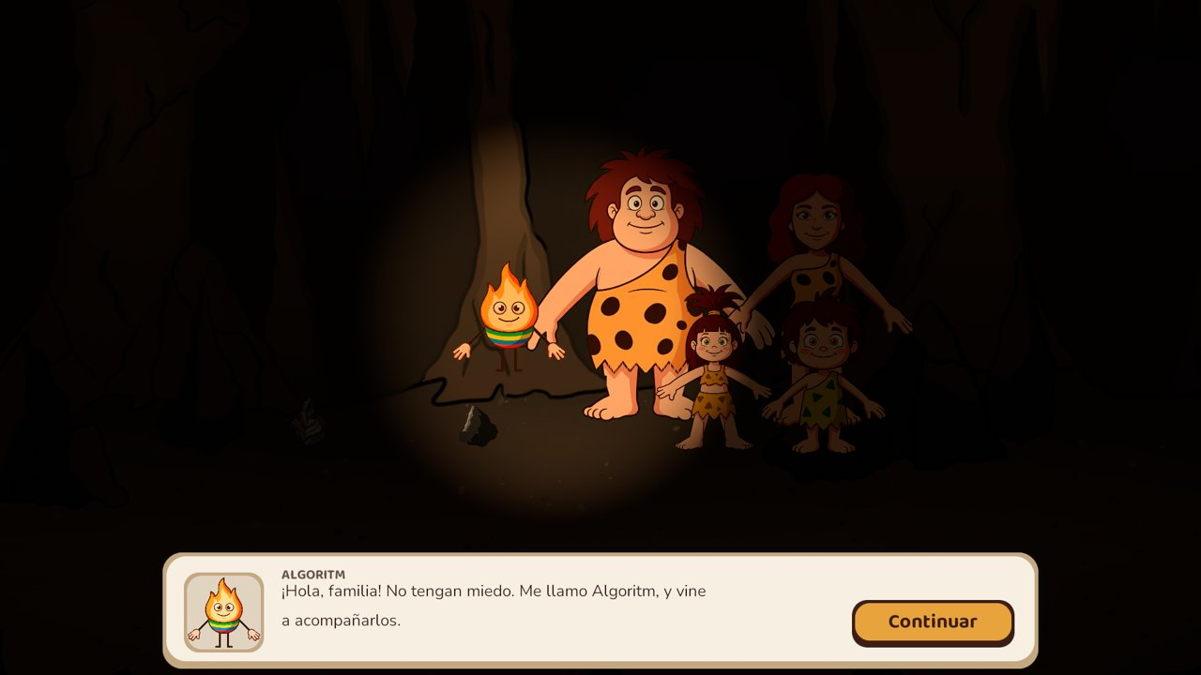
Figura 3.1. La escena Narrative reproduciendo la secuencia N1_AparicionGuia (escena 1.1 del guion). La ilustración, la posición y animación de los personajes, la línea de diálogo con el nombre de quien habla y la capa de oscuridad del Nivel 1 se leen del asset, y el retrato lo aporta el prefab del personaje que habla; la misma escena de Unity reproduce las dieciocho secuencias del juego.
La separación entre contenido y código se verifica además en sentido pedagógico: una prueba de contenido recorre el grafo serializado de los tipos de contenido que ve el estudiante y falla si encuentra una cifra, que CP-03 y RF-17 prohíben (Anexo G, 4).

3.5 Persistencia de perfiles y privacidad
Cada perfil se guarda como un archivo JSON en una carpeta Datos/ situada junto al ejecutable (SaveStore, Game.Core). El diseño de OE2 4 proponía Application.persistentDataPath, que en Windows escribe en %AppData%\LocalLow, fuera de la carpeta portable; con ella, «sin instalación» (RNF-07) y «sin residuos» (RNF-11) dejaban de significar lo mismo, porque un archivo en esa ruta sobrevive a borrar la carpeta del juego. persistentDataPath se conserva solo como ruta de respaldo, para el equipo en que la carpeta del ejecutable no sea escribible; en ese caso el almacén lo expone para poder advertir al docente (INC-34). Cuando el juego corre dentro del Editor, Datos/ cae en la raíz del proyecto y está excluida del control de versiones.
El perfil persistido es una lista cerrada de campos (RNF-09), recogida en la Tabla 3.6. No hay campo de puntaje, ni imágenes, ubicación o datos de contacto.
Tabla 3.6. Campos del JSON de un perfil.
Campo | Contenido | Requerimiento
name | Nombre o alias del estudiante | RF-02
reachedLevel | Nivel más avanzado habilitado | RF-03
phases[].level, phases[].phase | Fases confirmadas | RF-04
phases[].attempts, phases[].correctedErrors | Intentos y errores corregidos de la fase | RF-45
phases[].stepsUsed, phases[].resolutionSeconds | Pasos utilizados y tiempo de resolución de la fase | RF-45
El build portable del 08/09/2026 produjo, al crear un perfil jugando, el archivo Datos/yo.json con el contenido {"name":"yo","reachedLevel":1,"phases":[]}, sin ningún campo adicional (Anexo B, Fase 1, 4.1). El guardado ocurre al crear el perfil, al confirmar cada fase (RF-04) y al salir desde el menú principal (RF-09), no en cada acción; es lo que hace verificable la recuperación tras un cierre inesperado (RNF-14). El nombre del perfil se valida al crearlo: además del nombre vacío y del duplicado, se rechaza el que no sirve como nombre de archivo, porque un nombre con separadores de ruta escribiría fuera de Datos/.
Los dos accesos a la eliminación definitiva (RF-47, RNF-11), desde el panel de perfiles y desde el informe docente, se describen en 6.4. En lo que toca al almacén, ambos llaman al mismo método, que borra el archivo de las dos rutas —Datos/ y la de respaldo— y devuelve falso si queda algún rastro, porque un borrado parcial es un residuo. Las pruebas cubren el borrado en las dos rutas, el borrado parcial reportado como fallo y la caída a la ruta de respaldo con un sistema de archivos simulado. La prueba sobre disco real del escenario de solo lectura se omite en el equipo de desarrollo, que no hace cumplir el atributo de solo lectura sobre carpetas (Anexo G, «Corrida completa de la suite»).

3.6 Distribución portable
El entregable es la carpeta de salida del build de Windows, que se genera con la interfaz de línea de comandos de Unity:
unity build --target StandaloneWindows64 -o "Build/Algoritmia/Algoritmia.exe"
Entran las doce escenas de la Tabla 3.3, con Boot en primer lugar. La carpeta no requiere instalación: en la primera ejecución el juego crea Datos/ junto a Algoritmia.exe, sin tocar el registro del sistema, lo que se comprobó sobre el build del 08/09/2026 (Anexo B, Fase 1, 4.1; acta D04, Anexo H). Sobre esa carpeta se miden los presupuestos de carga, memoria y tamaño del paquete (véase el capítulo 8).
Constan dos builds medidos: el del 08/09/2026, con cinco escenas y 137 MB, y el del 21/09/2026, con once escenas y 217 MB (Anexo B, Fase 1, 4.1; Anexo D, 6). No consta un build posterior a la incorporación de TeacherReport el 24/09/2026, de modo que el paquete de doce escenas con el arte y el sonido finales está pendiente de generarse y medirse; las actas D06 a D09 mantienen abiertas las comprobaciones que lo exigen (véase 8.1).
Los builds dejaron además tres hallazgos abiertos, que dependen de decisiones sobre la configuración del proyecto y no del código del juego:
- El reproductor de Unity escribe Player.log y archivos del módulo de analítica en %AppData%\LocalLow, fuera de Datos/. Ningún dato del estudiante vive ahí, pero RNF-11 exige ausencia de residuos y la analítica es ajena a un prototipo que no debe transmitir datos (RNF-08, RNF-10). La corrección consiste en desactivar el registro del reproductor y retirar el módulo com.unity.modules.unityanalytics del manifiesto de paquetes; a la fecha de corte ambos siguen activos (Anexo B, Fase 1, nota inicial y 4.1). Mientras el módulo siga en el manifiesto, la analítica de la configuración del proyecto (UnityConnectSettings) vuelve a encenderse sola al reabrir el Editor, aunque se haya revertido a mano (Anexo B, Fase 1, 4.1).
- El paquete incluye DirectML.dll (14 MB) y la carpeta D3D12/, que provienen de los paquetes de inteligencia artificial del Editor (com.unity.ai.*); retirarlos del manifiesto está pendiente de decisión (Anexo D, 8). El build del 21/09/2026 activó además, sin que se pidiera, el símbolo de compilación SENTIS_ANALYTICS_ENABLED y la analítica de UnityConnectSettings; ambos se revirtieron a mano (Anexo D, 8), pero el símbolo figura de nuevo en la configuración del proyecto versionada en ccf77e6.
- El build genera una carpeta de información de depuración de Burst (1 MB) que no forma parte del entregable y se retira a mano (Anexo D, 6).
Estos puntos se retoman en el capítulo 10.

4. NIVELES Y DESAFÍOS PROGRESIVOS
El prototipo entregado se compone de tres niveles jugables encadenados por una misma historia: una familia prehistórica que avanza hacia la civilización resolviendo tres problemas de supervivencia —la oscuridad, el transporte y el río—, cada uno cerrado por un descubrimiento: el fuego, la rueda y la balsa (Solución OE2, 1.1 y 1.3). La estructura responde a dos criterios pedagógicos radicados en el primer objetivo específico. El criterio CP-01 exige que cada nivel desarrolle de manera explícita una o más facetas del pensamiento computacional y que ninguna mecánica se incorpore si no puede asociarse a una faceta identificable. El criterio CP-04 exige que los niveles se ordenen en dificultad ascendente —básico, intermedio y avanzado— buscando el equilibrio entre desafío y destreza que describe la Teoría del Flujo. La tabla de estructura de niveles del guion (Solución OE2, 1.1.2) asignó a cada nivel su personaje jugable y su faceta principal: el Nivel 1, «La Oscuridad», a Papá y a la iteración y la depuración; el Nivel 2, «La Rueda», a la Niña y a la abstracción y el pensamiento algorítmico; y el Nivel 3, «El Río», a Mamá y a la descomposición y la depuración.
En el prototipo esa estructura se materializó en siete fases jugables distribuidas como una, tres y tres por nivel, que se juegan en cinco escenas: Level1_Cave para el Nivel 1; Level2_Forest, Level2_Workshop y Level2_Maze para las tres fases del Nivel 2; y Level3_River, donde transcurren la recolección y las tres fases de ensamblaje del Nivel 3. Entre ellas se intercalan dieciocho secuencias narrativas —cuatro del Nivel 1, siete del Nivel 2 y siete del Nivel 3— que presentan cada reto, lo conectan con el anterior y lo cierran nombrando la habilidad practicada. Este capítulo describe primero cómo progresa el pensamiento computacional de un nivel a otro (4.1) y después cada nivel tal como se juega a la fecha de este documento: el Nivel 1 (4.2), el Nivel 2 (4.3) y el Nivel 3 (4.4), seguidos de las escenas narrativas (4.5) y de una síntesis de la progresión de dificultad (4.6).

4.1 Progresión del pensamiento computacional entre niveles
La progresión no se construyó sumando obstáculos a una misma mecánica, sino cambiando la naturaleza del problema lógico en cada nivel. En el Nivel 1 la solución es una combinación de valores que se descubre probando; en el Nivel 2 la solución deja de ser un valor y pasa a ser, sucesivamente, una propiedad común, un orden de montaje y un programa; en el Nivel 3 la solución es un artefacto compuesto que se construye por partes y se corrige localizando la parte que falló. La Tabla 4.1 resume esa progresión a partir de la matriz de facetas de la Solución OE1 (5.1) y del guion (Solución OE2, 1.4, 1.6 y 1.8); la comparación de la dificultad dimensión por dimensión se presenta en la Tabla 4.12 (véase 4.6).
Tabla 4.1. Progresión de facetas y problemas lógicos entre los tres niveles.
Nivel | Facetas | Problema lógico
1 · La Oscuridad (básico) | Iteración; depuración | Hallar la fuerza y la cercanía que hacen prender la chispa
2 · La Rueda (intermedio) | Abstracción; algoritmos; otras tres secundarias | Reconocer lo que rueda, armar en orden y programar la ruta
3 · El Río (avanzado) | Descomposición; depuración e iteración | Reunir con una lista de tareas, ensamblar por fases y hallar la parte que falló
Tres reglas acompañan la progresión y se mantienen iguales en los tres niveles, porque son las que hacen que la dificultad creciente no se convierta en frustración. Ningún nivel tiene pantalla de derrota, límite de intentos ni penalización, de modo que el error funciona como información (CP-02). Lo que el jugador ve nunca incluye puntajes ni cifras de desempeño (CP-03). Y el guía, Algoritm, pregunta y descompone, pero no resuelve (CP-06). Estas reglas se desarrollan en el capítulo 6 (véase 6.1 y 6.2). La progresión se refuerza además en la navegación: el menú de niveles habilita cada nivel solo cuando el perfil activo ha completado el anterior (RF-03), y el bloqueo se señala con icono y texto además del color (RNF-19). Por último, el guía cambia de forma con el problema: llama en el Nivel 1, rueda en el Nivel 2 y gota en el Nivel 3 (INC-45); en el prototipo las formas de rueda y de gota son provisionales (INC-52).

4.2 Nivel 1 — La Oscuridad
El Nivel 1 es el nivel básico del prototipo y el primero que encuentra el estudiante. Su faceta principal es la iteración y su faceta secundaria la depuración (Solución OE2, 1.4), y la idea que busca dejar se formula en el guion con estas palabras: «una hipótesis se prueba, se observa el resultado y se ajusta. El fracaso no es el final del proceso: es la información que hacía falta». Esta sección describe el nivel tal como está implementado a la fecha, que difiere en su mecánica del guion radicado por la decisión registrada como INC-47; el detalle técnico, archivo por archivo, se encuentra en el Anexo B, Fases 5 y 6, para la mecánica y en los Anexos E y F para el sonido, la disposición de las piezas, la llama, el quemado y los personajes.

4.2.1 Marco narrativo
El nivel se presenta como una secuencia continua de escenas narrativas y una única fase jugable, enlazadas entre sí sin intervención del jugador más allá de avanzar el diálogo. La Tabla 4.2 resume esa secuencia.
Tabla 4.2. Secuencia de escenas del Nivel 1 en el prototipo.
Momento | Tipo | Qué ocurre
Apertura | Narrativa | La familia huye de noche hacia una cueva y queda a oscuras
Aparición del guía | Narrativa | Algoritm aparece como una luz, señala las piedras y se apaga
El hallazgo | Narrativa | La Niña arranca un destello a las piedras y Papá asume el reto
Encendido del fuego | Escena jugable | El jugador, como Papá, reúne los materiales, golpea y sopla
Nacimiento del fuego | Narrativa | La llama crece y Algoritm nombra la habilidad practicada
Resumen de fin de nivel | Pantalla | Relato sin cifras; se desbloquea el Nivel 2
El asset de cada narrativa, su número de líneas y su destino al terminar figuran en la Tabla 4.11 (véase 4.5). La escena del hallazgo termina con la intervención del guía que plantea el problema sin resolverlo: «Tienes las piedras y tienes las hojas. Sabes que algo puede pasar entre las tres cosas. Lo que no sabes todavía es cómo. ¿Desde dónde vas a intentarlo?» (sobre esta última pregunta, véase 4.2.7). Las narrativas del nivel se ven a través de una capa de oscuridad cuya luz cambia con cada encuadre de cámara, y esa misma capa se reutiliza en la fase jugable para representar el avance (véase 4.2.4).

4.2.2 El problema lógico
El problema que plantea el nivel consiste en encender fuego con dos piedras y un montón de hojas secas sin saber de antemano cómo. En el prototipo el resultado de un golpe depende de dos variables que el jugador controla: la fuerza del golpe, en un deslizante graduado de 0 a 10, y la cercanía entre el sílex y el pedernal, en un segundo deslizante también graduado de 0 a 10. Solo una región estrecha de esa combinación produce una chispa que cae en las hojas: la fuerza debe estar en la franja efectiva de 7 a 8 y las piedras deben rozarse en la medida justa, lo que con los tamaños actuales de las piezas solo ocurre en la posición 5 de cercanía, la única cuyo encimado cae dentro del roce efectivo. La franja de fuerza, el número de posiciones de cada deslizante y el roce efectivo con su margen no están escritos en el código sino en el contenido del nivel (N1_Config), conforme a CT-05 y RNF-18; la posición certera resulta de esos valores y del tamaño de las piedras y las hojas en la escena.
El nivel no espera que el estudiante encuentre esa región por azar, sino que la descubra por un ciclo de hipótesis, experimento y observación. La hipótesis es la posición de los dos deslizantes: moverlos no produce ningún efecto sobre el estado del reto (RF-15). El experimento es el botón «Golpear», que ejecuta la hipótesis vigente. La observación es el mensaje que describe lo ocurrido, sin calificarlo. Ese ciclo es la iteración que el nivel ejercita.
La depuración aparece en la forma en que el sistema evalúa cada golpe. El prototipo resuelve primero la cercanía y después la fuerza: si las piedras quedan antes del roce efectivo o demasiado encimadas, el golpe no prende con ninguna fuerza, y el mensaje habla de las piedras, no de la fuerza. Solo con el roce justo el mensaje pasa a describir el efecto de la fuerza. Además, cada mensaje indica la dirección del desajuste: separadas o encimadas, demasiado suave o demasiado fuerte. Con ello un problema de dos variables se convierte, para quien lee con atención, en dos problemas de una variable que se corrigen uno después del otro: primero lograr que las piedras choquen y después ajustar la fuerza. La Tabla 4.3 muestra la respuesta del sistema en cada caso.
Tabla 4.3. Resolución de un golpe según la cercanía y la fuerza.
Piedras | Fuerza | Primer mensaje de la tablilla | Efecto
Antes del roce | Cualquiera | «El sílex y el pedernal están separados…» | No efectivo
Encimadas de más | Cualquiera | «Las piedras están tan encimadas que no chocan…» | No efectivo
Roce justo | Suave | «Las piedras apenas se rozan. No sale ninguna chispa.» | No efectivo
Roce justo | Fuerte | «Las piedras chocan con fuerza y las chispas saltan…» | No efectivo
Roce justo | Efectiva | «Una chispa cae dentro de las hojas…» | Suma uno; la luz sube
Ningún intento no efectivo resta lo ganado antes.
Cada caso no efectivo tiene una segunda formulación que aparece a partir del segundo fallo seguido —por ejemplo, «Otra vez las piedras no llegan a tocarse. Sin choque no hay chispa.»—, y el registro evita repetir el mismo mensaje dos veces seguidas cuando existe alternativa (RF-18). Los doce mensajes del nivel están en el contenido (N1_Mensajes) y ninguno contiene cifras (RF-17).

4.2.3 Qué hace el jugador, paso a paso
La fase jugable se desarrolla en tres momentos, cada uno asociado a un paso del guía: «Reunir», «Golpear» y «Soplar».
Reunir. Al abrir la escena, la cueva vista desde arriba muestra a Papá junto al charco de luz del centro, a la familia apartada a un lado y siete piezas regadas por el suelo: cinco montoncitos de hojas, el sílex y el pedernal. Las piezas aparecen en posiciones y giros al azar, sin pisar la interfaz ni el centro de la pantalla, de modo que cada partida empieza distinta. La tablilla superior muestra la instrucción del guía: «Reúne todas las hojas y las dos piedras en el centro de la pantalla.» El jugador arrastra cada pieza con clic sostenido y la suelta donde quiera. Mientras quede alguna fuera del círculo de reunión no ocurre nada, sin reproche ni penalización (CP-02); si el jugador pide ayuda, el guía repite la instrucción y el círculo se dibuja en el suelo. Cuando la última pieza queda dentro, las piezas dejan de poder arrastrarse y la cámara se acerca al doble en ocho décimas de segundo, mientras las hojas convergen en un montón sobre el punto del fuego y las piedras se colocan a cada lado según el deslizante de cercanía. La Figura 4.1 muestra el inicio de este momento.
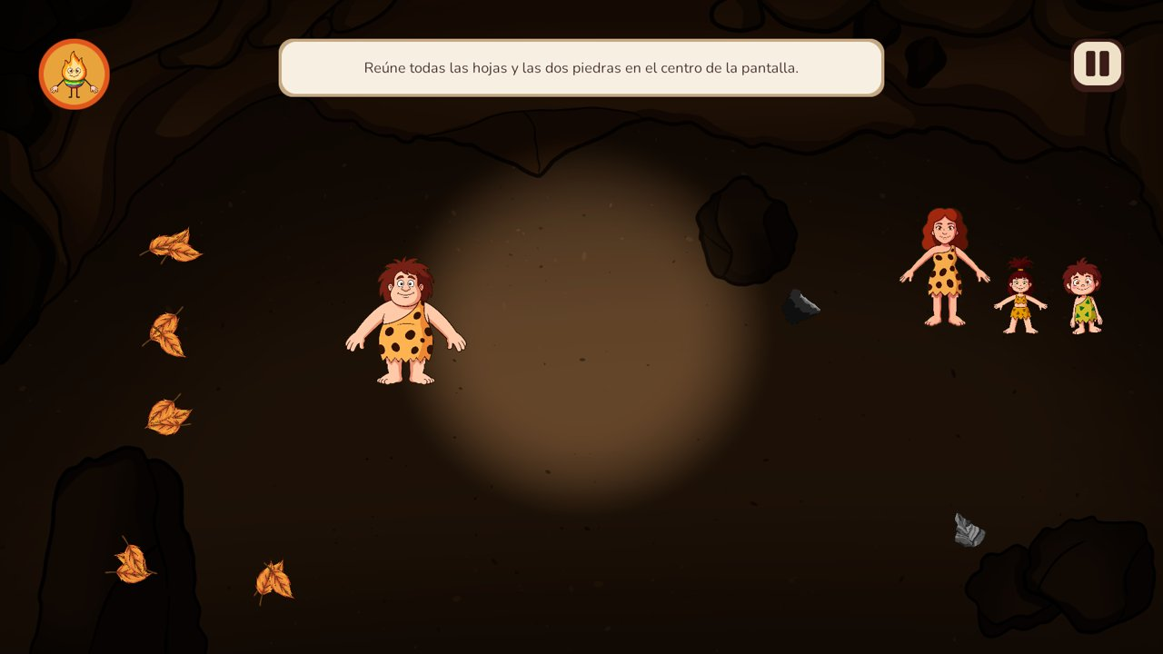
Figura 4.1. Inicio de la fase jugable del Nivel 1: las hojas, el sílex y el pedernal están regados por la cueva; la tablilla superior formula la tarea de reunirlos y el botón de ayuda, arriba a la izquierda, lleva la forma de fuego del guía.
Golpear. Tras el acercamiento aparece la interfaz de encendido y el guía cambia de paso: «Elige la fuerza y qué tan cerca van las piedras, y golpea para hacer chispas.» El deslizante de fuerza es vertical, a la derecha, con los rótulos «Fuerte», «Fuerza del golpe» y «Suave»; su asa crece y pasa del azul al rojo a medida que aumenta la fuerza, de modo que el valor se lee por tamaño además de por color (RNF-19). El deslizante de cercanía es horizontal, con los rótulos «Lejos» y «Cerca», y desplaza las piedras sobre el montón en el momento en que se mueve, de modo que el jugador ve su hipótesis antes de ponerla a prueba. Ninguno de los dos ejecuta un golpe (RF-15). Al accionar «Golpear», Papá golpea las piedras y el resultado se escribe en la tablilla según la Tabla 4.3. El choque solo se oye cuando las piedras se tocan y la chispa suena únicamente en el golpe efectivo; no existe un sonido de error, y tras un golpe sin chispa Papá hace un gesto de ánimo en lugar de mostrar abatimiento (véase 7.2 y 7.3). La Figura 4.2 muestra la interfaz de este momento.
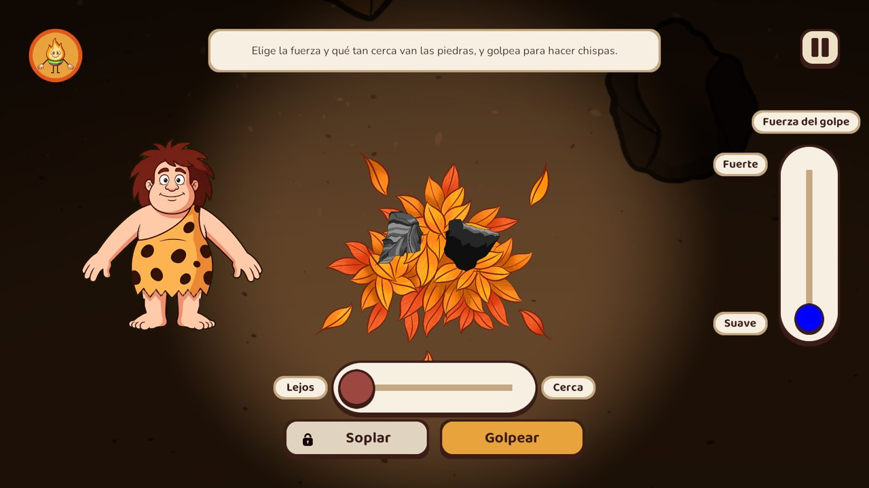
Figura 4.2. Interfaz de encendido del Nivel 1: los deslizantes de fuerza (vertical) y de cercanía (horizontal) representan la hipótesis; «Golpear» la pone a prueba; «Soplar» permanece atenuado y con candado hasta la convergencia, un doble indicador que no depende solo del color.
Soplar. El botón «Soplar» permanece atenuado y con un candado hasta que el jugador acumula tres golpes efectivos, el mínimo configurado en el nivel (RF-19). Accionarlo antes no produce ningún mensaje de error. Al tercer golpe efectivo la tablilla describe que «un hilo de humo sube despacio, como si la cueva estuviera suspirando», el botón se habilita y el guía pasa al paso «Soplar», cuya instrucción —«Sopla despacio sobre el montón de hojas para avivar el humo.»— repite el botón de ayuda. Una vez habilitado, el botón no vuelve a bloquearse aunque el jugador siga golpeando y falle (INC-32). El guion presenta este botón como el momento de convergencia: se habilita «solo cuando existen condiciones que avivar» (Solución OE2, 1.4.3.1).

4.2.4 Retroalimentación e iluminación sin derrota
La retroalimentación del nivel descansa en tres canales que se complementan. El primero es la tablilla superior, que muestra el último mensaje en lenguaje narrativo y descriptivo, sin cifras ni juicios de valor (RF-17). El segundo es la escena misma: las piedras que se mueven con el deslizante, el sonido del choque y el de la chispa, y el gesto de Papá. El tercero es la luz de la cueva (RF-21). La escena arranca en penumbra, con un único charco de luz cálida sobre el punto del fuego; cada golpe efectivo aclara el fondo un escalón discreto, de un cuarto del recorrido entre el valor mínimo y el máximo configurados, de modo que con los tres golpes efectivos mínimos la cueva queda en tres cuartos de ese recorrido; el último tramo lo da el nacimiento del fuego, salvo que el jugador siga golpeando con acierto. Los golpes efectivos acumulados, y con ellos la luz ganada, nunca se reducen por un fallo posterior, conforme a la regla del guion según la cual «lo ganado permanece» (Solución OE2, 1.4.3.6; CP-02). Como recuerda el acta D04 (Anexo H), «la iluminación nunca es el único canal por el que el juego informa del avance: acompaña a la retroalimentación, no la sustituye». Cada golpe efectivo cambia la luz en un solo paso, mientras que el acercamiento de la cámara y el encendido final son barridos continuos; ninguno produce parpadeos ni destellos de alta frecuencia (RNF-21).
Ningún resultado del nivel termina la partida. Los intentos son ilimitados, no hay contador de derrota y el único efecto de un fallo sobre el reto es sumar a la racha de fallos consecutivos, que activa la segunda formulación del mensaje y la pista del guía (RF-18). Mientras tanto, cada golpe alimenta en segundo plano los indicadores de desempeño del perfil —intentos, errores corregidos, pasos utilizados y tiempo de resolución—, que no se muestran al estudiante y solo aparecen en el informe del docente (RF-45, RF-46; véase 6.4).

4.2.5 La ayuda del guía
El botón de ayuda está visible durante toda la escena, arriba a la izquierda, como un círculo con la figura de fuego de Algoritm. Pulsarlo repite la instrucción del paso activo sin alterar el estado de la partida ni contar como intento (RF-13), y mientras se reúnen las piezas dibuja además el círculo donde deben quedar. El paso activo avanza de «Reunir» a «Golpear» al terminar el acercamiento, y de «Golpear» a «Soplar» al alcanzar la convergencia. Si el jugador falla tres golpes seguidos, la tablilla muestra por sí sola, en lugar del mensaje del golpe, la pista del paso, que orienta con una pregunta y no nombra los valores correctos (CP-06): «Las chispas dependen de cómo chocan las piedras: de la fuerza y de qué tan juntas están. ¿Qué cambiarías antes del próximo golpe?» Tras ofrecerla, la cuenta de fallos se reinicia, y un golpe efectivo también la reinicia.

4.2.6 Resolución y cierre reflexivo
Al accionar «Soplar», la tablilla describe que «el humo se abre» y que «algo naranja tiembla entre las hojas»; Papá sopla y se queda arrodillado; una llama animada prende sobre el montón, las hojas se queman desde el centro hacia afuera durante tres segundos y medio, se suma el sonido de la hoguera y la cueva alcanza su iluminación completa en un solo barrido (RF-20, RF-21). Al terminar, el juego pasa por un fundido a la escena narrativa del nacimiento del fuego.
En esa escena Algoritm aparece hecho de fuego y nombra la habilidad practicada relacionándola con lo que el jugador acaba de hacer (RF-12, CP-07): «Y algo más. La primera vez no funcionó, ni la segunda. Cambiaste la fuerza, volviste a probar y miraste qué pasaba cada vez.» y «Eso tiene nombre: se llama iterar. Probar, mirar el resultado y ajustar.» (Figura 4.3). Le sigue el resumen de fin de nivel, un relato sin cifras de lo que hizo el estudiante —por ejemplo, «Cuando algo no funcionó, cambiaste la fuerza o el sitio y volviste a intentar.»— que vuelve a nombrar la habilidad, esta vez como «probar y ajustar» (CP-03, RF-45). Al mostrarse ese resumen se confirma la fase, se desbloquea el Nivel 2 y se guarda el progreso (RF-03, RF-04). El desbloqueo va después del cierre porque, para una escena de cierre, «ya vista» significa que el nivel siguiente está desbloqueado; así, la primera vez el cierre no puede omitirse (véase 6.3).
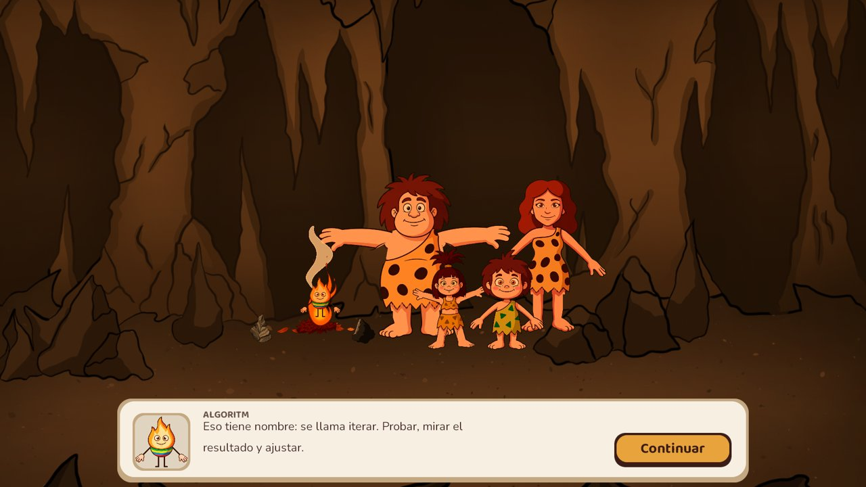
Figura 4.3. Cierre reflexivo del Nivel 1: Algoritm, en su forma de fuego, nombra la iteración ante la familia reunida junto a la hoguera recién encendida («Eso tiene nombre: se llama iterar. Probar, mirar el resultado y ajustar.»).

4.2.7 Correspondencia con los requerimientos RF-13 a RF-21
El Módulo C de la Solución OE1 (3.3) agrupa los requerimientos propios del Nivel 1 (RF-14 a RF-21), y el RF-13 del andamiaje se aplica a él como a toda escena jugable. La Tabla 4.4 relaciona cada requerimiento, identificado por su nombre radicado, con su implementación actual y con el número de métodos de prueba de los assemblies de prueba del nivel —EditMode y PlayMode— que lo nombran. Esos métodos suman cuarenta; la prueba de RF-21 comprueba con aserciones los tres escalones, que la convergencia no alcanza todavía la luz máxima y que esta llega tras soplar, y deja además una captura de la iluminación completa para revisión visual. La trazabilidad completa se presenta en el capítulo 9 y en el Anexo A, que suma además las pruebas de otros módulos que nombran estos requerimientos; por eso sus cifras de RF-13, RF-17 y RF-20 son mayores que las de la Tabla 4.4.
Tabla 4.4. Requerimientos del Nivel 1 frente a su implementación.
RF | Nombre en OE1 | Cómo lo cumple el prototipo | Pruebas
RF-13 | Pista progresiva | Repite la instrucción del paso; pista al tercer fallo seguido | 3
RF-14 | Panel de encendido | Reunir en un círculo; dos deslizantes, «Golpear», «Soplar» y tablilla | 10
RF-15 | Control de posición como hipótesis | Dos deslizantes que no ejecutan nada hasta golpear | 6
RF-16 | Acción de golpear | Juzga cercanía y luego fuerza; solo la combinación efectiva cuenta | 9
RF-17 | Registro de retroalimentación cualitativa | Doce mensajes descriptivos sin cifras; la tablilla muestra el último | 2
RF-18 | Intentos ilimitados | Sin tope ni derrota; segunda formulación desde el segundo fallo | 3
RF-19 | Desbloqueo condicional de la acción de soplar | Candado hasta tres golpes efectivos; no se vuelve a bloquear | 3
RF-20 | Resolución del nivel | Llama animada, quemado de las hojas y paso a la narrativa de cierre | 3
RF-21 | Iluminación progresiva del escenario | Un escalón de luz por golpe efectivo e iluminación completa al soplar | 1
RF-15 y RF-16 se cumplen con una mecánica distinta de la radicada: esos requerimientos, el guion (Solución OE2, 1.4.3 y 1.4.4) y la historia de usuario HU-06 describen un único deslizante de posición con tres distancias respecto de las hojas —«Lejos», «Cerca» y «Muy cerca»— y un registro con historial de intentos. La diferencia está registrada en la inconsistencia INC-47, abierta, y el acta D06 (15/09/2026) recoge su ampliación a los dos momentos actuales, reunir y encender; la cronología de la decisión, la razón por la que las pruebas conservan los identificadores RF-15 y RF-16 y la corrección documental pendiente se exponen en 5.3. Como observación ajena a INC-47, cabe señalar que el texto radicado de RF-14 también describe un panel con «un control deslizante de posición» (Solución OE1, 3.3).
Quedan abiertos dos aspectos menores ya registrados: la revisión con el usuario del radio del círculo, del tamaño de la fogata y de la posición certera de cercanía (Anexo B, Fases 5 y 6, 6), y el pulso del botón de ayuda, que hoy es permanente desde que se abre la escena y no solo tras tres fallos (véase 10.4). Del código y del contenido actuales se desprenden, por último, dos observaciones que no figuran en INC-47 ni en el Anexo B, Fases 5 y 6. Con los tamaños actuales de las piezas, en las posiciones 2 a 4 de cercanía las piedras ya se tocan y el choque se oye, pero el golpe se clasifica como de piedras separadas y la tablilla lo describe así. Y la última pregunta del guía en la escena del hallazgo, «¿Desde dónde vas a intentarlo?», conserva la redacción del guion (Solución OE2, 1.4.2), cuya mecánica era de posición.

4.3 Nivel 2 — La Rueda
El segundo nivel traslada a la familia del problema del fuego al del transporte: con el fuego encendido, la familia sale a recolectar alimento y descubre que no puede llevar la carga hasta el refugio. El guion (Solución OE2, 1.6) fija como personaje jugable a la Niña; como faceta principal, la abstracción —que incluye el reconocimiento de patrones y el modelado como subcategorías— junto con el pensamiento algorítmico; y como facetas secundarias, la descomposición, la depuración y la iteración. La idea que el nivel enseña está escrita en el mismo guion: «No todo lo que se ve es importante. Cuando se identifica lo que sí importa, puede convertirse en una herramienta; y una herramienta solo sirve si se sabe en qué orden usarla.» Las tres partes de esa idea corresponden, en orden, a las tres fases jugables, y cada fase plantea un problema lógico distinto (Tabla 4.5).
Tabla 4.5. Las tres fases del Nivel 2 y el problema lógico que plantea cada una.
Fase | Escena | Problema lógico | Faceta (Solución OE1, 5.1) | Requerimientos
1 | Level2_Forest | Descubrir la propiedad común de lo que sirve | Abstracción; reconocimiento de patrones | RF-22 a RF-26
2 | Level2_Workshop | Ordenar pasos que dependen unos de otros | Descomposición | RF-27 a RF-29
3 | Level2_Maze | Escribir una secuencia completa y depurarla | Pensamiento algorítmico; depuración | RF-30 a RF-34
El nivel se implementó en el incremento Slice 2, ejecutado entre el 10 y el 15 de septiembre de 2026 en paralelo con el cierre del Nivel 1, y se ajustó después en los carriles de arte, sonido y personajes hasta el 25 de septiembre de 2026 (véase Anexo C). El código del nivel reside en el assembly Game.Levels.Wheel —23 archivos y 5 209 líneas en la versión entregada—, que no referencia a ningún otro nivel (RNF-16; véase 3.2). Conforme a la arquitectura del capítulo 3, la regla de cada fase es una clase de C# sin dependencias de escena —PatternSelection en el bosque, AssemblySequence en el taller, MazeGrid, BlockSequence y SequenceExecutor en el laberinto— y los controladores de escena se limitan a traducir clics y a pintar el resultado; por eso la lógica de las tres fases se verifica sin escena ni fotogramas. Las pruebas del módulo suman 15 archivos, con 69 casos en EditMode y 89 en PlayMode.
Las actas del objetivo (Anexo H) registran las decisiones que gobernaron el nivel. La D05 (13/09/2026) asignó el cierre del incremento a Santiago Benavides Rey, con el laberinto y el cierre del nivel aún por hacer, y fijó dos reglas de la puesta en escena de sus narrativas: lo que el texto nombra se ve entero y por encima del cuadro de diálogo, y las escenas 2.1 y 2.3 abren desde negro. La D06 (15/09/2026) aprobó que «Empujar» saliera a la narrativa y dio por terminado el trabajo de código de la rama del incremento; la D08 (23/09/2026) aprobó el día contado con luz, el sonido del nivel, el refugio de la escena 2.5 y los ajustes del laberinto; y la D09 (24/09/2026) acordó animar los troncos en el motor. Tres decisiones no constan en ninguna acta y las tomó el mismo responsable durante el desarrollo: el mazo como segundo gesto de mecanizado, la cuenta y el lado del giro en los bloques del laberinto, y la cuerda del taller, del 25/09/2026, posterior a la última acta (véase 5.3).
Las tres fases se encadenan con siete secuencias narrativas (Tabla 4.6). El progreso se guarda al confirmar cada fase (RF-04; véase 3.5) y un cierre inesperado retoma en la primera fase pendiente (RNF-14; véase 3.3): no se repite el bosque para llegar al taller ni el taller para llegar al laberinto. Una prueba automatizada ejecuta dos veces el recorrido completo, desde la escena de arranque, con un perfil que ya tiene habilitado el Nivel 2, hasta el menú de niveles con el Nivel 3 desbloqueado (véase 9.2).
Tabla 4.6. Recorrido del Nivel 2 en el prototipo entregado.
Orden | Escena | Tipo | Qué ocurre | Luz
1 | Puente I (dos secuencias) | Narrativa | La familia sale a recolectar y no puede transportar la carga | Amanecer, luego tarde
2 | Escena 2.1 | Narrativa | Objetos dispersos; Algoritm plantea la tarea | Tarde
3 | Level2_Forest | Fase 1 | Reunir cinco troncos redondos y colocar la caja | Tarde
4 | Escenas 2.2 y 2.3 | Narrativa | La caja se desliza sobre los troncos que ruedan; se nombra el patrón y el orden del armado | Tarde
5 | Level2_Workshop | Fase 2 | Construir la carretilla en orden | Tarde
6 | Escena 2.4 | Narrativa | Pensar qué hacer primero y qué después | Atardecer
7 | Level2_Maze | Fase 3 | Programar la ruta hasta el refugio | Atardecer
8 | Escena 2.5 y resumen | Cierre | Cierre reflexivo y desbloqueo del Nivel 3 | Noche
El nivel transcurre en un solo día y lo cuenta la luz, no el arte (acta D08): amanecer azulado en el Puente I, tarde sin tinte durante la recolección y el armado, atardecer en la escena 2.4 y en el laberinto, y noche junto al fuego en la escena 2.5. En las narrativas lo hace la capa de luz de cada secuencia; en el laberinto, un tinte del entorno del que se excluye a los personajes para que su piel no cambie de tono. Lo vigilan dos pruebas, una que recorre el día en las narrativas y otra que exige el atardecer en el laberinto (véase Anexo C, A.3).

4.3.1 Fase 1: el bosque
Problema lógico. La escena 2.1 presenta un claro con objetos dispersos —troncos redondos, piedras irregulares, plantas y herramientas— y la caja de alimentos que la familia no logra mover. Algoritm no dice qué buscar: pide seleccionar «los objetos que se muevan con facilidad». El estudiante debe pasar de la meta (mover la caja) a la propiedad que la hace posible (rodar) y de ella a un criterio de selección (ser redondo), descartando lo que no importa: el tamaño aparente o el lugar que ocupa el objeto en el suelo. Es un ejercicio de abstracción, porque exige quedarse con un solo atributo entre muchos, y de reconocimiento de patrones, porque ese atributo se descubre comparando lo que funciona con lo que no.
Lo que hace el estudiante. El bosque reparte catorce objetos: cinco troncos redondos y nueve distractores, tres de cada categoría, por encima de los ocho que el guion propone como mínimo (Tabla 4.7). Un clic sobre un objeto lo selecciona; no hay arrastre (RNF-02). Si es un tronco redondo, deja el suelo y ocupa una de las cinco casillas del acopio, y el contador permanente «Troncos redondos: n de 5» avanza (RF-24). Ese contador y el aviso de cuántos troncos faltan son las únicas cifras de la fase y no contradicen CP-03: dicen cuánto falta de la tarea, no qué tan bien la resuelve el estudiante. Además, los objetos reaccionan al cursor: crecen al acercarse y se apartan al rozarlos, cada uno según lo que es. No se trata de un control —el clic sigue siendo lo único que selecciona— sino de una oportunidad de observar la propiedad antes de elegir; la prueba ForestObjectNudge_RF23_LoRedondoRuedaMasLejosQueLoAnguloso comprueba que, con el mismo empujón, lo redondo llega más lejos que lo anguloso, y el tronco apartado se dibuja como un cilindro que gira sobre su eje, animado en el motor y no por cuadros (acta D09; véase 7.2). El catálogo de objetos, sus posiciones y sus mensajes residen en el asset N2_WheelLevelConfig, de modo que añadir un distractor o cambiar un texto no exige tocar código (RNF-18; véase 3.4).
Tabla 4.7. Objetos del bosque, su reacción al cursor y el mensaje que devuelve cada uno al seleccionarlo.
Categoría | Cantidad | Al acercar el cursor | Mensaje al seleccionarlo
Tronco redondo | 5 | Rueda lejos y suave | «Este rueda. ¿Qué tiene que los otros no tienen?»
Piedra irregular | 3 | Vuelca una esquina y se detiene | «Esta piedra tiene esquinas. Cuando la empujas, se traba.»
Planta | 3 | Se levanta y vuelve al suelo | «Esto no soporta el peso de la caja.»
Herramienta | 3 | Apenas se arrastra | «Sirve para golpear, no para mover cosas pesadas.»
Retroalimentación sin derrota. Seleccionar un distractor no retira nada ni cierra ningún camino: el objeto se queda donde estaba, el contador no retrocede y el mensaje de su categoría describe por qué ese objeto no sirve, sin calificar la acción como error (RF-11, RF-18, CP-02). La frase se presenta con color y con un icono, de modo que el estado se distingue sin percibir el color (RNF-19; Figura 4.4), y la Niña responde con un gesto de ánimo, nunca con uno de desánimo. Incluso el acierto se devuelve como pregunta, para que la regla la formule el estudiante. El botón de ayuda repite la instrucción sin contar como intento, y tras tres selecciones fallidas seguidas aparece la pista «Mira cómo se mueve cada uno cuando lo empujas. ¿Cuáles se traban y cuáles no?», que remite a la observación sin nombrar la respuesta (RF-13, CP-06; véase 6.1).
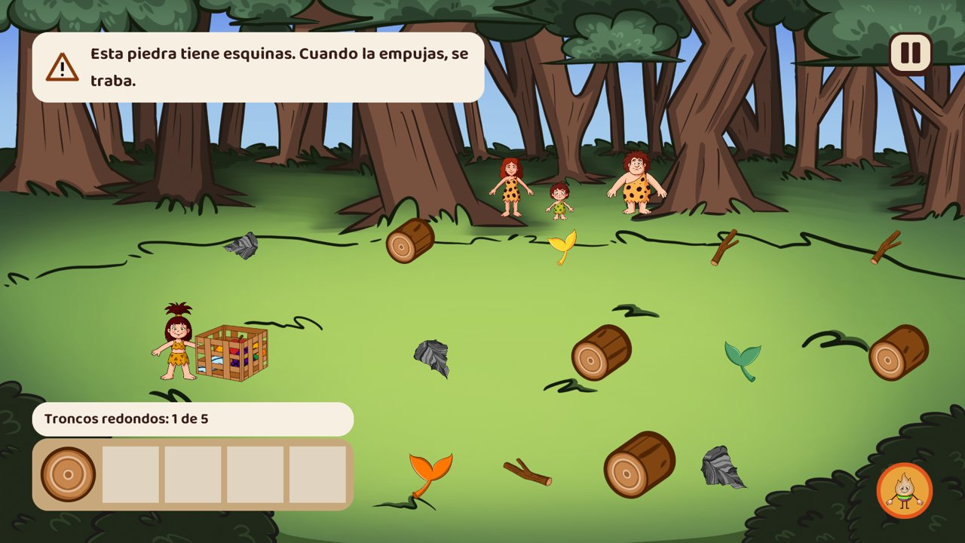
Figura 4.4. Fase 1 del Nivel 2 tras seleccionar una piedra: el mensaje describe por qué la piedra no sirve, con icono además de color; el objeto sigue en su sitio y el contador conserva el tronco ya reunido en el acopio.
Cierre de la fase. Con el quinto tronco el bosque se despeja: los objetos restantes desaparecen, los cinco troncos pasan del acopio a una fila junto a la caja y la cámara se acerca, en 1,2 segundos, hasta el encuadre con el que abre la escena siguiente. Aparece entonces el botón «Empujar». La caja se toma con clic sostenido y se suelta sobre la fila (RF-25); antes de completar el acopio no se mueve y un mensaje indica cuántos troncos faltan, y soltarla fuera de los troncos solo produce la indicación «Ahí la caja no toca los troncos. Déjala encima de ellos.». «Empujar» se habilita únicamente con la caja colocada y, una vez habilitado, no vuelve a deshabilitarse. Al pulsarlo, la fase 1 se confirma y se guarda y el juego pasa a la escena 2.2, que muestra la caja deslizándose sobre los troncos que ruedan hasta caer al pasar el último (Figura 4.5).
Que el rodado se vea en la escena 2.2 y no dentro de la mecánica, como lo describen RF-26 y el guion, es la desviación registrada como INC-50, un cambio que aprobó el acta D06 (véase 5.3). En la escena 2.2 el patrón queda nombrado: la Niña concluye «Los que ruedan… son redondos» y Algoritm lo generaliza: «Acabas de encontrar un patrón. Lo que se repite en todos los que funcionan, y en ninguno de los que no.»
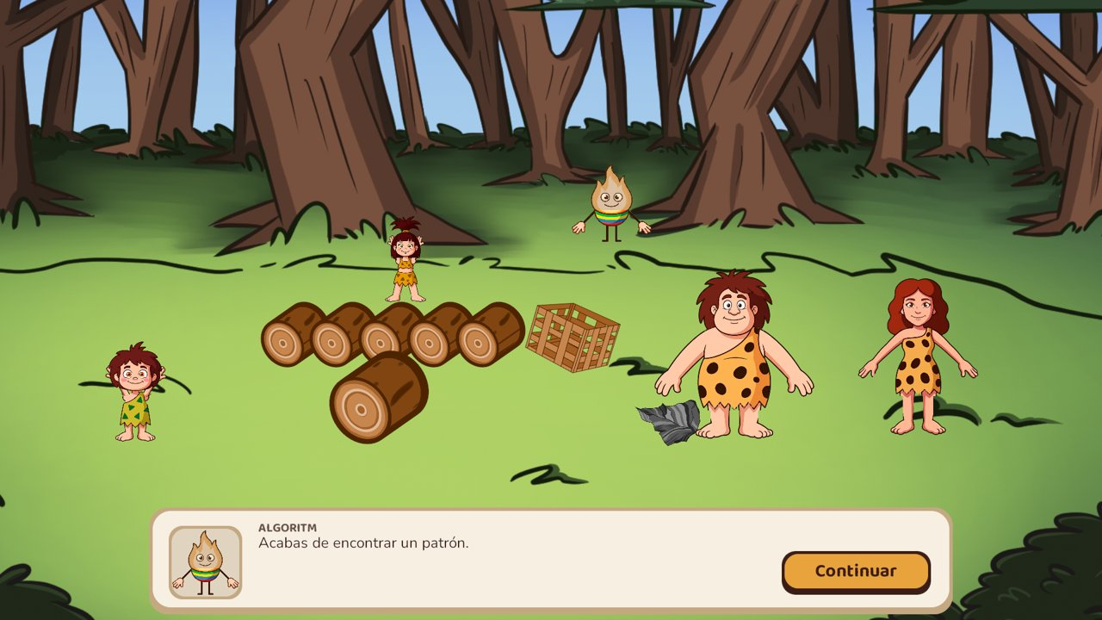
Figura 4.5. Escena narrativa 2.2 («El patrón»): la caja ya pasó sobre la fila de troncos y cayó al final, y Algoritm nombra el patrón que el estudiante acaba de usar en la fase 1.
Requerimientos y verificación. La fase cubre RF-22 a RF-26; el Anexo A indica cuántas pruebas nombran cada uno, con un ejemplo. El reparto de los objetos protege además una condición de avance —un tronco tapado no recibiría el clic y la fase no podría terminarse—: ninguno queda encima de otro ya colocado (véase Anexo C, A.4) ni bajo el acopio, el botón de ayuda, la caja, el contador o la tablilla del guía, y esto último lo comprueba ForestScene_RF22_NingunObjetoQuedaTapadoPorLaInterfaz.

4.3.2 Fase 2: el taller
Problema lógico. Descubierto que lo redondo rueda, la familia decide construir algo redondo. En la escena 2.3 Algoritm enuncia el armado paso a paso, y la instrucción de la fase cierra con su regla: «En ese orden: cada paso necesita que el anterior esté hecho.» El problema ya no es qué elegir, sino en qué orden actuar. Cada paso tiene una precondición que es el resultado del anterior —no se inserta un eje en un tronco sin perforar ni se apoya una tabla en el aire—, de modo que la construcción se descompone en pasos y esos pasos forman una secuencia con dependencias, la forma más elemental de un algoritmo. El estudiante no necesita memorizar el orden: puede deducirlo preguntándose sobre qué se apoya cada pieza.
Lo que hace el estudiante. El taller transcurre en el mismo claro del bosque, con el encuadre en que termina la escena 2.3, y dispone siete piezas: dos troncos cortos, un tronco largo, una tabla, un mazo, la caja de alimentos y una cuerda (Figura 4.6). Los troncos cortos se seleccionan con clic y quedan resaltados por contorno y tamaño; el botón «Mecanizar» les abre el agujero central y los convierte en ruedas (RF-28). Las demás piezas se toman con clic sostenido y, salvo el mazo, se sueltan sobre la carretilla en construcción. La Tabla 4.8 resume los pasos, la condición que habilita cada uno y el mensaje que se recibe al intentarlo antes de tiempo. La carretilla crece sobre lo anterior: cada paso aceptado muestra el estado siguiente del mismo objeto, en el mismo sitio, con tres estados dibujados del conjunto (eje, tabla y caja), además de la rueda perforada que sustituye al tronco en su sitio, y la cuerda queda amarrada sobre la caja.
Tabla 4.8. Pasos del ensamblaje de la carretilla, condición de habilitación y respuesta ante un intento anticipado.
Paso | Acción | Se habilita cuando | Respuesta si se intenta antes
Primera rueda | Clic en un tronco corto y «Mecanizar» | Hay un tronco corto resaltado | Botón deshabilitado, con candado y rótulo «Aún no»
Segunda rueda | Repetir con el otro tronco corto | Siempre | —
Eje | Llevar el tronco largo a las ruedas | Las dos ruedas están perforadas | «El tronco todavía no tiene por dónde entrar el palo.»
Tabla | Soltar la tabla sobre el eje | El eje está formado | «La tabla no tiene sobre qué apoyarse todavía.»
Caja | Soltar la caja sobre la tabla | La tabla está montada | «La caja se caería. Falta algo plano debajo.»
Cuerda | Soltar la cuerda sobre la caja | La caja está colocada | «La cuerda todavía no tiene nada que sujetar.»
El mazo ofrece un segundo camino para el mismo paso: soltado sobre el tronco resaltado, lo perfora igual que el botón, y los dos caminos ejecutan la misma regla (véase 5.3).
Retroalimentación sin derrota. Un paso fuera de secuencia no se ejecuta: la pieza vuelve a su sitio y el mensaje dice qué falta antes, nunca cuál es el paso correcto (RF-29, CP-06). Nada de lo hecho se deshace, porque el estado del ensamblaje solo avanza: una rueda perforada no se pierde por intentar mal el eje después (CP-02, RF-41). Soltar una pieza lejos del lugar de armado no cuenta como intento, porque no es un razonamiento fallido, y solo se describe: «La pieza vuelve a su sitio: cayó lejos del lugar de armado.». El botón «Mecanizar» indica que aún no está disponible con una etiqueta y un candado además del color, y los rechazos llevan icono (RNF-19). Tras un paso fuera de orden la Niña anima, y tras tres seguidos aparece la pista «Mira la pieza que quieres poner. ¿Sobre qué se apoyaría si la sueltas ahora?», que devuelve al estudiante a la pregunta por la precondición.
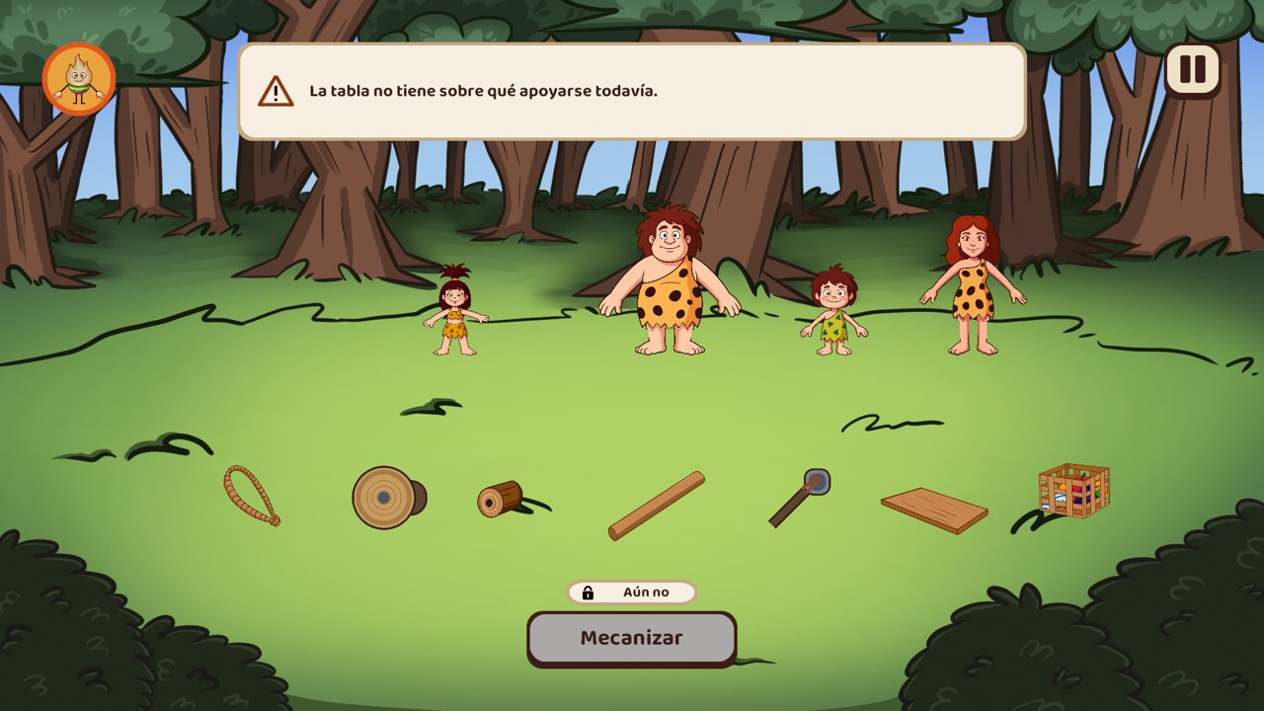
Figura 4.6. Fase 2 del Nivel 2 tras intentar colocar la tabla antes del eje: la tabla vuelve a su sitio, el mensaje indica qué falta y la rueda ya perforada se conserva; «Mecanizar» señala con candado y etiqueta que no hay tronco resaltado.
Cierre de la fase. Al amarrar la caja, la cámara se acerca sobre la carretilla terminada, la familia celebra y la fase 2 se confirma y se guarda antes de pasar a la escena 2.4. La cuerda, ausente del guion (Solución OE2, 1.6.2.2) y de RF-27 y RF-29, es la desviación registrada como INC-54 (véase 5.3).
Requerimientos y verificación. La fase cubre RF-27 a RF-29 (véase Anexo A), y las tres propiedades pedagógicas del rechazo —tiene su mensaje, no deshace lo hecho y dice qué falta sin dictar el paso— tienen cada una su prueba en EditMode, como AssemblySequence_CP02_UnPasoFueraDeOrdenNoDeshaceLoYaHecho.

4.3.3 Fase 3: el laberinto
Problema lógico. En la escena 2.4, al atardecer, Algoritm advierte que tener la carretilla no basta —«Hay que pensar qué hacer primero y qué después»— y cambia la forma de actuar: «Pero no la vas a empujar tú.» «Vas a escribir antes todos los pasos, y luego los ejecutas de una sola vez.» La fase separa planear de ejecutar, que es la diferencia entre manipular un objeto y programarlo. El estudiante debe simular mentalmente el estado de la carretilla —casilla y orientación— a lo largo de una secuencia de instrucciones relativas, escribirla completa y, cuando la ejecución no llega, deducir desde el punto en que se detuvo qué instrucción falló. Es la fase de pensamiento algorítmico y de depuración del nivel.
Lo que hace el estudiante. La pantalla sigue el mockup 10 (Figura 4.7): a la izquierda, el claro en vista superior con la carretilla en la salida, el refugio en el extremo opuesto y los obstáculos (RF-30); a la derecha, «Tu secuencia», el cajón «Bloques» con la paleta y el botón «Ejecutar» (RF-31). La matriz es de 16 × 11 casillas cuyo anillo exterior es el seto, con un hueco para la salida y otro para el refugio, y se dibuja con una cuadrícula (acta D08) para que se vea dónde termina cada avance antes de ejecutarlo. La salida y el refugio están en filas distintas y la carretilla arranca mirando al este, de modo que ninguna secuencia llega sin girar. El trazado cambia en cada partida: se siembran 24 casillas de obstáculo en tramos de una a cinco en línea —los obstáculos sueltos casi nunca obligan a rodear— y se exige, mediante búsqueda en anchura, que el camino más corto mida al menos dos casillas más que la distancia directa; si con esa cantidad no queda camino, se siembra una casilla menos, de modo que nunca se presenta un laberinto sin solución (RNF-13; véase Anexo C, 4).
Los bloques son tres (Tabla 4.9) y conservan la lectura relativa que fijó INC-33: se interpretan respecto de la orientación actual de la carretilla y no de los puntos cardinales, porque con una lectura absoluta el refugio podía quedar inalcanzable. Su parámetro, en cambio, se aparta de lo radicado sin que la diferencia esté registrada como hallazgo: RF-31, el guion (Solución OE2, 1.6.3.2) y la redacción de INC-33 fijan un avance o un retroceso de una casilla y un giro de 90° en sentido horario, mientras que el prototipo sigue el mockup 10, con una cuenta de 1 a 9 y el giro a ambos lados. Se adoptó el 13/09/2026 y, a diferencia de INC-50 e INC-54, no tiene una inconsistencia abierta que lleve la corrección a los documentos radicados (véase 5.3). Cada bloque tiene una silueta propia, de modo que los tres se distinguen sin depender del color (RNF-19).
Tabla 4.9. Bloques de instrucción del laberinto.
Bloque | Parámetro | Efecto sobre la carretilla
«Avanzar» | Cuenta de 1 a 9, con «−» y «+» | Avanza esa cantidad de casillas hacia donde mira
«Retroceder» | Cuenta de 1 a 9, con «−» y «+» | Retrocede esa cantidad de casillas sin cambiar de orientación
«Girar» | Lado: izquierda o derecha | Rota 90° hacia ese lado sin cambiar de casilla
Un bloque se toma de la paleta con clic sostenido —la paleta no se vacía— y, al soltarlo sobre la secuencia, se engancha donde cae. Sostener un bloque ya enganchado permite reubicarlo o, si se suelta fuera, retirarlo; el bloque seleccionado muestra además una papelera que lo retira con un clic, sin confirmación, porque retirar no pierde nada que no se recupere desde la paleta (RF-34). No hay tope de bloques ni de ediciones (CP-02). Cuando la secuencia crece, los bloques se comprimen a su rótulo con una flecha que despliega el que se quiere editar, y a partir de unos ocho bloques la lista se desplaza con dos botones de flecha y una barra que se pulsa pero no se arrastra (acta D08): un ScrollRect habría introducido el arrastre de la interfaz de Unity, ajeno al esquema de clic y clic sostenido radicado (RNF-02, CT-06).
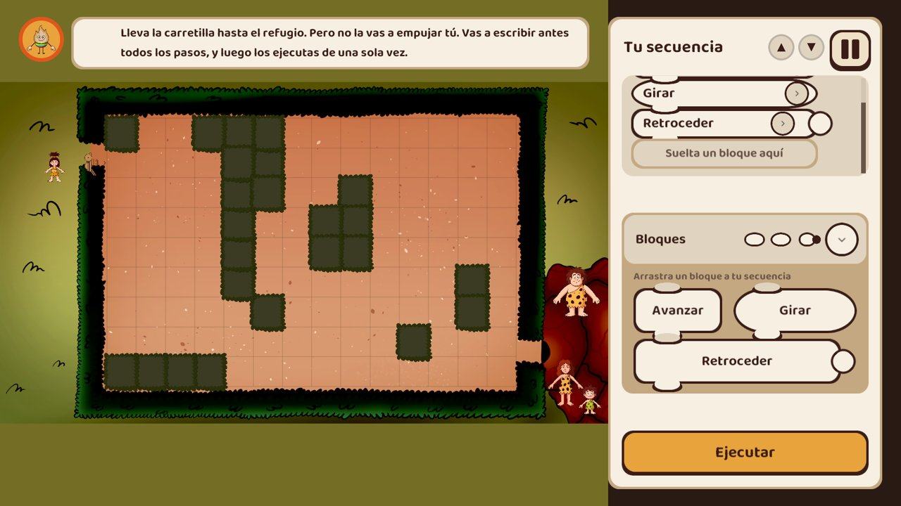
Figura 4.7. Fase 3 del Nivel 2: el laberinto en vista superior con su cuadrícula, la carretilla en la salida y la familia en el refugio; a la derecha, la secuencia en construcción y el cajón «Bloques» abierto con las tres siluetas de bloque.
Ejecución y depuración. «Ejecutar» responde a un clic simple —el documento fuente pedía doble clic y el guion lo normalizó (PG-04)— y recorre la secuencia paso a paso, animando cada paso en 0,6 segundos, resaltando el bloque en curso y moviendo la carretilla (RF-32). Cuando una instrucción conduce a un obstáculo o al seto, la carretilla avanza parte del camino hacia la casilla pedida, vuelve a la anterior y la ejecución continúa con el bloque siguiente (RF-33); dentro de un «Avanzar» de varias casillas tropieza una sola vez, para que el intento se lea con claridad. Si la carretilla no llega, el bloque donde se detuvo el avance queda resaltado por contorno y tamaño, la carretilla regresa a la salida, la secuencia permanece en pantalla para corregirla y el mensaje indica «La carretilla no llegó al refugio. Mira dónde se detuvo y corrige tu secuencia.». El juego muestra dónde se detuvo el avance, pero nunca qué bloque cambiar: el guion lo establece como el mecanismo de depuración del nivel, y el resultado de la ejecución no expone ninguna propiedad que nombre el bloque a corregir, lo que una prueba comprueba por reflexión (CP-06; véase 6.1). La carretilla suena a rueda también en el intento que choca y vuelve, de modo que la depuración no se oye como un error (acta D08; véase 7.3). El número de ejecuciones se registra para el informe docente, pero no limita nada ni se muestra al estudiante (CP-02, CP-03; véase 6.4). Tras tres ejecuciones fallidas seguidas aparece la pista «Mira en qué paso se detuvo la carretilla. ¿Hacia dónde miraba justo antes?», que dirige la atención al estado de la carretilla antes del tropiezo sin señalar el bloque.
Cierre de la fase y del nivel. Cuando la carretilla alcanza el refugio aparece «¡La carretilla llegó al refugio! Los pasos, en ese orden, funcionaron.», la familia celebra y la fase 3 se confirma y se guarda con sus indicadores antes de pasar a la escena 2.5. Esa escena, de noche junto al fuego del refugio —la cueva del Nivel 1 (acta D08)—, es el cierre reflexivo del nivel: Algoritm nombra las dos habilidades ejercitadas, abstraer y pensar como un algoritmo (RF-12), y a continuación el resumen del nivel, redactado sin cifras, da paso al Nivel 3 ya desbloqueado (véase 4.5 y 6.3).
Requerimientos y verificación. La fase cubre RF-30 a RF-34 (véase Anexo A), con la desviación de RF-31 descrita antes. Queda abierto el punto PG-05 del guion —que el paso del panel del Nivel 1 al clic sostenido del Nivel 2 no confunda al estudiante—, que no se resuelve con una prueba automatizada: el acta D06 lo dejó para la sesión de prueba con estudiantes.

4.4 Nivel 3 — El Río
El tercer nivel cierra el juego. La familia llega con la carretilla al borde del bosque y encuentra el camino cortado por un río ancho; la herramienta que resolvió el problema anterior deja de servir: «La rueda los trajo hasta acá. Pero este problema es diferente» (escena puente II). El personaje jugable es Mamá, quien en el guion «plantea dividir el problema» (Solución OE2, 1.1.1). La faceta principal es la descomposición, y las secundarias, la depuración y la iteración (Solución OE2, 1.8).
El problema lógico tiene dos partes. La primera es de descomposición: el objetivo «cruzar el río» se convierte en una lista de cuatro tareas, y la balsa, en tres subestructuras dependientes —la base sostiene, el amarre la mantiene unida, el mástil con la vela la impulsa—, de modo que ninguna se resuelve sin haber resuelto la anterior. La segunda es de depuración: cuando la balsa terminada no pasa la prueba, el sistema señala el espacio defectuoso y el estudiante corrige solo esa parte, conservando lo que ya estaba bien.
El nivel se construyó en el Slice 3 (16 al 21/09/2026) y recibió después los personajes animados y el sonido (véase Anexo D, 4 y A.3). Implementa RF-35 a RF-44, todos de prioridad alta: RF-35 a RF-43 en una sola escena jugable, Level3_River, que reúne los tres momentos de la Tabla 4.10, y RF-44 —el cruce automático y la escena de cierre del juego— en la escena narrativa (véase 4.5).
Tabla 4.10. Momentos del Nivel 3, faceta que ejercitan y requerimientos que implementan.
Momento | Qué hace el estudiante | Faceta | Requerimientos
Recolección | Recorre la orilla, recoge ocho materiales y sigue la lista de tareas | Descomposición | RF-35 a RF-39
Ensamblaje por fases | Coloca la base, el amarre y el mástil con la vela, una fase a la vez | Descomposición, iteración | RF-40, RF-41
Prueba y depuración | Prueba la balsa, localiza el espacio señalado y corrige solo lo mal puesto | Depuración | RF-42, RF-43

4.4.1 Recolección
En la escena 3.1, Algoritm, en su forma de gota, descompone el objetivo mediante preguntas —«¿cuántas cosas necesitamos para cruzar?», «¿Qué necesita la balsa?»— hasta concluir «¡Ya tenemos nuestra lista!» (RF-10). Al abrirse la escena jugable, esa lista aparece arriba a la izquierda y permanece visible durante todo el nivel (Figura 4.8).
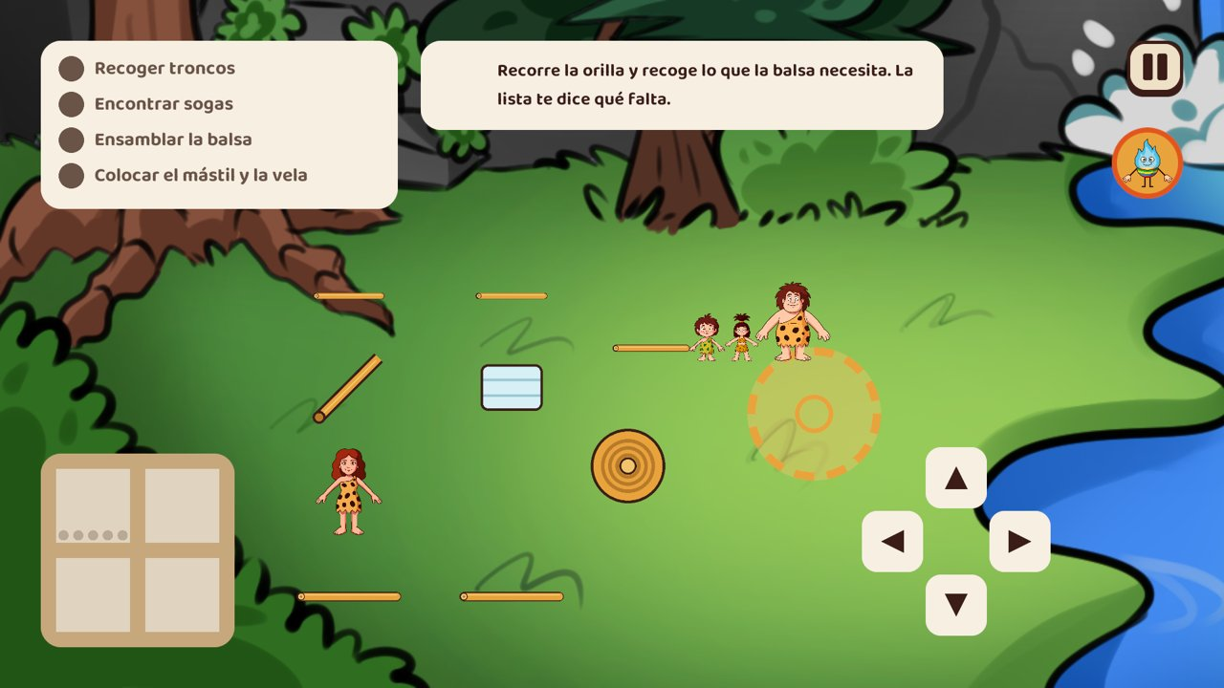
Figura 4.8. Recolección al abrir el Nivel 3: lista de cuatro tareas sin marcar, instrucción del guía, inventario de cuatro casillas vacías (la de los troncos con cinco marcas apagadas), materiales repartidos por la orilla, zona de construcción junto a la familia, las cuatro flechas y el río asomando por la derecha.
Movimiento. Mamá se desplaza en dos dimensiones con cuatro flechas en pantalla: camina mientras se mantiene pulsada una flecha y se detiene al soltarla (RF-35), dentro de los límites de la orilla. La entrada se limita a clic y clic sostenido, sin teclado (RNF-02, CT-06). Desde el 25/09/2026 el plano se abrió para que el río asome por el borde derecho (véase Anexo D, 3, decisión 4).
Materiales e inventario. El guion dispone cuatro objetos —troncos, sogas, tela y mástil— ubicados de modo que obliguen a recorrer el escenario (Solución OE2, 1.8.2). En el acta D07 (Anexo H) se acordó que los troncos fueran cinco, encontrados uno a uno por la orilla, de modo que hay ocho materiales: cinco troncos, un rollo de sogas, una tela y un mástil. Al acercarse a uno aparece el botón «Recoger» (RF-37), y al pulsarlo el material pasa del suelo al inventario; recoger no puede fallar (CP-02). El inventario (RF-38) conserva los cuatro objetos del guion como sus cuatro casillas, una por clase de material; los cinco troncos comparten la suya, que enciende una marca por tronco (acta D07), de modo que el avance se ve sin una cifra (CP-03).
Lista de tareas. La lista (RF-36) es la representación visible de la descomposición: «Recoger troncos», «Encontrar sogas», «Ensamblar la balsa» y «Colocar el mástil y la vela». Según el guion, las tareas de recolección se marcan al recoger su material, y la tela y el mástil no marcan tarea, porque los consume la cuarta (Solución OE2, 1.8.2); como los troncos son cinco, la primera se marca con el quinto y no con el primero, porque la tarea es la clase completa (decisión de diseño del 20/09/2026). Según INC-30, la tercera se marca al confirmar el amarre y la cuarta al confirmar el mástil y la vela, y confirmar la base no marca ninguna. Una tarea marcada no se desmarca, y cada estado cambia de forma además de color (RNF-19). La forma gráfica definitiva de la lista sigue abierta en INC-46.
Zona de construcción. Junto al río, un círculo señala dónde se arma la balsa (RF-39). Si Mamá entra sin todos los materiales, el mensaje nombra lo que falta por su nombre, nunca por su número, con icono de alerta además del color; la familia anima y no hay penalización. Con todo, el mensaje confirma «Tienes todo lo de la lista. Aquí se arma la balsa.» y la cámara se acerca al agua. La recolección no se guarda como fase propia: un cierre forzado tras confirmar la base o el amarre retoma en la fase pendiente y la da por hecha (RNF-14; véase Anexo D, 3, decisión 1).

4.4.2 Ensamblaje por fases
El ensamblaje ocurre sobre el propio río, sin ventana superpuesta (acta D07). La balsa se compone de diecisiete espacios —cinco troncos para la base, diez amarres (dos por tronco, del único rollo de sogas), el mástil y la vela—, cada uno con la silueta de lo que espera hasta que se llena.
Fases bloqueantes. Las fases se habilitan en orden: base, amarre, y mástil con vela (RF-40). Solo se ven los espacios de la fase activa y los de las ya confirmadas. Es, según el guion, «lo que convierte el ensamblaje en un ejercicio de descomposición y no en un rompecabezas de ensayo y error» (Solución OE2, 1.8.3): el estudiante trabaja sobre un subproblema a la vez.
Colocar no es validar. Las piezas se arrastran desde su casilla con clic sostenido; cualquier pieza cabe en cualquier espacio abierto y vacío, y el veredicto lo da el botón: «Listo» en la base y el amarre, «Probar balsa» en la última fase. El estudiante completa así cada fase según su propio plan antes de conocer el resultado. El diseño incluye una trampa deliberada (acta D07): el mástil es el tronco más largo y cabe en la base; el acta pide que se distinga a simple vista por su longitud y no por el color. En el prototipo, ese error se detecta al pulsar «Listo» en la base, antes de la prueba de la balsa (Figura 4.9).
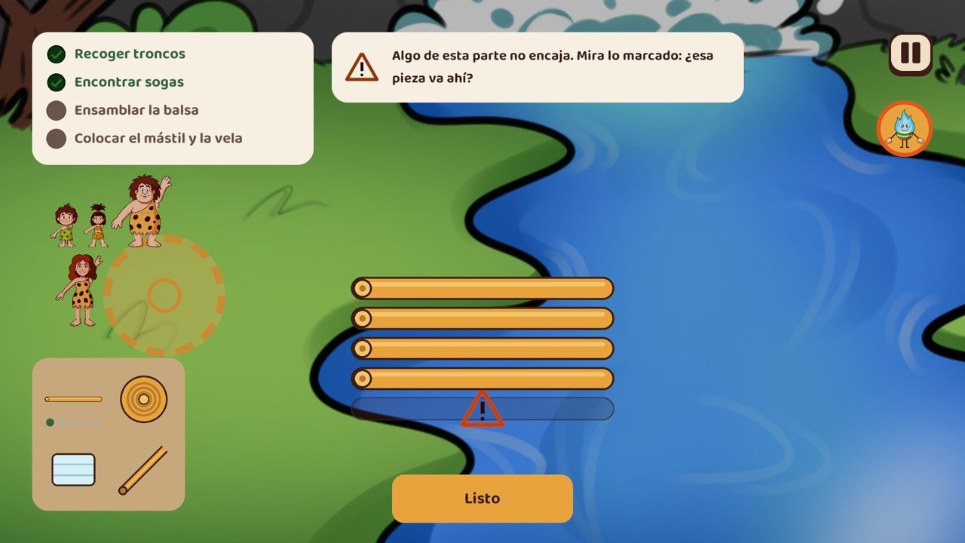
Figura 4.9. Fase de base rechazada: el mástil se había colocado en uno de los espacios de los troncos. Al pulsar «Listo», ese espacio queda señalado con color e icono de alerta, el mástil vuelve a su casilla, los cuatro troncos bien puestos permanecen y el mensaje pregunta «¿esa pieza va ahí?».
Rechazo y aprobación. Si «Listo» no valida la fase, los espacios incorrectos quedan señalados con color e icono y solo las piezas mal puestas vuelven al inventario; las correctas se quedan, la fase sigue abierta y la familia anima, sin ningún gesto de derrota. Si la fase es correcta, un pulso de completado acompaña tres martillazos, la familia celebra y el mensaje anuncia el subproblema siguiente —«La base quedó firme. Ahora hay que sujetarla para que no se abra.»—. La fase queda consolidada: sus piezas ya no se retiran y ningún fallo posterior las toca (RF-41). Las fases 1 y 2 se guardan en el perfil al aprobarse, y la 3 al salir al cruce (véase Anexo D, A.4).
Ayuda. El botón de ayuda repite la instrucción de la fase activa. Tras tres confirmaciones fallidas seguidas en la misma fase, el mensaje se sustituye por la pista del paso, una pregunta que orienta sin nombrar la pieza (RF-13, CP-06); la de la base es «¿Qué parte de la balsa toca el agua y sostiene todo lo demás?». En el sonido, cada pieza colocada suena como un martillazo —también la mal puesta— y una fase que no pasa no suena (CP-02).

4.4.3 Prueba y depuración
En la tercera fase el botón se rotula «Probar balsa» (RF-42). La validación examina cada espacio de la fase abierta —está mal si está vacío o contiene otra pieza— y su resultado es la lista de espacios defectuosos, no un veredicto global.
Si la prueba falla, la balsa gira y se hunde por un costado y vuelve a su lugar, con un movimiento continuo sin destellos (RNF-21). El espacio defectuoso queda señalado con color e icono, el mensaje dice qué revisar —«La balsa se volteó. Mira el espacio marcado: ¿qué debería ir ahí?»—, las piezas mal ubicadas regresan al inventario y la base y el amarre permanecen intactos (RF-43, RF-41; Figura 4.10). Al estudiante le corresponde interpretar el hundimiento como información y decidir qué va en el espacio señalado: el sistema dice dónde está el fallo, nunca cuál es la respuesta (CP-06). Los intentos son ilimitados, sin pantalla de derrota (CP-02).
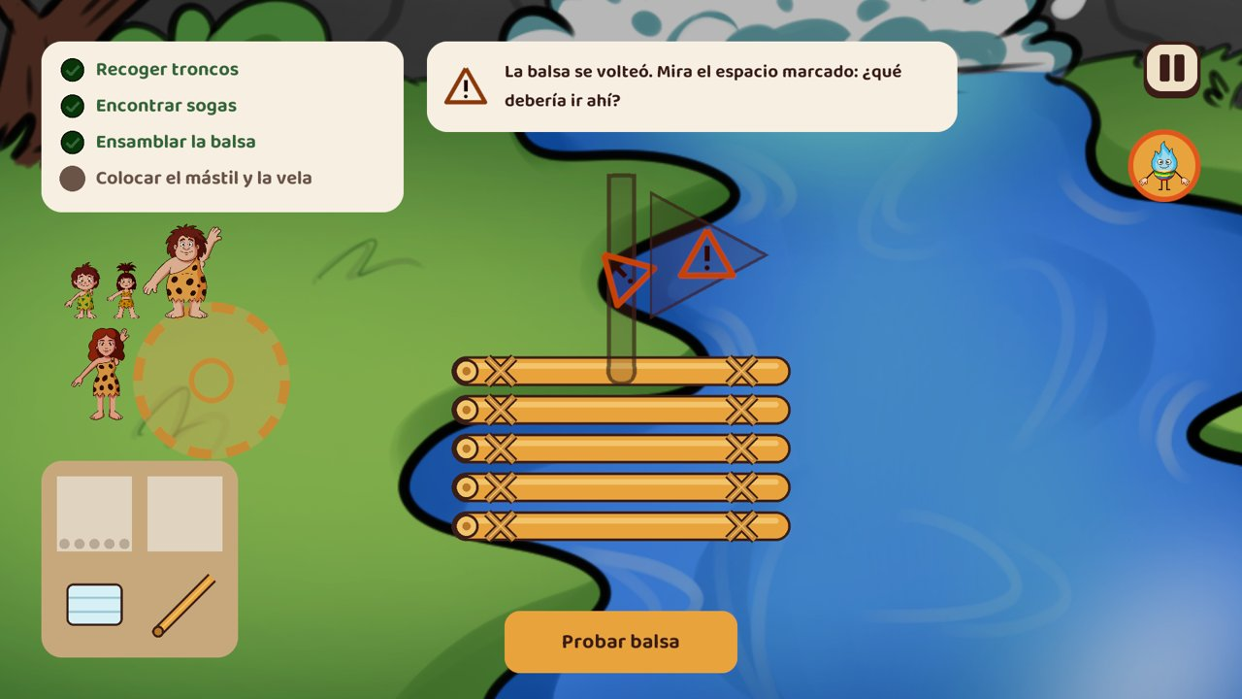
Figura 4.10. Prueba de la balsa fallida con el mástil y la vela intercambiados: la base y el amarre, ya aprobados, siguen en su sitio; los dos espacios aparecen señalados con color e icono de alerta, las dos piezas volvieron al inventario y el mensaje indica qué revisar. La lista conserva marcadas las tres primeras tareas.
La escena 3.2. La primera vez que la prueba falla se reproduce la escena 3.2 (Figura 4.11): la familia cae al agua poco profunda de la orilla y Algoritm nombra la habilidad: «No pasa nada. Esto se llama depurar. No hay que hacer todo otra vez: hay que encontrar la parte que falló. ¿Qué salió mal?». La decide ConditionalNarrativeTrigger, un componente del andamiaje y no una rama del controlador: se reproduce una sola vez por pasada por el nivel, y quien acierta al primer intento pasa directamente al cruce. La escena narra sin reiniciar: al volver, la fase 3 está como quedó, y su tiempo no cuenta como tiempo de resolución.
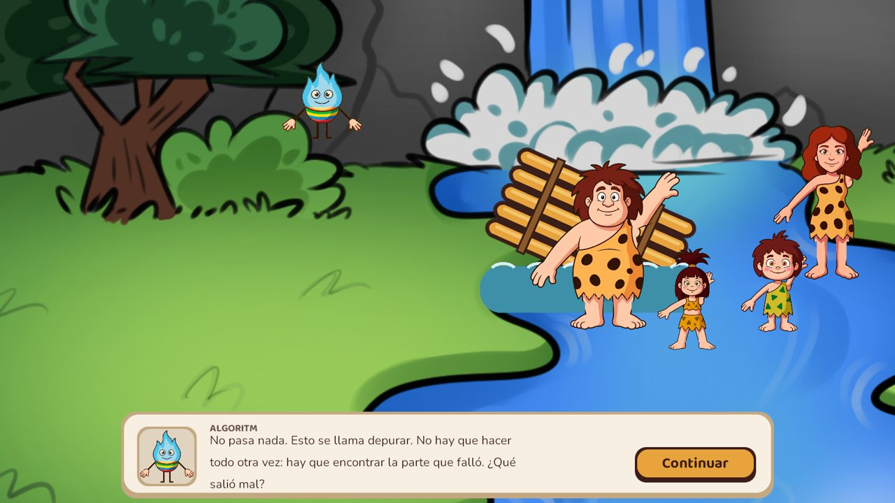
Figura 4.11. Escena 3.2, que solo aparece tras el primer fallo de la prueba: la balsa hundida por un costado junto a la orilla, la familia en el agua y Algoritm, en forma de gota, nombrando la depuración con una pregunta en lugar de dar la respuesta.
Si la prueba pasa, el mensaje es «La balsa flota derecha. ¡A cruzar!», se guarda la fase 3 y el juego pasa a la escena 3.3, donde la balsa cruza el río de forma automática (RF-44). Siguen el resumen del nivel, la escena final, los créditos y la pantalla de inicio (INC-39). El nivel entero se recorre de forma automatizada, con un perfil real, acertando al primer intento y fallando para ver la 3.2 y corregir (RiverLevel_RNF13_RecorreElNivel3CompletoHastaElInicio; véase 9.2). Los indicadores de desempeño que el nivel registra se describen en 6.4.

4.5 Escenas narrativas y puentes
El guion reparte la historia en quince escenas narrativas: la apertura y tres escenas del Nivel 1; el puente I y cinco del Nivel 2; el puente II, tres del Nivel 3 y la escena final (Solución OE2, 1.3 a 1.9). El prototipo las reproduce en una única escena reutilizable, Narrative, a partir de dieciocho secuencias de contenido (NarrativeSequence). Cada una es un asset que declara su ilustración, las paradas de cámara, las líneas de diálogo, los personajes y objetos con lo que hacen en cada línea, el sonido de ambiente y el destino al terminar. Hay más secuencias que escenas porque cada secuencia lleva una sola ilustración: el puente I ocupa dos y el puente II tres (del refugio con fuego al horizonte con las fogatas, y de ahí al río). La Tabla 4.11 las enumera en orden de juego; las líneas, incluidas las acotaciones sin hablante, se contaron en los assets (139 en total).
Tabla 4.11. Secuencias narrativas del prototipo, escena del guion que reproducen y destino al terminar.
Nivel | Secuencia | Escena del guion | Líneas | Al terminar
1 | N1_Apertura | Apertura (1.3.1) | 7 | Encadena la siguiente
1 | N1_AparicionGuia | 1.1 (1.4.1) | 11 | Encadena la siguiente
1 | N1_Hallazgo | 1.2 (1.4.2) | 18 | Fase jugable: la cueva
1 | N1_NacimientoDelFuego | 1.3 (1.4.4) | 17 | Resumen del nivel
2 | N2_PuenteI | Puente I (1.5) | 3 | Encadena la siguiente
2 | N2_PuenteI_Bosque | Puente I (1.5) | 9 | Encadena la siguiente
2 | N2_Escena21_Bosque | 2.1 (1.6.1.1) | 7 | Fase 1: el bosque
2 | N2_Escena22_ElPatron | 2.2 (1.6.1.3) | 7 | Encadena la siguiente
2 | N2_Escena23_Construccion | 2.3 (1.6.2.1) | 8 | Fase 2: el taller
2 | N2_Escena24_Regreso | 2.4 (1.6.3.1) | 8 | Fase 3: el laberinto
2 | N2_Escena25_Cierre | 2.5 (1.6.4) | 6 | Resumen del nivel
3 | N3_PuenteII | Puente II (1.7) | 2 | Encadena la siguiente
3 | N3_PuenteII_Horizonte | Puente II (1.7) | 5 | Encadena la siguiente
3 | N3_PuenteII_Rio | Puente II (1.7) | 4 | Encadena la siguiente
3 | N3_Escena31_Llegada | 3.1 (1.8.1) | 8 | Recolección en la orilla
3 | N3_Escena32_PrimerIntento | 3.2 (1.8.4.1) | 5 | Vuelve a la fase 3
3 | N3_Escena33_Cruce | 3.3 (1.8.5) | 7 | Resumen del nivel
3 | N3_EscenaFinal | Final (1.9) | 7 | Créditos
El recorrido lo deciden los assets. Al terminar una secuencia, la escena sale con una prioridad fija: la secuencia encadenada, si el asset la declara; si no, la fase jugable declarada; si es la escena final, los créditos; si es un cierre reflexivo, el resumen del nivel. La rama es una sola para las dieciocho secuencias (RF-05, CT-05): encadenar escenas o añadir una es editar o crear un asset, sin tocar el controlador. Las mecánicas declaran también en su contenido la secuencia que les sigue —por ejemplo, el primer fallo de la balsa lleva a la 3.2 y la prueba superada a la 3.3—, salvo el panel del Nivel 1, que nombra su escena de cierre en el código. Cada puente abre el nivel que empieza: el menú de niveles arranca el Nivel 2 en N2_PuenteI y el Nivel 3 en N3_PuenteII. En el puente II, la cámara pasa del refugio al horizonte —donde el guía conserva aún la forma de rueda— y el camino se corta ante el río: «¡La carretilla no sirve aquí!».
Presentación. Entre una narrativa y una mecánica la pantalla funde a negro y de vuelta (véase 3.3). El diálogo avanza con un clic en «Continuar» y el cuadro muestra el retrato de quien habla. Los personajes, animados por recorte (INC-53), caminan, señalan o celebran según la línea, y aparecen en las dieciocho secuencias (véase Anexo F). Rige la regla del acta D05 —lo que el texto nombra se ve entero y por encima del cuadro de diálogo—, que una prueba comprueba parada por parada en las dieciocho secuencias.
Omitir. El botón «Omitir» solo aparece en una escena ya vista (RF-06). Como no hay registro de escenas vistas (la lista de datos persistidos es cerrada, RNF-09), «ya vista» se deriva del progreso: una escena intermedia, si el perfil confirmó la última fase de su nivel; un cierre reflexivo, si el nivel siguiente está desbloqueado. La primera vuelta se lee entera y solo quien repite puede saltar. El Nivel 3 no tiene nivel siguiente, así que su cruce y su escena final no ofrecen omitir nunca; la diferencia con HU-14 FA-01 queda abierta como INC-51 (véase Anexo D, A.2).
Cierres reflexivos. Cuatro secuencias llevan la marca de cierre reflexivo —N1_NacimientoDelFuego, N2_Escena25_Cierre, N3_Escena33_Cruce y N3_EscenaFinal—, y en ellas el guía nombra la habilidad practicada y la relaciona con lo que el estudiante acaba de hacer (RF-12, CP-07). En el cruce: «Primero dividieron el problema en partes pequeñas. Y cuando algo falló no se rindieron: lo encontraron y lo arreglaron.». El resumen del nivel, sin cifras, la vuelve a nombrar como «descomponer y depurar» (véase 6.3). La escena final generaliza sobre los tres niveles (Solución OE2, 1.9 y 1.11): «En la cueva probaste una y otra vez hasta que funcionó. En el bosque miraste muchas cosas y encontraste lo que tenían en común. En el río partiste un problema enorme en pedazos pequeños y, cuando algo se rompió, buscaste exactamente dónde.».

4.6 Síntesis de la progresión de dificultad
La Tabla 4.12 compara los tres niveles tal como están implementados, con datos de los Anexos B (Fases 5 y 6), C y D y del contenido de cada nivel.
Tabla 4.12. Comparación de los tres niveles según las dimensiones de la dificultad.
Dimensión | Nivel 1 — La Oscuridad | Nivel 2 — La Rueda | Nivel 3 — El Río
Facetas (Solución OE2, 1.1.2) | Iteración y depuración | Abstracción y pensamiento algorítmico | Descomposición y depuración
Fases jugables | Una | Tres: bosque, taller y laberinto | Tres de ensamblaje, tras la recolección
Qué manipula | 7 piezas y 2 deslizantes de 0 a 10 | 14 objetos; armado de 6 pasos; bloques sobre una cuadrícula de 16 × 11 | 8 materiales en 4 clases; 17 espacios en 3 fases
Abstracción que exige | Relacionar dos variables con el efecto observado | Extraer una propiedad común; expresar una ruta con instrucciones relativas | Ver la balsa como tres subestructuras dependientes
Qué debe planear | El golpe siguiente; tres golpes efectivos antes de soplar | El orden del armado y el programa completo antes de ejecutarlo | El recorrido por la orilla y cada fase antes de confirmarla
Cómo se localiza el error | El mensaje describe el efecto y la dirección del desajuste | Mensaje por objeto o por paso; en el laberinto, el bloque donde se detuvo | Espacio exacto señalado; solo vuelve lo mal puesto
Ayuda del guía | 3 pasos; pista tras 3 fallos; círculo de reunión | 3 pasos, uno por fase; pista tras 3 fallos | 4 pasos; pista tras 3 fallos; escena 3.2 al primer fallo
La dificultad crece en tres ejes a la vez. Crece la estructura que hay que manejar: una fase con siete piezas y dos variables en el Nivel 1; tres fases con lógicas distintas en el Nivel 2; desplazamiento libre, ocho materiales y diecisiete espacios en tres fases dependientes en el Nivel 3. Crece la abstracción: de ajustar valores a reconocer una propiedad común y representar un recorrido como programa, y de ahí a modelar un artefacto como partes con funciones distintas. Y crece el horizonte de planificación: del golpe siguiente a la secuencia completa del laberinto, y de ahí a la tarea entera organizada en subproblemas.
Al mismo tiempo, la señal del error se vuelve más precisa —el mensaje que describe el efecto en la cueva, el bloque resaltado en el laberinto, el espacio exacto en el río— sin que el sistema decida nunca qué corregir (CP-06). Lo que no cambia de un nivel a otro es lo que evita que la dificultad se convierta en frustración: intentos ilimitados sin pantalla de derrota (CP-02), ninguna cifra a la vista del estudiante (CP-03), lo aprobado nunca se pierde (RF-41, RF-43) y un mismo mecanismo de ayuda —instrucción a demanda y pista en forma de pregunta tras tres fallos seguidos en la misma tarea (RF-13)—. Esa combinación materializa el criterio CP-04 de progresión de dificultad, que la Solución OE2 (3.2) vincula con RF-03, RF-30 y RF-40.

5. MECÁNICAS IMPLEMENTADAS
Este capítulo contrasta las mecánicas de juego que especificó el guion del segundo objetivo (Solución OE2, 1.4.3, 1.6 y 1.8, con la trazabilidad de su 1.11) con las que contiene el prototipo en el estado verificado del 25/09/2026 (commit ccf77e6). El capítulo 4 describe cada reto desde la perspectiva del estudiante; aquí se registra qué interacción lo sostiene, qué cambió respecto del diseño radicado y qué prueba automatizada lo verifica. Es la evidencia del primer indicador del objetivo, la tasa de implementación de mecánicas (véase 1.3).

5.1 Mecánicas planeadas y mecánicas implementadas
El guion especifica siete mecánicas principales —una para el Nivel 1 (1.4.3), una por cada fase del Nivel 2 (1.6.1 a 1.6.3) y tres para el Nivel 3 (1.8.2 a 1.8.4)— y dos mecanismos transversales: las escenas narrativas y la ayuda del guía. El prototipo las aloja en cinco escenas jugables: la cueva, el bosque, el taller, el laberinto y la orilla del río. En la Tabla 5.1, la columna «Evidencia» indica los requerimientos que cada mecánica atiende y una clase de pruebas representativa entre las que los nombran.
Tabla 5.1. Mecánicas planeadas en el guion frente a las implementadas en el prototipo.
Mecánica | Nivel o fase | Planeada en OE2 | Implementada | Evidencia
Encendido por hipótesis y experimento | N1 | 1.4.3: deslizante de posición, «Golpear» y «Soplar» | Sí: reunir por arrastre y encender con fuerza y cercanía (INC-47) | RF-14 a RF-21; FirePanelTests
Selección de objetos por patrón | N2, fase 1 | 1.6.1.2: clic, contador, carga y «Empujar» | Sí; el rodado se ve en la escena 2.2 (INC-50) | RF-22 a RF-26; PatternSelectionTests
Ensamblaje secuencial de la carretilla | N2, fase 2 | 1.6.2.2: seis piezas y seis pasos | Sí; séptima pieza, la cuerda (INC-54) | RF-27 a RF-29; AssemblySequenceTests
Programación por bloques | N2, fase 3 | 1.6.3.2: tres bloques, «Ejecutar» y retroceso | Sí; bloques con cuenta y lado de giro | RF-30 a RF-34; SequenceExecutorTests
Recolección con desplazamiento | N3 | 1.8.2: flechas, «Recoger», inventario y lista | Sí | RF-35 a RF-39; RiverMovementTests
Ensamblaje por fases bloqueantes | N3 | 1.8.3: base, amarre, mástil y vela | Sí, sobre el río | RF-40, RF-41; RaftAssemblyTests
Prueba y depuración de la balsa | N3 | 1.8.4: hundimiento, resaltado y devolución | Sí; escena 3.2 al primer fallo | RF-42, RF-43; RaftValidatorTests
Escenas narrativas con diálogo | Todos | 1.2: ilustración y diálogo secuencial | Sí, en 18 secuencias | RF-05, RF-06; NarrativeSceneTests
Ayuda y pista del guía | Todos | 1.3 y 1.4.3.6 | Sí, en las cinco escenas jugables | RF-13; HintPolicyTests
Las siete mecánicas principales están implementadas —una tasa de siete sobre siete frente a lo planeado— y también los dos mecanismos transversales. Cuatro de las siete difieren del texto radicado —el encendido del Nivel 1, el rodado de la caja del bosque, el armado del taller y los bloques del laberinto—, cada una por una decisión documentada (véase 5.3). Ningún requerimiento de los módulos C, D y E de OE1 (RF-14 a RF-44) quedó sin una prueba que lo nombre, y una prueba de trazabilidad lo comprueba en cada corrida sobre los 47 RF (véase 9.4 y Anexo A).
El indicador del trabajo de grado exige «al menos tres mecánicas principales» y pone como ejemplos el movimiento, los diálogos y la lógica de bloques. El marco conceptual del mismo documento (3.1.5) clasifica las mecánicas de un videojuego en seis tipos; la Tabla 5.2 ubica en ellos lo implementado.
Tabla 5.2. Tipos de mecánica del trabajo de grado (3.1.5) presentes en el prototipo.
Tipo de mecánica | Dónde se implementa | Estado
Movimiento | Desplazamiento de Mamá por la orilla (N3) | Implementada
Interacción | Seleccionar, arrastrar, recoger y avanzar diálogos (todos) | Implementada
Secuenciación de acciones | Ensamblaje de la carretilla y secuencia de bloques (N2) | Implementada
Resolución de puzzles | Hipótesis del fuego (N1), patrón (N2) y depuración de la balsa (N3) | Implementada
Sistema de progreso | Desbloqueo por nivel y guardado por fase (RF-03, RF-04) | Implementada
Optimización de soluciones | — | Excluida por diseño
El prototipo cubre cinco de los seis tipos, entre ellos los que abarcan los tres ejemplos del indicador: movimiento; interacción, que incluye los diálogos («hablar», según 3.1.5), y secuenciación de acciones, que incluye la lógica de bloques. El umbral de tres mecánicas principales queda superado. La optimización de soluciones se excluyó a propósito: el trabajo de grado la define como premiar con mejores recompensas o mayores puntajes la solución más eficiente, lo que choca con CP-03. La única propuesta del guion en esa dirección, el nivel avanzado opcional de 1.10 (menor número de pasos bajo presión de tiempo), quedó fuera del alcance por no tener requerimiento asociado y por su tensión con CP-02.

5.2 Formas de interacción y control
RNF-02 y CT-06 limitan la interacción a clic y clic sostenido, sin combinaciones de teclas, doble clic ni controles simultáneos. El hallazgo INC-01 retiró de los documentos toda mención de teclas de dirección. La Tabla 5.3 resume el esquema implementado.
Tabla 5.3. Esquema de control del prototipo.
Control | Acción | Dónde
Clic | Seleccionar, confirmar, avanzar el diálogo y pulsar botones | Todas las pantallas
Clic sostenido y soltar | Arrastrar una pieza, la caja, un bloque o un material | N1 (reunir), N2 (tres fases), N3 (ensamblaje)
Clic o clic sostenido sobre un deslizante | Elegir la fuerza del golpe y la cercanía de las piedras | N1 (encendido)
Clic sostenido sobre una flecha | Desplazar a Mamá mientras se mantiene | N3 (recolección)
Clic sobre los botones de subir y bajar | Desplazar la secuencia de bloques cuando desborda | N2, fase 3
El cumplimiento está garantizado en el código y vigilado por pruebas:
- Un solo mapa de controles. Todas las escenas con módulo de entrada y el propio proyecto usan ControlesJugables.inputactions, sin vinculaciones de teclado, mando ni rueda del ratón, y ningún módulo usa la clase de entrada legada de Unity; pruebas de arquitectura vigilan las dos condiciones (véase 9.1).
- Las flechas del Nivel 3 son botones de interfaz que responden al clic sostenido; el módulo del nivel ni siquiera referencia el sistema de entrada, y una prueba vigila que no gane esa referencia (Anexo D, 3).
- «Ejecutar» responde a un clic simple: el documento fuente del Nivel 2 pedía doble clic, y el guion lo normalizó al cerrar el punto abierto PG-04.
- Las listas se desplazan con botones. Un panel desplazable por arrastre competiría con el arrastre de la mecánica; por eso la secuencia del laberinto se desplaza con dos botones desde el 17/09/2026 y, desde el 23/09/2026, también con una barra que se pulsa pero no se arrastra (Anexo C, A.6).
- El cursor no es un control. En el bosque los objetos se apartan cuando el cursor pasa cerca —lo redondo rueda lejos, lo anguloso vuelca y se detiene—, como indicio redundante del patrón; acercar el cursor no selecciona, no gasta intentos ni toca el acopio.
Las pruebas encontraron defectos reales en este frente. El 21/09/2026, nueve escenas usaban el mapa de acciones por defecto del paquete de entrada, con teclado y mando, y el mapa del proyecto era una plantilla con 23 vinculaciones de teclado; se corrigieron y se añadieron cuatro pruebas de arquitectura (Anexo D, 5). Durante el Slice 4, una de ellas detectó el mismo defecto en la pantalla nueva del informe docente (Anexo G, 5).
Quedan dos puntos abiertos. Las pantallas del informe docente y de créditos desplazan su contenido con paneles de arrastre; son pantallas no jugables y está pendiente sustituirlos o registrar la excepción (Anexo G, A.4; véase 10.4). Y el punto PG-05 del guion —verificar que el cambio de esquema de control entre niveles no confunde— exige observación con estudiantes (véase 10.5).

5.3 Ajustes al diseño durante el desarrollo
Varias decisiones del equipo hicieron que el código se adelantara a los documentos radicados. Las divergencias quedaron registradas como hallazgos en el registro de inconsistencias del proyecto, con su razón y la corrección documental pendiente, que se aplica a mano y nunca desde el código; la excepción son los parámetros de los bloques del laberinto, que dejan RF-31 por precisar (Anexo C, 8). Las pruebas conservan en su nombre el requerimiento original cuando su intención se mantiene: las del Nivel 1 siguen citando RF-15 y RF-16 porque la secuencia hipótesis, experimento y resultado observable no cambió. La Tabla 5.4 reúne los ajustes que tocan la experiencia del estudiante.
Tabla 5.4. Ajustes al diseño introducidos durante el desarrollo.
Ajuste | Registro | Razón | Estado
N1: el deslizante de posición pasa a reunir y encender con fuerza y cercanía | INC-47 (12 y 15/09) | Decisión del equipo: el deslizante mide fuerza, no distancia | Abierto: guion, RF-15, RF-16, HU-06
N2, fase 1: «Empujar» confirma y sale a la escena 2.2, que anima el rodado | INC-50 (15/09) | La mecánica y la escena repetían el mismo rodado | Abierto: RF-26, HU-08, CU-06
N2, fase 2: la cuerda como séptima pieza y paso final | INC-54 (25/09) | Decisión del equipo sobre el armado | Abierto: guion, RF-27, RF-29, CU-07
N2, fase 2: el mazo también perfora al arrastrarlo | Sin hallazgo (14/09) | El mazo no participaba del ensamblaje | Se conserva el botón de RF-28
N2, fase 3: bloques con cuenta de 1 a 9 y giro a ambos lados | Sin hallazgo (13/09) | Disposición del mockup 10 | RF-31 por precisar
Pausa: Reanudar, Reiniciar (la fase activa) y Volver al menú de niveles | INC-49 (15/09) | Disposición del mockup 6 | Abierto: HU-17
N3: el cierre y la escena final no se omiten al repetir | INC-51 (23/09) | Sin nivel siguiente, el perfil no distingue la primera vuelta | Abierto (aceptado 23/09): HU-14
El guía se llama Algoritm y cambia de forma por nivel | INC-44, INC-45 (02/09) | El nombre era provisional (PG-02); su cuerpo es el material del descubrimiento | Cerrado (14/09); residuos INC-44-r e INC-44-r2
Algoritm entregado como llama con extremidades | INC-52 (24/09) | Se usa el arte entregado | Abierto
Personajes animados por recorte en la interfaz | INC-53 (24/09) | El paquete 2D Animation no se dibuja sobre el lienzo de interfaz | Abierto
Los cinco primeros ajustes son de mecánica:
- Nivel 1 (INC-47). Desde el 12/09/2026 el deslizante mide la fuerza del golpe en diez muescas, efectivo en la siete y la ocho. El 15/09 el nivel se dividió en dos momentos: reunir las hojas, el sílex y el pedernal dentro de un círculo y encender con dos deslizantes, fuerza y cercanía de las piedras. El golpe solo prende con las dos condiciones a la vez, y la cercanía se juzga primero porque sin choque no hay chispa (Anexo B, Fases 5 y 6, 2 y 4).
- Bosque (INC-50). El requisito de fondo se cumple —el estudiante ve rodar la caja sobre los troncos redondos—; cambia el lugar, que pasa a ser la escena narrativa 2.2 (Anexo C, A.1).
- Taller (INC-54 y mazo). Soltar la cuerda antes de la caja se rechaza con «La cuerda todavía no tiene nada que sujetar.», que dice qué falta sin dictar el paso (Anexo C, A.5). El mazo inerte lo reveló el grafo de conocimiento del proyecto; se sumó el gesto de arrastre y se conservó el botón «Mecanizar» que exigen RF-28 y el guion (Anexo C, 4).
- Laberinto. Los bloques con parámetro siguen el mockup 10 (decisión del equipo, 13/09/2026) y conservan la lectura relativa a la orientación de la carretilla que fijó INC-33, pero no el giro siempre horario que fijaban ese hallazgo y RF-31: el prototipo gira a ambos lados.
En el Nivel 3, el acta D07 (19/09/2026; Anexo H) precisó la puesta en escena sin apartarse de los requerimientos: el ensamblaje ocurre sobre el río y no en una ventana superpuesta, para que el estudiante vea de dónde salió cada material; entre los troncos hay uno más largo, el mástil, como trampa deliberada de la base, de modo que el error tenga una causa localizable —en el prototipo se detecta al validar la base, antes de la prueba de la balsa (véase 4.4.2)—; y la escena 3.2 narra el fallo sin reiniciar el ensamblaje (Anexo D, 2). Siguen abiertos INC-46, sobre la forma visual de la lista de tareas del Nivel 3, e INC-48, sobre el capítulo de arquitectura (véase 3.1).

6. ANDAMIAJE PEDAGÓGICO, RETROALIMENTACIÓN Y REGISTRO
El andamiaje es una capa propia del prototipo, el módulo Game.Scaffolding, que comparten los tres niveles: reúne la política de pistas, el contenido del guía, la regla que decide cuándo se puede omitir una escena narrativa, el reproductor de diálogos y los personajes animados, y sostiene que el guía pregunte y descomponga sin resolver (CP-06). Los demás criterios pedagógicos que no dependen de un reto concreto descansan en otros módulos: la máquina de estados del núcleo, sin estado de derrota (CP-02); los mensajes de cada nivel y el resumen de fin de nivel, que compone la capa de interfaz (CP-03 y, con la escena de cierre, CP-07); y los recolectores de indicadores de cada nivel y el informe docente (CP-09).

6.1 El guía Algoritm y las pistas
El guía se llama Algoritm —decisión del 02/09/2026 que cerró el punto abierto PG-02 (INC-44)— y cambia de forma en cada nivel: su cuerpo es el material del descubrimiento, fuego en el Nivel 1, rueda en el 2 y gota de agua en el 3 (INC-45). Su arte entregado se aparta de la dirección de arte y las formas de rueda y gota son todavía provisionales (INC-52; véase 7.2). Algoritm aparece animado en las narrativas y ocupa, con la forma de su nivel, el botón de ayuda de las cinco escenas jugables (Anexo F).
El guía interviene en tres momentos. Al abrir cada nivel formula el objetivo con preguntas y lo descompone (RF-10); en la llegada al río dice: «Primero, descompongamos el problema: ¿cuántas cosas necesitamos para cruzar?». Durante el juego solo interviene si el estudiante lo pide o acumula fallos. Al cerrar, nombra la habilidad ejercitada (véase 6.3).
La ayuda durante el juego se rige por la política de pistas (HintPolicy), escrita en C# plano y probada sin escena, que mantiene separados los dos mecanismos de RF-13 (Anexo B, Fase 2, 2.4):
- Ayuda a demanda. El botón del guía repite la instrucción de la tarea activa sin alterar ningún contador. Si pedir ayuda contara como intento, adelantaría la pista y el andamiaje acabaría resolviendo por el estudiante.
- Pista. Llega sola al tercer intento fallido consecutivo en una misma tarea; orienta con una pregunta y nunca nombra la respuesta. Un acierto o el cambio de tarea reinician la cuenta.
La política es por fase, porque el Nivel 2 tiene tres tareas distintas (Anexo C, 4). En el primer momento del Nivel 1, «Pista» dibuja además el círculo de reunión, una orientación visual que no mueve ninguna pieza. En la recolección del Nivel 3 no existe el intento fallido —recoger no falla—, así que allí solo opera la ayuda a demanda. La Tabla 6.1 recoge las tareas del guía en cada nivel con un ejemplo de pista.
Tabla 6.1. Tareas del guía por nivel y ejemplo de pista.
Nivel | Tareas del guía | Ejemplo de pista
1 | Reunir, Golpear, Soplar | «Las chispas dependen de cómo chocan las piedras: de la fuerza y de qué tan juntas están. ¿Qué cambiarías antes del próximo golpe?»
2 | Seleccionar, Construir, Programar | «Mira en qué paso se detuvo la carretilla. ¿Hacia dónde miraba justo antes?»
3 | Recolectar, Base, Amarre, Mástil y vela | «¿Qué parte de la balsa toca el agua y sostiene todo lo demás?»
Los textos viven en un recurso de contenido por nivel, editable sin recompilar (CT-05). Tres pruebas HintPolicy_CP06_… vigilan que ninguna pista nombre la respuesta en ninguno de los tres niveles, y el mismo criterio alcanza los mensajes de las mecánicas: el taller dice qué falta y no cuál es el paso correcto; la prueba de la balsa dice qué revisar y no qué pieza va; y una prueba comprueba por reflexión que el resultado de ejecutar la secuencia del laberinto no expone ninguna propiedad que nombre el bloque a corregir. Queda pendiente que el botón de ayuda pulse tras tres fallos, como pide la dirección de arte: hoy solo pulsa el del Nivel 1, y siempre (Anexo F; véase 10.4).

6.2 Retroalimentación sin derrota ni puntajes
Los invariantes pedagógicos no son preferencias de diseño: cada uno está implementado y vigilado por pruebas, cuyo nombre traza el criterio que verifican (véase 9.1), y donde el código rechaza el camino obvio por uno de ellos, un comentario deja escrita la razón pedagógica para que una mejora posterior no reintroduzca la derrota o el marcador. La Tabla 6.2 resume las garantías.
Tabla 6.2. Garantías de retroalimentación no punitiva.
Garantía | Cómo la cumple el prototipo | Criterio
Sin pantalla de derrota | Ninguno de los nueve estados del flujo es de derrota | CP-02
Intentos ilimitados | Ninguna mecánica limita intentos, bloques ni ejecuciones | RF-18, CP-02
Lo aprobado no se pierde | Fases, tareas y desbloqueos nunca retroceden | RF-41, RF-43
Respuesta descriptiva | Cada mensaje narra lo ocurrido sin calificarlo | RF-11, RF-17
Ni sonido ni gesto de fallo | Sonidos descriptivos; tras un fallo, gesto de ánimo | CP-02
Sin puntajes ni cifras | No hay clase ni campo de puntaje; los indicadores no llegan al estudiante | CP-03, RF-45
Sin derrota. Ninguno de los nueve estados del flujo (véase 3.3) es de derrota (GameFlow_CP02_NoExisteEstadoDeDerrota); hay pruebas de intentos sin límite en el encendido, el laberinto y la balsa, y ninguna ruta del menú de pausa lleva a una pantalla de derrota.
Mensajes que describen. Cada mensaje narra una consecuencia observable: «Las piedras apenas se rozan. No sale ninguna chispa.» (cueva); «Esta piedra tiene esquinas. Cuando la empujas, se traba.» (bosque); «La tabla no tiene sobre qué apoyarse todavía.» (taller); «La carretilla no llegó al refugio. Mira dónde se detuvo y corrige tu secuencia.» (laberinto); «La balsa se volteó. Mira el espacio marcado: ¿qué debería ir ahí?» (río). En el Nivel 1, los mensajes de fallo escalan tras dos fallos seguidos del mismo tipo y no se repiten dos veces seguidas. Los estados de error se distinguen con un segundo indicador además del color (RNF-19; véase 7.4).
Lo aprobado permanece. Un paso fuera de orden en el taller no deshace lo armado; una prueba fallida de la balsa devuelve al inventario solo las piezas mal ubicadas y conserva las fases aprobadas; una tarea marcada no se desmarca; el perfil no sobrescribe una fase confirmada ni vuelve a bloquear un nivel; y «Reiniciar», en la pausa, repite solo la fase activa. Desde el 25/09/2026 las dos primeras fases de la balsa se guardan en el instante en que se aprueban, antes de su animación, para que reiniciar a mitad de ella no pierda lo aprobado (Anexo D, A.4).
Sonido e imagen sin castigo. El primer pilar de la dirección de sonido es que un intento sin éxito suena de forma descriptiva y nunca punitiva, y ninguna pieza de audio del proyecto se llama derrota ni error (véase 7.3). Los personajes siguen la misma regla: tras un fallo ejecutan el gesto de ánimo, y ningún clip es de derrota, caída ni salto (véase 7.2).
Sin puntajes. No existe clase de puntaje en el proyecto (LevelSummary_CP03_NoExisteClaseDePuntajeEnElProyecto) ni miembro de puntaje en el perfil. Tres pruebas comprueban por reflexión que los indicadores de ningún nivel llegan a la interfaz del estudiante, y un barrido recorre diez tipos de contenido en busca de cifras en los textos que el estudiante ve (Anexo G, A.5). Los números que sí aparecen en pantalla no miden desempeño: el contador de avance que exige RF-24 en el bosque («Troncos redondos: n de 5») o la cuenta de casillas que el estudiante asigna a un bloque del laberinto.

6.3 Cierre reflexivo de cada nivel
CP-07 y RF-12 piden que, al cerrar cada nivel, el guía nombre la habilidad de pensamiento computacional ejercitada y la relacione con lo que el jugador hizo. El prototipo lo hace en dos momentos. Primero, la escena narrativa de cierre, en la que Algoritm la nombra en diálogo. Después, el resumen de fin de nivel (mockups 13 y 13b): una tablilla con un título, el hallazgo del nivel, una viñeta por frase del relato de lo que hizo el estudiante y la habilidad nombrada en un recuadro verde. El relato elige entre variantes fijas según haya habido intentos sin avance y errores corregidos, sumados sobre todas las fases del nivel; sumar no produce ninguna cifra visible, porque el texto sigue siendo una línea fija del contenido (Anexo C, 4). La Tabla 6.3 recoge lo que se nombra al cerrar cada nivel.
Tabla 6.3. Habilidad nombrada al cerrar cada nivel.
Nivel | Escena de cierre | Lo que nombra Algoritm | Frase del resumen
1 | 1.3, el nacimiento del fuego | «se llama iterar. Probar, mirar el resultado y ajustar» | «Eso se llama probar y ajustar…»
2 | 2.5, cierre del nivel 2 | «Eso se llama abstraer»; «eso es pensar como un algoritmo» | «Eso se llama abstraer y pensar como un algoritmo…»
3 | 3.3, el cruce, y escena final | «dividieron el problema en partes pequeñas»; «Eso es pensar computacionalmente» | «Eso se llama descomponer y depurar…»
La escena final generaliza los tres niveles en voz de Algoritm: «Tres problemas. Tres formas distintas de pensar.». Tres pruebas, una por nivel, exigen que el cierre nombre la habilidad; la del Nivel 3, por ejemplo, busca «descompon» y «depurar» en el resumen y «partes pequeñas» en el cruce. Otra exige que ningún resumen contenga un dígito, y el barrido del Slice 4 sobre los tres resúmenes reales exige además cero juicios de valor y ninguna oración de más de veinte palabras (Anexo G, 4).
El cierre reflexivo no puede omitirse la primera vez (LevelSummary_CP07_ElCierreReflexivoNoEsOmitibleLaPrimeraVez). Como la lista cerrada de datos persistidos (RNF-09) no incluye las escenas vistas, para un cierre «ya visto» significa que el nivel siguiente está desbloqueado; por eso el flujo muestra primero el cierre reflexivo y después desbloquea (Anexo B, Fase 2, 3 y B.1). El Nivel 3 no tiene nivel siguiente, así que el cruce y la escena final se leen enteros siempre, también al repetirlo; el equipo lo aceptó el 23/09/2026 como INC-51 (Anexo D, A.2).

6.4 Progreso, indicadores de desempeño e informe docente
Progreso por perfil. El estudiante crea un perfil con un nombre o alias y ningún otro dato (RF-02); el avance se guarda al confirmar cada fase (RF-04), y un nivel se desbloquea solo cuando todas las fases del anterior están confirmadas (RF-03). Hay siete fases persistidas: una en el Nivel 1, tres en el Nivel 2 (bosque, taller y laberinto) y tres en el Nivel 3 (base, amarre, y mástil y vela). La recolección del Nivel 3 no se persiste: al retomar se da por hecha. Tras un cierre inesperado el juego retoma en la primera fase pendiente (RNF-14). La forma y la ubicación portable del archivo de perfil se describen en 3.5.
Indicadores de desempeño. RF-45 obliga a registrar, por perfil y por fase, los cuatro indicadores de OE1 3.6.1: intentos, errores corregidos, pasos utilizados y tiempo de resolución. La lista es cerrada, y una prueba fija por reflexión que la estructura que los transporta tiene exactamente esos cuatro campos. Cada nivel tiene un recolector propio en C# plano, probado sin escena con un reloj simulado; el tiempo excluye la pausa, y reiniciar una fase no borra lo registrado porque el perfil no sobrescribe una fase confirmada (OE1 3.6.1, nota 4). La Tabla 6.4 recoge la definición tal como quedó implementada.
Tabla 6.4. Definición implementada de los cuatro indicadores por nivel.
Indicador | Nivel 1 | Nivel 2 | Nivel 3
Intentos | Golpes no efectivos | F1: objetos no válidos. F2: pasos fuera de orden. F3: ejecuciones que no llegan | Fases rechazadas y pruebas fallidas
Errores corregidos | Golpe efectivo justo tras uno fallido | F1 y F2: rechazo seguido del acierto. F3: ediciones entre ejecuciones | Pieza devuelta que se recoloca bien
Pasos utilizados | Golpes efectivos al habilitar «Soplar» | F1: sin definición en OE1, se registra 0. F2: acciones en orden. F3: bloques de la secuencia que llega | Fases aceptadas, máximo tres
Tiempo de resolución | Sin la pausa | Por fase, sin la pausa | Por fase, sin la pausa ni la escena 3.2; el de la base, desde que se abre el ensamblaje
Tres puntos merecen aclaración. En el Nivel 1, OE1 define los errores corregidos como cambios del deslizante tras un golpe no efectivo que terminan en uno efectivo; la implementación cuenta el golpe efectivo que sigue de inmediato a uno fallido, y ambas lecturas coinciden porque el resultado depende solo de la fuerza y la cercanía elegidas: acertar justo después de fallar implica haber cambiado la hipótesis. En el bosque, OE1 3.6.1 no define los pasos utilizados, y el prototipo registra cero en lugar de inventar una definición desde el código (Anexo C, 4). Y el Nivel 3 usa un solo recolector para sus tres fases, porque OE1 3.6.1 define sus pasos utilizados sobre el nivel entero —confirmaciones aceptadas, con un máximo de tres— y solo el tiempo es por fase (Anexo D, 3).
Informe docente (RF-46). El Slice 4 lo implementó el 23 y el 24/09/2026 (commit 9c34924, fusionado con el PR #85). Se accede desde el botón «Progreso del equipo» del menú principal. Lista los perfiles registrados en el computador —leídos de las dos rutas de almacenamiento, sin duplicados y tolerando un archivo dañado— y, al elegir uno, presenta una tabla con los cuatro indicadores por nivel y por fase, con «Sin datos» para un nivel no jugado en lugar de ceros y el tiempo en minutos y segundos. Consultarlo no altera ningún perfil, y ninguna ruta del estudiante alcanza esa pantalla: es el único lugar del juego donde las cifras existen. El módulo del informe depende solo del núcleo, de modo que retirar un nivel no puede romperlo (RNF-16; véase 3.2). Los cuatro iconos de los indicadores son todavía un boceto provisional, y la protección del acceso al informe, que ningún requerimiento pide, quedó como pregunta abierta (Anexo G, 8).
Eliminación de datos (RF-47). El derecho de supresión tiene dos accesos y un solo borrado: el estudiante puede borrar su perfil desde el panel de perfiles del menú principal, y el docente puede eliminar los datos de un estudiante desde el informe. En ambos casos un diálogo pide confirmación explícita y advierte que el borrado no se puede deshacer. Los dos invocan la misma operación del núcleo, que elimina el perfil en las dos rutas de almacenamiento; el Slice 4 no escribió código de borrado nuevo porque esa operación ya existía, probada, desde el Slice 1 (Anexo G, 3 y A.2). Las pruebas cubren las dos rutas, la preservación de los demás perfiles y el borrado parcial reportado como fallo (véanse 3.5 y 9.3).
Con RF-46 y RF-47 quedan implementados los 47 requerimientos funcionales del proyecto (Anexo G, 1). Lo que queda en este frente es de cierre y no de desarrollo, y se recoge en el capítulo 10.

7. INTERFAZ, ESCENARIOS Y ELEMENTOS AUDIOVISUALES
Este capítulo da cuenta de la actividad «Integración de la interfaz, escenarios y elementos visuales» y del entregable «Interfaz integrada» del cronograma (véase 1.4). Tres documentos del proyecto, subordinados a la especificación técnica, gobiernan esta parte: la dirección de arte (paleta, línea, personajes, entornos, interfaz y accesibilidad visual), la dirección de música y sonido (pilares, mezcla e inventario de piezas) y el inventario de interfaces, que asigna a cada pantalla el requerimiento que la origina. Los mockups de interfaz fijan la disposición de cada pantalla antes de construirla. El detalle archivo por archivo está en los Anexos B (Fases 1 a 3), C, E, F y G.

7.1 Pantallas del flujo
La configuración de compilación incluye doce escenas: las cinco jugables del capítulo 4 y siete de flujo, con Boot como primera (véase 3.3). Desde el acta D03 (06/09/2026; Anexo H), la interfaz se diseña sobre una resolución de referencia de 1920 × 1080 con escalado proporcional, para que se lea igual en el proyector del aula que en un portátil. Es diegética: los paneles son tablillas de piedra clara (marfil #F7EFE2), los botones son piedras redondeadas —ámbar #E8A33D el primario, marfil el secundario— y el texto va en carbón #3A1E18, con Baloo 2 en títulos y Nunito en el cuerpo (licencia SIL OFL 1.1). El inventario de interfaces excluye el texto de las imágenes: lo escribe el motor encima. Los diálogos, las tareas y la configuración de cada nivel viven en ScriptableObjects editables sin recompilar (CT-05, RNF-18); los rótulos fijos de los menús, como los de la pausa o los del panel de perfil, están escritos en la escena o en el prefab. Como respuesta al clic, la cara del botón baja cuatro píxeles mientras se mantiene presionada, conforme a la asesoría de interfaz del acta D04 (09/09/2026): el botón debe hundirse, no solo cambiar de color. Un botón bloqueado no se hunde, porque hundirse promete que el clic tuvo efecto. La Tabla 7.1 enumera las pantallas del flujo.
Tabla 7.1. Pantallas del flujo del prototipo y requerimientos que atienden.
Pantalla | Escena | Qué ofrece | Traza
Arranque | Boot | Sin interfaz: crea el objeto persistente y pasa al inicio | RNF-04
Inicio | MainMenu | Título, Jugar, Créditos, Salir y «Progreso del equipo» | RF-01, RF-09, RF-46
Selección de perfil | MainMenu (panel) | Perfiles guardados, un solo campo de nombre, borrado confirmado | RF-02, RF-47, RNF-09
Menú de niveles | LevelSelect | Tres niveles; los no alcanzados, bloqueados | RF-03, RNF-19
Escena narrativa | Narrative | Ilustración, diálogo con retrato, Continuar y Omitir | RF-05, RF-06
Pausa | Prefab en las cinco escenas jugables | Reanudar, Reiniciar, Volver al menú de niveles | RF-07, HU-17
Resumen de nivel | LevelSummary | Relato sin cifras y habilidad nombrada | RF-12, RF-17, RF-45
Créditos | Credits | Papeles, autores y reconocimiento de autoría | RF-08, RNF-23
Informe docente | TeacherReport | Indicadores por nivel y fase; eliminación de datos | RF-46, RF-47
Inicio y perfil. La pantalla de inicio muestra el título «Algoritmia», el subtítulo «Piensa el orden, enciende el fuego» y cuatro botones (Figura 7.1). «Salir» guarda el perfil activo antes de cerrar; al revés se perdería lo que el estudiante acababa de lograr (RF-09). El panel de perfil pregunta «¿Quién juega?», lista los perfiles guardados y pide un solo dato, el nombre, con el aviso «Solo el nombre: nada más se guarda» (RNF-09). Un nombre vacío o repetido produce un mensaje que orienta sin avanzar, y un perfil nuevo arranca en la apertura del Nivel 1 (HU-01). Borrar un perfil exige confirmar ante la advertencia de que su avance no se puede recuperar (RF-47). Lo vigilan, entre otras, MainMenu_RF09_GuardaElPerfilActivoAntesDeCerrar y ProfileSelect_RNF09_ElFormularioPideUnSoloDato (Anexo B, Fase 1).
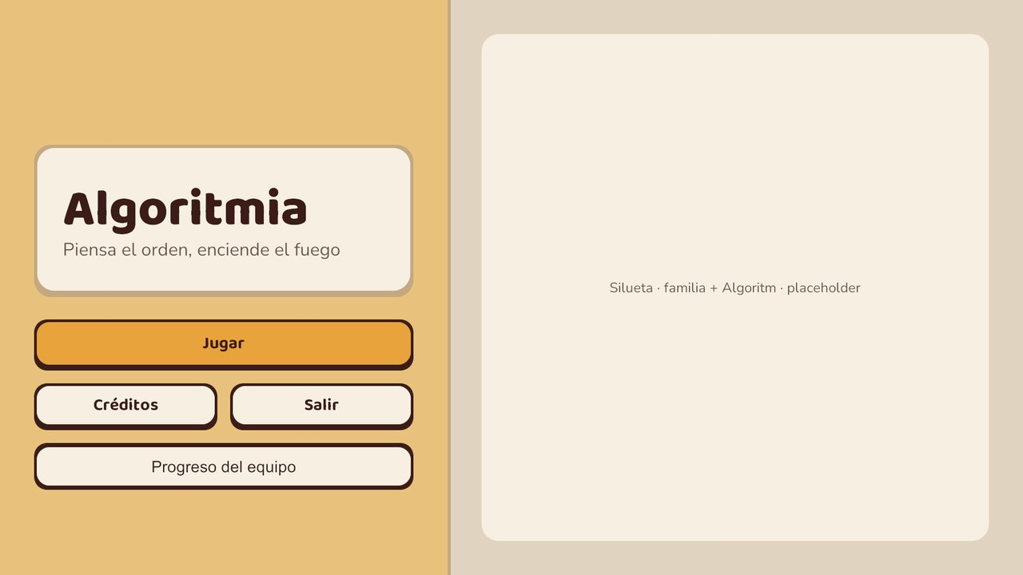
Figura 7.1. Pantalla de inicio capturada por la prueba de contraste: título sobre tablilla marfil, botón primario «Jugar», secundarios «Créditos» y «Salir», y el acceso del docente «Progreso del equipo». A la derecha, el recuadro de la ilustración de la familia y Algoritm, todavía provisional.
Menú de niveles. Los tres niveles se muestran siempre. Los que el perfil activo no ha alcanzado aparecen con el botón oscurecido, el candado y la palabra «Bloqueado», de modo que el estado no depende solo del color, y no responden al clic (Figura 7.2). Completar un nivel habilita el siguiente (RF-03); lo vigilan las cuatro pruebas LevelSelect_RF03_*.
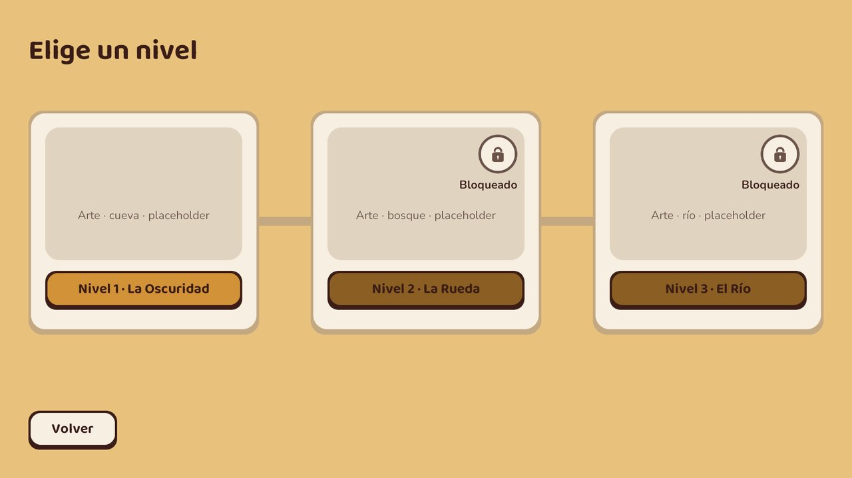
Figura 7.2. Menú de niveles con un perfil nuevo: el Nivel 1 disponible y los niveles 2 y 3 bloqueados, señalados por el botón oscurecido, el candado y el rótulo «Bloqueado» (RF-03, RNF-19). Los recuadros de arte conservan todavía el rótulo provisional.
Escena narrativa. Una sola escena reproduce las dieciocho secuencias narrativas, cada una definida en un asset (véase 4.5). La ilustración ocupa la pantalla completa y el cuadro de diálogo, en el cuarto inferior, muestra el retrato y el nombre de quien habla, el texto y «Continuar». Por decisión del acta D05 (13/09/2026), todo objeto que el texto nombra se ve entero y por encima del cuadro de diálogo en la parada de cámara en que se lo nombra, lo que comprueba parada por parada NarrativeSequence_RNF03_LosObjetosNoQuedanBajoElCuadroDeDialogo; la misma acta fijó que un cambio brusco de cámara dentro de una escena funda a negro sin tapar el cuadro de diálogo. «Omitir» solo aparece si el nivel ya se terminó antes; el cierre reflexivo nunca se omite la primera vez (RF-06, CP-07), y el del Nivel 3 tampoco al repetirlo (INC-51; Anexo B, Fase 2, B.1). Los cambios entre narrativa y mecánica, en ambos sentidos, y entre dos narrativas encadenadas funden a negro, mientras que los menús cortan en seco (véase 3.3).
Pausa. Su lugar en el flujo y la diferencia de sus rótulos con HU-17 (INC-49, abierta) se describen en 3.3. En pantalla sigue el mockup 6: un velo carbón al 72 % y una tablilla con «Reanudar», «Reiniciar» y «Volver al menú de niveles». El tiempo en pausa no suma al tiempo de resolución (RF-07). «Reiniciar» pide confirmación y repite solo la fase activa, sin tocar lo ya confirmado (RF-41, INC-25). Ninguna ruta de la pausa lleva a una pantalla de derrota (PauseMenu_CP02_NingunaRutaDeLaPausaLlevaAUnaPantallaDeDerrota).
Resumen, créditos e informe docente. El resumen de fin de nivel (mockups 13 y 13b) se describe en 6.3; tras el Nivel 3 conduce a la escena final y esta a los créditos (INC-39). Los créditos presentan pares de papel y persona, el reconocimiento de que los personajes se basan en diseños usados con autorización escrita y la licencia de las tipografías (RF-08, RNF-23). El informe docente (véase 6.4) es la única pantalla con cifras y solo se alcanza desde «Progreso del equipo» (TeacherReport_CP03_NingunaRutaDelEstudianteAlcanzaLaPantallaDeCifras); desde él también se eliminan los datos de un perfil, con confirmación propia (Anexo G).
Pendientes. El inicio, el menú de niveles y los créditos conservan recuadros de arte provisionales. La tipografía del informe docente y de la etiqueta «Progreso del equipo», que aún usan la fuente integrada del motor (visible en la Figura 7.1), y el desplazamiento por arrastre de las listas del informe y de los créditos se tratan en 10.4.

7.2 Escenarios, personajes y animación
La dirección de arte parte de tres condiciones: el público es infantil, los equipos de la institución no tienen tarjeta gráfica dedicada (CT-02) y la legibilidad manda sobre el detalle. De ellas derivan sus pilares: la silueta primero, color plano sin degradados, el personaje siempre gana sobre el fondo, lo interactivo se señala con saturación y no con brillo, y redondez sobre angulosidad. Un error no se marca en rojo, no suena a fallo y no produce una expresión negativa; los únicos colores de estado son el verde de éxito #5FA842 y el ámbar de atención #E8A33D.
Escenarios. El prototipo usa nueve ilustraciones de entorno (Tabla 7.2). Los encuadres se expresan en fracciones del lienzo y no en píxeles, así que una entrega de arte que conserve la composición entra sustituyendo el archivo, sin cambiar ningún valor de cámara.
Tabla 7.2. Ilustraciones de entorno por nivel y tratamiento de la luz.
Nivel | Ilustraciones | Uso | Luz
1 · La Oscuridad | Exterior nocturno; cueva frontal; cueva cenital | Apertura y puente I; narrativas 1.1 a 1.3, 2.5 y arranque del puente II; mecánica | Oscuridad que se abre con el avance (RF-21)
2 · La Rueda | Bosque claro; laberinto cenital | Puente I en el bosque, narrativas 2.1 a 2.4, bosque y taller; laberinto | Del amanecer a la noche, por tinte
3 · El Río | Río; zona de construcción; horizonte; poblado | Orilla y escenas del río; marca de la zona en la orilla; horizonte del puente II; escena final | Sin tinte, salvo el arranque en el refugio
En el Nivel 1 lo que el jugador ve lo decide la luz: una capa de oscuridad multiplica la ilustración y en la mecánica se aclara conforme se acumulan golpes efectivos, como refuerzo del avance y nunca como temporizador ni como único canal (RF-21, CP-02). El Nivel 2 dura un día y lo cuenta la luz: amanecer azulado en el puente I, tarde sin tinte en la recolección y el armado, atardecer en la escena 2.4 y noche junto al fuego en la 2.5; el laberinto se tiñe de atardecer (NarrativeSequence_RF05_ElNivel2TranscurreDelAmanecerALaNoche, MazeScene_RF30_ElLaberintoEsAlAtardecer). El refugio es la cueva del Nivel 1 con la hoguera encendida, que reaparece en la 2.5 y al comienzo del puente II.
Personajes. La familia —Papá, Mamá, la Niña y el Niño— y el guía Algoritm aparecen en las cinco escenas jugables, y cada una de las dieciocho narrativas lleva al menos un personaje. El protagonista cambia por nivel: Papá en el fuego, la Niña en la rueda y Mamá en el río (CN-02). Se animan como marionetas por recorte: cada miembro de la familia está cortado en cinco partes con el pivote en la articulación, y un controlador de animación las gira y desplaza con un estado por acción. Hay siete prefabs, 21 clips por miembro de la familia y 9 para Algoritm. La dirección de arte preveía el paquete de animación 2D del motor, pero su deformación actúa sobre sprites que quedarían debajo del lienzo de interfaz, tapados por la ilustración; el recorte conserva la animación sobre el sprite base sin hojas de fotogramas (INC-53, abierta).
Ningún personaje salta, cae ni hace un gesto de derrota: tras un intento sin avance, el personaje jugable hace un gesto de ánimo (CP-02, CharacterRig_CP02_NingunClipEsDeDerrotaCaidaNiSalto). Las partes de los personajes no reciben clics, así que nunca le quitan el clic a un objeto del reto. En la narrativa, el retrato del cuadro de diálogo es el de quien dice la línea (Figura 7.3). El 24/09/2026 se revisaron las capturas del motor, una por línea de diálogo, y se corrigieron clips y posiciones (Anexo F). El botón de pista de cada mecánica es un círculo con el Algoritm del nivel. Algoritm se entregó como una llama con extremidades, no como la estrella que describe la dirección de arte; sus formas de rueda y gota son la llama recoloreada, provisionales, y el arte definitivo entrará sustituyendo el archivo (INC-52, abierta).
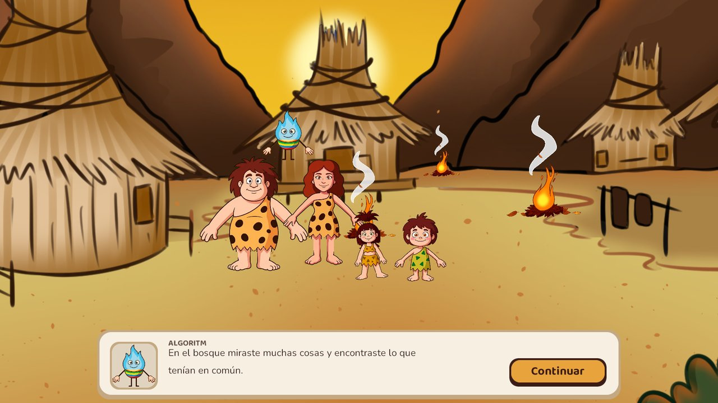
Figura 7.3. Escena final del juego: la familia llega al poblado al atardecer, con fogatas y hoguera animadas y su humo. El cuadro de diálogo muestra el retrato y el nombre de Algoritm en su forma de gota, que dice esa línea.
Animación de objetos. El fuego se anima por cuadros —una llama frontal en las narrativas y una cenital en la mecánica del Nivel 1—, con una clave por dibujo distinto y no por archivo entregado (véase 8.2). El humo nace con el fuego en el cierre del Nivel 1 y sale en bucle detrás de cada llama de otras cinco narrativas (NarrativeSequence_RF05_CadaLlamaEchaHumoPorDetrasYPorEncima). Los troncos del Nivel 2 ruedan en el motor: un componente dibuja cada uno como cilindro en tres cuartos a partir de una sola textura, igual en el bosque y en las narrativas (INC-50). El acta D09 acordó animarlos en el motor y no por cuadros, separando el tronco en cuerpo y veta; la implementación lo resolvió con esa única textura (Anexo E, A.1).
Pendientes. Siguen abiertos la decisión sobre figuras frontales en las vistas cenitales, los retratos con expresiones distintas de la neutra y varios objetos del guion sin sprite propio, como la comida o la estela de Algoritm (Anexos E y F).

7.3 Sonido
La dirección de sonido define el juego como «materia golpeada por manos humanas»: piedra, madera y agua. Dos de sus pilares tienen consecuencia pedagógica directa. No existe sonido de fallo: un intento sin éxito suena descriptivo, nunca punitivo (CP-02). Y el audio nunca es el único canal, espejo de RNF-19: un aula con los parlantes apagados debe poder terminar el juego sin perder información.
El gestor de audio es uno de los tres únicos componentes que persisten entre escenas; los tres comparten un mismo objeto de la escena de arranque, que lleva también el único oyente del juego. Mezcla cuatro buses —música, ambiente, efectos y voz—, reproduce el ambiente en dos capas con fundidos cruzados y aplica cortes secos para los silencios del guion. El sonido es dato y no código (CT-05): cada secuencia declara su ambiente, cada línea su efecto y su silencio, y cada nivel referencia sus piezas desde un ScriptableObject. Si el gestor falta, el juego sigue en silencio. Una regla de importación aplica a cada pieza, según su prefijo, los ajustes de compresión de la dirección de sonido (AudioImport_RNF06_CadaFamiliaEntraConLosAjustesDeSuTabla).
El inventario prevé 104 piezas; al 25/09/2026 hay 19 archivos en el proyecto, de los que 17 suenan en el juego (Tabla 7.3).
Tabla 7.3. Sonido incorporado por nivel.
Nivel | Fecha | Ambientes | Efectos
1 | 21/09/2026 | Noche a la intemperie, cueva oscura, hoguera en segunda capa | Pasos, hojas, golpe con contacto, chispa del golpe efectivo, soplo
2 | 23/09/2026 | Bosque de día en el puente I, las escenas 2.1 a 2.4 y las tres fases | Objetos del bosque al apartarse, carretilla, encaje y martillazos
3 | 25/09/2026 | Río con el bosque de fondo; cruce de la balsa en segunda capa | Material recogido, martillazo por pieza, tres al aprobar una fase
En el Nivel 1 están cableados dos de los tres silencios del guion: el corte seco de todo el sonido en la línea «Solo oscuridad.», salvo el eco de pasos que aún suene (S1), y el corte al apagarse Algoritm (S2). El golpe solo suena si las piedras se tocan y la chispa solo acompaña al golpe efectivo. Ninguna pieza lleva en su nombre derrota ni error (AudioAssets_CP02_NingunaPiezaSeLlamaDerrotaNiError), y en el Nivel 3 lo que no avanza no suena: una fase que no pasa, la balsa que se hunde o llegar a la zona de construcción sin todos los materiales (AssemblyPanel_CP02_UnaFaseQueNoPasaNoSuena).
Pendientes. No hay música ni sonido de diálogo; de los efectos de los niveles 2 y 3 que nombra el inventario, ninguno llegó con su nombre, y los suplen piezas globales y otras con nombre distinto; dos archivos están sin uso, y no hay control de volumen, porque RF-01 y RF-07 no lo piden (PS-01, abierta). El detalle está en 10.3. Además, la escena final no declara ambiente ni el tercer silencio. El acta D08 (23/09/2026) dejó el sonido restante a cargo de Santiago Benavides Rey.

7.4 Accesibilidad
La accesibilidad se apoya en cinco requerimientos no funcionales, un criterio pedagógico y un criterio técnico (Tabla 7.4). Las pruebas que la vigilan son aserciones automáticas y pruebas de verificación visual, que además guardan una captura para revisarla a mano; de las capturas de verificación visual del 25/09/2026 provienen las figuras de este documento.
Tabla 7.4. Criterios de accesibilidad, solución aplicada y verificación.
Criterio | Requisito | Solución aplicada | Verificación
Doble indicador | RNF-19 | Candado, icono, forma o texto junto a todo color | Aserciones en los tres niveles y capturas
Contraste | RNF-20 | Texto carbón sobre tablilla marfil | Cálculo de al menos 4,5:1 en los tres niveles
Sin destellos | RNF-21 | Luz que no retrocede; movimientos continuos, sin parpadeo | Muestreo cuadro a cuadro y capturas
Carga cognitiva | CP-08, RNF-01 | Oraciones breves, una tarea activa, icono en la tablilla de los niveles 2 y 3 | Barridos de contenido y cuadro de diálogo
Solo clic | RNF-02, CT-06 | Clic y clic sostenido; botones en pantalla | Mapa de controles de las cinco escenas
Doble indicador (RNF-19). Ningún estado se comunica solo con color. El menú de niveles marca el bloqueo con candado y rótulo; «Soplar» deshabilitado lleva solo el candado, desde que el acta D06 (15/09/2026) le retiró el rótulo «Aún no», y «Mecanizar» deshabilitado, candado y «Aún no». En los niveles 2 y 3 cada rechazo se describe en palabras y lleva un icono distinto del de acierto. En el laberinto los tres bloques se distinguen por forma, y el bloque donde se detuvo la carretilla, por contorno y tamaño; en la balsa, el espacio incorrecto lleva el icono de alerta. La lista de tareas del Nivel 3 marca lo hecho con una forma distinta, y su prueba la captura en escala de grises (Figura 7.4). Lo vigilan, entre otras, WheelLevel_RNF19_LosTresEstadosDeErrorSeLeenSinColor, RiverLevel_RNF19_LosEstadosDeErrorSeLeenSinColor y RiverLevel_RNF19_LaListaDeTareasSeLeeEnEscalaDeGrises.
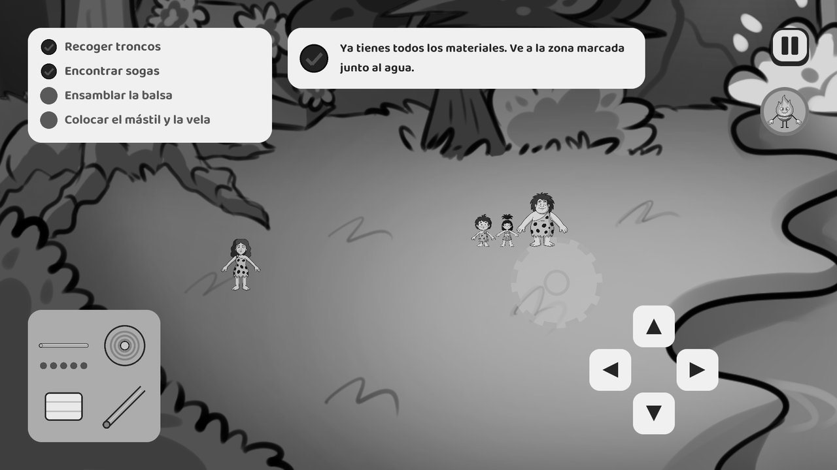
Figura 7.4. Orilla del Nivel 3 capturada en escala de grises por la prueba de RNF-19: sin color, las tareas hechas se distinguen de las pendientes por la marca dentro del círculo. Abajo a la derecha, los botones de dirección en pantalla que sustituyen al teclado (RNF-02, INC-01).
Contraste (RNF-20). El par carbón sobre marfil alcanza aproximadamente 13:1 según la fórmula de luminancia relativa, y la dirección de arte prohíbe el texto claro sobre fondo oscuro. Tres pruebas calculan el contraste en la escena cargada y exigen al menos 4,5:1: FirePanel_RNF20_ContrasteSuficienteEnElEstadoMasOscuro, con la cueva en su estado más oscuro; WheelLevel_RNF20_ContrasteSuficienteEnLasTresEscenas, sobre mensajes, botones, bloques y pausa del Nivel 2, y RiverLevel_RNF20_ContrasteSuficienteSobreElEscenarioClaro, sobre la orilla, la lista y el ensamblaje. La pantalla de inicio se revisa por captura (Figura 7.1); su primera verificación, registrada en el acta D03, dio aproximadamente 13,5:1 en el título, 7:1 en el botón de jugar y 10:1 en los secundarios.
Sin destellos (RNF-21). La luz de la cueva sube un escalón por golpe efectivo, sin retroceder nunca, y alcanza la iluminación completa en un solo barrido al nacer el fuego; los movimientos ambientales del bosque tienen amplitud pequeña. Las pruebas de los niveles 2 y 3 siguen cuadro a cuadro el acercamiento del bosque, el recorrido de la carretilla, el empuje de cámara, el pulso de fase confirmada y el hundimiento de la balsa, y exigen que nada se apague y encienda y que ningún cuadro salte más de un umbral; la del Nivel 1 captura el nacimiento del fuego para revisarlo. En la corrida completa del 25/09/2026, RiverLevel_RNF21_NingunaAnimacionDelNivel3TieneDestellos falló una vez (un salto de 0,076 del alto de la balsa frente a 0,06) y pasó al correrla sola; como el hundimiento avanza con el tiempo de cada cuadro, queda abierta como prueba sensible al tiempo (véase 9.3).
Carga cognitiva (CP-08). Cada fase presenta una sola tarea activa (RNF-03) y el cuadro de diálogo no supera el cuarto inferior de la pantalla (NarrativeScene_RNF03_ElCuadroDeDialogoNoSuperaElCuartoDeLaPantalla). Cuatro barridos comprueban que narrativas, pistas, resúmenes y mensajes del bosque no tengan oraciones de más de veinte palabras (RNF-01), y otra prueba verifica que la línea más larga de las dieciocho secuencias cabe en su cuadro. En los niveles 2 y 3, cada respuesta aparece en una tablilla con icono, que las pruebas de RNF-19 exigen presente. Ninguna prueba cita CP-08 en su nombre: el límite de dos líneas por instrucción es una regla de redacción de la especificación técnica, sin prueba propia.
Solo clic (RNF-02). Controls_RNF02_LasCincoEscenasJugablesSoloAceptanClicYClicSostenido carga las cinco escenas jugables y comprueba que usen el mapa de controles del juego, que toda vinculación sea un clic del puntero y que no haya listas desplazables por arrastre. Otras pruebas prohíben la clase de entrada heredada del motor y cualquier vinculación de teclado en el Nivel 3 (RiverScene_INC01_NoExisteVinculacionDeTecladoEnElMapaDeControles). Por eso Mamá se mueve con botones de dirección en pantalla accionados con clic sostenido (Figura 7.4), y la lista de bloques del laberinto se desplaza con una barra que se pulsa y no se arrastra. La excepción pendiente está fuera de las escenas jugables: las listas del informe docente y de los créditos (véase 10.4).

8. RENDIMIENTO Y OPTIMIZACIÓN
Este capítulo corresponde a la actividad «Optimización del rendimiento del prototipo» del cronograma y a su entregable, el prototipo optimizado. OE1 fija tres presupuestos de rendimiento —tiempo de carga, memoria y tamaño del paquete (RNF-04 a RNF-06)— y una restricción técnica de hardware: el juego debe ejecutarse en los equipos de la institución, sin tarjeta gráfica dedicada (CT-02). OE1 fija como criterio de RNF-04 la medición cronometrada en el equipo de referencia y como criterio de RNF-05 el monitor de recursos del sistema operativo; el contrato de desarrollo añade que los presupuestos se verifican midiendo en el equipo de referencia, no estimando, y que CT-02 se verifica ejecutando en un equipo sin GPU discreta. El capítulo distingue por eso entre lo que se midió, en qué condiciones, y lo que queda pendiente para esa medición final.

8.1 Presupuestos de rendimiento y mediciones
La Tabla 8.1 resume el estado de cada presupuesto a la fecha de corte.
Tabla 8.1. Presupuestos de rendimiento y su estado al 25/09/2026.
Requerimiento | Presupuesto | Criterio de verificación | Estado
RNF-04 | Carga de cualquier escena < 10 s | Medición cronometrada en el equipo de referencia | Dos escenas medidas en el Editor, muy por debajo; faltan las demás y el equipo de referencia
RNF-05 | Memoria en ejecución < 2 GB | Monitor de recursos del sistema operativo durante la ejecución | Sin medición válida; la del Editor no es representativa
RNF-06 | Paquete < 500 MB | Tamaño del paquete de distribución | 217 MB el 21/09/2026; falta medir el build final
CT-02 | Sin tarjeta gráfica dedicada | Ejecución en un equipo sin GPU discreta (contrato de desarrollo) | No verificado
Las actas de seguimiento (Anexo H) registran esas verificaciones como abiertas sesión tras sesión: las actas D06 y D07 (15 y 19/09/2026) mantienen pendientes los residuos fuera de la carpeta de datos y la medición de la carga y de la memoria sobre el ejecutable, y las actas D08 y D09 (23 y 24/09/2026) suman a esas comprobaciones el tamaño del paquete.
Las mediciones registradas en los documentos de resultados se recogen en la Tabla 8.2.
Tabla 8.2. Mediciones de rendimiento registradas durante el desarrollo.
Fecha | Medición | Resultado | Condiciones
06/09/2026 | Carga de MainMenu | 0,76 s | Editor en modo por lotes (Anexo B, Fase 0)
08/09/2026 | Tamaño del paquete | 137 MB | Build de cinco escenas (Anexo B, Fase 1; acta D04)
21/09/2026 | Carga de Level3_River | 1,36 s | Prueba automática en el Editor (Anexo D)
21/09/2026 | Memoria con el Nivel 3 cargado | 1 226 MB reservados, 785 MB asignados | Editor en modo por lotes (Anexos D y F)
21/09/2026 | Tamaño del paquete | 217 MB | Build de once escenas (Anexo D)
24/09/2026 | Memoria, misma prueba | 2 191 MB | Editor abierto durante horas (Anexo F)
25/09/2026 | Memoria, misma prueba | 2 831 MB | Editor que sin nivel cargado ya reservaba 2 652 MB (Anexo G)
25/09/2026 | Carga de Level3_River | Menos de 10 s (prueba superada) | Suite completa en el Editor (Anexo G)
Tiempo de carga (RNF-04). SceneLoader cronometra cada carga desde que la solicita con LoadSceneAsync hasta que la escena queda cargada y activa, y registra un aviso si supera los diez segundos. La primera versión de ese mecanismo no medía la carga: cronometraba una llamada que solo la encola, de modo que reportaba 0,0003 s cuando la carga real de MainMenu tardaba 0,76 s. El defecto se encontró al revisar el primer punto de control y se corrigió con una prueba que primero falló y después pasó (SceneLoader_RNF04_LastLoadSecondsMideElTiempoRealDeCargaDeLaEscena, Anexo B, Fase 0, 3.4). Las dos cargas registradas quedan entre 7 y 13 veces por debajo del presupuesto: la de MainMenu se observó en la misma corrida que reprodujo el defecto, sin que conste una lectura posterior con el mecanismo corregido, y la de Level3_River la tomó ya el mecanismo corregido; la prueba de carga del Nivel 3 volvió a superarse en la corrida completa del 25/09/2026. Ambas cifras son del Editor en el equipo de desarrollo y corresponden a solo dos de las doce escenas; Level1_Cave, las tres escenas del Nivel 2 y las de flujo no tienen medición. La medición de la carga de las escenas de arranque e inicio con el juego en ejecución se asignó como tarjeta D03-3 en el acta D03 (06/09/2026); el acta D04 (09/09/2026) la mantiene en proceso y deja pendiente la cifra vinculante, la que se tome sobre el ejecutable. La tabla de mediciones del cuarto slice —cargas, memoria y tamaño del paquete— queda pendiente de llenarse en el equipo de referencia (Anexo G, 8).
Memoria (RNF-05). La prueba RiverLevel_RNF05_LaMemoriaQuedaBajoDosGigasConElNivel3Cargado carga el Nivel 3, recoge los cuatro materiales y abre la zona de construcción, de modo que todo el arte del nivel está en memoria, y lee la memoria reservada que informa el perfilador de Unity. La cifra del 21/09/2026, 1 226 MB, se tomó con el Editor en modo por lotes. Las repeticiones posteriores mostraron que la prueba no mide el juego sino la sesión del Editor: el 25/09/2026 el Editor reservaba 2 652 MB sin ningún nivel cargado, y con el nivel la prueba marcó 2 831 MB y falló en la corrida completa (véase 9.3). En consecuencia, RNF-05 no tiene todavía una medición válida. Su criterio es el monitor de recursos del sistema operativo durante la ejecución del build, y esa medición queda pendiente. La línea base del 21/09/2026 es además anterior al arte que entró después: los personajes animados, cuyo arte suma 16,3 MB en memoria (Anexo F), y el humo animado de las narrativas, cuyo peso en memoria solo se ha calculado —33 texturas de 1123 × 1933 píxeles sin comprimir, cerca de 8,3 MB cada una, unos 215 MB el bucle y 58 MB el nacimiento (Anexo E, A.10)—.
Tamaño del paquete (RNF-06). El paquete pasó de 137 MB con cinco escenas (08/09/2026) a 217 MB con once (21/09/2026). En el segundo, la carpeta de datos del juego ocupaba 150 MB, la biblioteca del reproductor de Unity 36 MB y DirectML.dll 14 MB (Anexo D, 6). El margen frente a los 500 MB era entonces de 283 MB. Ese build, sin embargo, es anterior a la escena TeacherReport, al sonido de los tres niveles, a los clips del fuego, a los personajes animados, a los troncos rodantes y al humo, todo ello incorporado entre el 21 y el 25/09/2026. Como el arte se importa sin comprimir (véase 8.2), el margen no puede darse por conservado: RNF-06 debe medirse de nuevo sobre el build final de doce escenas.
Equipo sin tarjeta gráfica dedicada (CT-02). La ejecución en un equipo sin GPU discreta, dentro de los presupuestos de carga y memoria, figura entre los pendientes del cierre del proyecto (Anexo G, 8). Las decisiones de representación son coherentes con esa restricción —ninguna escena del juego usa luces 2D y la oscuridad del Nivel 1 es un único material a pantalla completa (véase 8.2)—, pero la restricción no está verificada.

8.2 Optimizaciones aplicadas
Las optimizaciones del prototipo se concentraron en las decisiones que más pesan en un juego 2D de ilustraciones grandes: cómo se representan las escenas narrativas, cómo se animan los objetos y personajes, y cómo se importan las imágenes y los sonidos.
- Escenas narrativas como ilustración fija y diálogo. El diseño de OE2 4 proponía cinemáticas empaquetadas en StreamingAssets y reproducidas por un CinematicsPlayer. Se implementó una única escena Narrative que reproduce, a partir de un asset, una ilustración fija con cuadros de diálogo (RF-05). Además de ajustarse al requerimiento, evita empaquetar cinemáticas, que habrían comprometido el tamaño del paquete y el tiempo de carga (RNF-04, RNF-06; véase 3.1).
- Carga asíncrona de escenas. Todas las transiciones pasan por SceneLoader, que carga de forma asíncrona, mide cada carga y cubre el cambio con un fundido a negro entre narrativa y mecánica (véase 3.3).
- Una clave de animación por dibujo distinto. Las animaciones del fuego llegaron exportadas a 30 cuadros por segundo pero dibujadas a seises u ochos, así que muchos archivos repetían el mismo dibujo. Los clips se construyeron con una clave por dibujo distinto y se borraron los 215 cuadros duplicados: de 249 archivos quedaron 34 dibujos, y las texturas cargadas bajaron de 1 469 MB a 235 MB (21/09/2026, Anexo E, 1). La temporización quedó en el clip de animación, de modo que no depende del número de archivos.
- Animación en el motor en lugar de secuencias de cuadros. Los troncos del Nivel 2 ruedan dibujados como un cilindro a partir de una sola textura, y no como una secuencia de cuadros, según lo acordado en el acta D09. Los personajes se animan por recorte: cada uno es un conjunto de partes que el motor gira y desplaza (INC-53), y todo su arte suma 16,3 MB en memoria (Anexo F).
- Luz y oscuridad sin luces 2D. El acta D04 (09/09/2026) sustituyó la entrega de la panorámica del Nivel 1 en cuatro estados de iluminación por una sola pieza base sobre la que una capa superpuesta gradúa la luz, decisión que evita multiplicar por cuatro el peso del entorno. En el prototipo, la oscuridad del Nivel 1 se pinta con un solo material a pantalla completa que multiplica la ilustración, sin luces ni materiales por objeto, y el paso del día en el Nivel 2 se resuelve con tintes. Responde a la pauta del contrato de desarrollo para CT-02, que excluye el post-procesado costoso y las luces 2D por objeto en masa.
- Importación de sonido por familia. Una regla de importación aplica a cada pieza la configuración que le corresponde según el prefijo de su nombre, conforme a la dirección de sonido: la música se reproduce en flujo continuo en estéreo, los ambientes en flujo continuo en mono, y los efectos de hasta dos segundos se precargan sin comprimir mientras los más largos se guardan comprimidos en memoria. La vigila la prueba AudioImport_RNF06_CadaFamiliaEntraConLosAjustesDeSuTabla (Anexo E, 3 y 8).
La regla de importación de imágenes va en sentido contrario y conviene declararla como un costo asumido. Todo el arte se importa sin comprimir y con un tamaño máximo de 4 096 píxeles, porque comprimida la ilustración plana muestra la rejilla de bloques del formato de compresión, defecto que la capa de oscuridad del Nivel 1 acentúa (Anexo E, A.3). Ese máximo sustituyó al del acta D04 (09/09/2026), que, con el build de 137 MB como referencia, acordó entregar los entornos a 2048 × 1152 píxeles, el tamaño máximo con que el motor los importaba entonces; la regla de importación del 16/09/2026 lo elevó a 4 096 para que las panorámicas de 3840 píxeles de ancho no se reduzcan (Anexo E, A.3). La calidad visual se paga en memoria y puede pagarse también en el tamaño del paquete; por esa razón la deduplicación de cuadros fue necesaria, y por la misma razón las mediciones de RNF-05 y RNF-06 sobre el build final son la condición pendiente para dar por cerrado el entregable de prototipo optimizado (véase el capítulo 10).

9. VERIFICACIÓN DEL PROTOTIPO
La fase de desarrollo de la metodología incluye, entre sus actividades, la realización de pruebas técnicas continuas durante el desarrollo. En el prototipo esa actividad tomó la forma de una suite de pruebas automatizadas escrita junto al código con Unity Test Framework 1.7.0, ejecutada al cierre de cada fase y de cada slice y registrada en los documentos de resultados (Anexos B a G). Este capítulo presenta la estrategia que siguió esa suite, las pruebas que recorren la ruta principal del juego, el resultado de la corrida completa del 25/09/2026 sobre el commit ccf77e6 y la trazabilidad de los requerimientos funcionales a las pruebas. Las verificaciones que exigen el ejecutable o una persona jugando no se resuelven con la suite; se recogen en el capítulo 10 y pasan al objetivo específico 4.

9.1 Estrategia de pruebas
La estrategia quedó fijada en la especificación técnica del proyecto y distingue dos niveles automatizados y uno manual:
- Pruebas EditMode. Verifican la lógica escrita en C# plano, sin escena y sin cuadros de animación: la máquina de estados del flujo del juego, los validadores de secuencia de la carretilla, del editor de bloques y de la balsa, los contadores, los desbloqueos condicionales, la política de pistas, la selección de mensajes narrativos y la serialización del perfil. Son posibles porque la arquitectura deja la lógica en clases independientes del motor y reduce los componentes de Unity a adaptadores delgados (véase 3.1).
- Pruebas PlayMode. Cargan las escenas reales del juego y comprueban el cableado de cada escena, el flujo de la interfaz, el guardado y la recarga, el desbloqueo de niveles y los recorridos completos de cada nivel. Incluyen aserciones de disposición (cada elemento dentro de la pantalla, sin solapamientos, texto sin desbordar, botón alcanzable por el clic) y pruebas de verificación visual que guardan una captura cuando la propiedad no admite una aserción estricta: contraste (RNF-20), doble indicador de color y forma (RNF-19) y ausencia de destellos (RNF-21).
- Pruebas manuales. Los presupuestos de rendimiento sobre el ejecutable, la ejecución portable en dos equipos, la ejecución sin red y el cierre forzado con recuperación quedan para el plan de pruebas del objetivo específico 4.
La suite se organiza con un módulo de pruebas por módulo de código, en carpetas separadas para cada modo. Dos módulos son excepcionales por diseño. Game.Architecture.Tests no referencia ningún módulo del juego: lee del disco las definiciones de los assemblies (.asmdef) y verifica que cada módulo declare sus assemblies de código y de pruebas con un nombre que corresponde a su ruta (RNF-15) y que las dependencias entre módulos respeten sus reglas, entre ellas que ningún nivel referencie a otro (RNF-16); verifica además la ausencia de la clase de entrada heredada (RNF-02), las reglas de importación del arte (RNF-23) y del audio (RNF-06) y la regla de trazabilidad (CT-10). Game.Content.Tests es el único que ve los tres niveles a la vez, porque recorre todo el contenido que lee el estudiante en busca de cifras de desempeño (CP-03). En el commit ccf77e6 la suite suma 17 módulos de prueba, 90 clases, 567 métodos y 667 casos; los casos resultan de expandir los métodos parametrizados.
Tabla 9.1. Módulos de prueba del prototipo con su número de métodos y de casos, según el conteo estático sobre el commit ccf77e6 (Anexo G, «Corrida completa de la suite»).
Módulo de pruebas | Modo | Métodos | Casos
Game.Architecture.Tests | EditMode | 15 | 15
Game.Audio.Tests | EditMode | 0 | 0
Game.Content.Tests | EditMode | 1 | 1
Game.Core.Tests | EditMode | 54 | 60
Game.EditorTools.Tests | EditMode | 5 | 5
Game.Levels.Fire.Tests | EditMode | 34 | 49
Game.Levels.River.Tests | EditMode | 41 | 41
Game.Levels.Wheel.Tests | EditMode | 69 | 69
Game.Reporting.Tests | EditMode | 9 | 14
Game.Scaffolding.Tests | EditMode | 68 | 88
Game.UI.Tests | EditMode | 19 | 19
Game.Audio.PlayMode.Tests | PlayMode | 4 | 4
Game.Core.PlayMode.Tests | PlayMode | 11 | 11
Game.Levels.Fire.PlayMode.Tests | PlayMode | 38 | 39
Game.Levels.River.PlayMode.Tests | PlayMode | 42 | 44
Game.Levels.Wheel.PlayMode.Tests | PlayMode | 88 | 89
Game.UI.PlayMode.Tests | PlayMode | 69 | 119
Total EditMode (11 módulos) |  | 315 | 361
Total PlayMode (6 módulos) |  | 252 | 306
El módulo Game.Audio.Tests existe sin pruebas propias: el sonido se verifica en PlayMode y en las reglas de importación del módulo de arquitectura.
Nombre de las pruebas y trazabilidad (CT-10). El nombre de cada método sigue el patrón <Sujeto>_<Requisito>_<QuéHace>, redactado en español, de modo que el identificador del medio traza la prueba hasta el requerimiento que verifica; por ejemplo, GameFlow_CP02_NoExisteEstadoDeDerrota verifica que la máquina de estados no tiene ningún estado de derrota. De los 567 métodos, 314 citan un requerimiento funcional; los demás citan requerimientos no funcionales (128), criterios pedagógicos (36), secciones de la dirección de arte (33), hallazgos de consistencia (19), historias de usuario (15), casos de uso (8), secciones del guion (6), restricciones técnicas (3), la tabla de indicadores de OE1 (3) y un punto abierto del guion (1). El método restante es parametrizado y lleva el identificador en el nombre de cada uno de sus siete casos (RF-05 y RF-07). Así, los invariantes pedagógicos no se asumen: los tres niveles tienen pruebas que comprueban que no hay pantalla de derrota ni límite de intentos (CP-02), que ninguna cifra llega al estudiante (CP-03) y que las pistas orientan sin nombrar la respuesta (CP-06). Que lo aprobado no se pierde se comprueba en el perfil del jugador, común a los tres niveles (RF-41), y en el Nivel 3, donde las fases aprobadas y las tareas cumplidas sobreviven a una prueba fallida de la balsa (RF-41, RF-43).
Pruebas continuas. Conforme a la práctica de escribir la prueba antes que el código (véase 2.5), cada fase o slice declaró la corrida con que se cerró. La Tabla 9.2 resume esas corridas. Como los slices avanzaron en paralelo por carriles separados (véase 2.2), cada fila corresponde a la rama de su carril en esa fecha, por lo que las cifras no forman una serie estrictamente creciente.
Tabla 9.2. Corridas de la suite declaradas al cierre de cada fase o slice.
Fecha | Corte | EditMode | PlayMode | Anexo
06/09/2026 | Slice 1, fase 0 | 23 de 23 | 4 de 4 | B
07/09/2026 | Slice 1, fase 1 | 34 de 34 | 23 de 23 | C
08/09/2026 | Slice 1, fase 2 | 57 de 57 | 33 de 35 (2 omitidas) | D
11/09/2026 | Slice 1, fase 3 | 94 de 94 | 54 de 54 | E
15/09/2026 | Slice 2 | 212 de 212 | 146 de 148 (2 expectativas actualizadas) | G
15/09/2026 | Slice 1, fase 6 | 221 de 221 | 144 de 153 (6 omitidas, 3 de disposición) | F
21/09/2026 | Slice 3 | 282 de 282 | 165 de 184 (6 omitidas, 13 de disposición) | H
24/09/2026 | Slice 4 | 321 superadas, 1 omitida | Dirigida a interfaz: 23 de 25 (2 sin concluir) | K
25/09/2026 | Suite completa | 360 de 361 (1 omitida) | 304 de 306 | K
Las omitidas de las filas de las fases 2 y 6 del Slice 1 y del Slice 3 son pruebas de verificación visual, que no se ejecutan sin la vista de juego del editor. Los casos «de disposición» de esas mismas filas son pruebas de colocación o de captura que fallan en la resolución de 640×480 con que el modo sin interfaz abre la vista de juego y pasan con el editor abierto a 1920×1080: el origen es el entorno de ejecución, no el código. En la corrida completa del 25/09/2026, hecha con el editor abierto, no aparecieron. En la fila del Slice 2, los dos casos restantes eran expectativas que el propio slice había invalidado, y pasaron al actualizarlas (Anexo C, 6). En la fila del 24/09 la corrida PlayMode se limitó al módulo de interfaz que tocó el Slice 4; sus dos casos no superados no fallaron, sino que quedaron sin concluir, son anteriores al slice y corresponden a la convergencia del Nivel 1 en las pruebas del resumen de fin de nivel.

9.2 Golden Path
El indicador «Índice de Niveles Jugables» del trabajo de grado exige que la ruta principal del jugador (Golden Path) esté libre de obstáculos que impidan terminar la experiencia educativa. OE1 lo concreta en RNF-13, que pide que la ruta principal de cada nivel pueda completarse de principio a fin sin bloqueos, cierres inesperados ni estados irrecuperables, y lo verifica con dos recorridos completos por nivel sin incidencias bloqueantes; la especificación del proyecto adopta ese mismo criterio de éxito. Ese recorrido se automatizó por tramos. Las pruebas de recorrido comprueban el encadenamiento de las escenas, la lógica de cada mecánica y lo que queda registrado en el perfil, pero no reproducen toda la interacción del estudiante. Crean y seleccionan el perfil desde el código, sin usar la pantalla de perfiles, y piden la primera escena del nivel directamente a la máquina de estados, sin elegirla en el menú de niveles. Recorren cada escena narrativa pulsando «Continuar» línea por línea con un clic simulado, sin saltarse ninguna (CP-07). Las mecánicas, en cambio, no se juegan con el puntero: la prueba invoca directamente las operaciones de los controladores y de los botones de cada escena —tomar, arrastrar y soltar piezas, añadir bloques y ejecutar la secuencia, desplazar a Mamá hasta cada material— y, en el Nivel 1, fija el valor de los deslizantes antes de simular el clic en «Golpear» y «Soplar». Las pruebas que recorren el Golden Path, tramo por tramo, son las siguientes:
- Flujo de estados (EditMode). GameFlow_RNF13_RecorreElGoldenPathCompletoSinEstadoIrrecuperable recorre en la máquina de estados el arranque, el menú, el perfil, la selección de nivel, la narrativa, el juego, el resumen y el regreso a la selección, sin quedar en un estado sin salida.
- Arranque. BootFlow_RF01_ArrancaEnBootYLlegaSoloAMainMenu comprueba que el juego arranca en la escena de arranque y llega al menú principal.
- Nivel 1, apertura. NarrativeScene_RF10_LaAperturaEncadenaLasTresEscenasDelNivel1YEntraAJugar carga la escena narrativa con un perfil preparado por la prueba, lee enteras y en orden las tres escenas iniciales y comprueba que desembocan en la fase jugable de la cueva.
- Nivel 1, cierre. LevelSummary_RF03_DevuelveAlMenuConNivel2Desbloqueado carga la cueva con un perfil preparado por la prueba, enciende el fuego, lee entera la escena de cierre y comprueba el resumen sin cifras, el regreso al menú con el Nivel 2 desbloqueado, la fase confirmada y la llamada al guardado.
- Nivel 2 completo (dos casos). WheelLevel_RNF13_RecorreElNivel2CompletoHastaElMenuConNivel3Desbloqueado parte de la escena de arranque y recorre el puente narrativo, el bosque, el taller, el laberinto y el cierre hasta el menú con el Nivel 3 desbloqueado; se ejecuta dos veces.
- Nivel 3 completo (dos casos). RiverLevel_RNF13_RecorreElNivel3CompletoHastaElInicio parte de la escena de arranque, una vez acertando la prueba de la balsa al primer intento y otra fallándola, y recorre el puente narrativo, la recolección, el ensamblaje, el cruce, el resumen, la escena final y los créditos hasta el menú principal.
- Final del juego. GameEnding_INC39_RecorreLevelSummaryNarrativeCreditsYMainMenu comprueba que tras el cruce vienen el resumen del Nivel 3, la escena final, los créditos y el menú principal, en ese orden.
- Cierre forzado, Nivel 3 (dos casos). RiverLevel_RNF14_CierreForzadoTrasCadaFaseConfirmadaRetomaDondeIba confirma y guarda desde el código la base, o la base y el amarre, simula el cierre del juego, lo arranca de nuevo desde la escena de arranque y comprueba que el nivel retoma en la fase pendiente.
Salvo la primera, todas son pruebas PlayMode sobre las escenas reales. Los recorridos del Nivel 2 y del Nivel 3 son dos por nivel, como pide el criterio de verificación de RNF-13. El del Nivel 3 cubre además el camino con error: la balsa mal armada se hunde, se narra la escena 3.2, las fases ya aprobadas se conservan (RF-41, RF-43) y el estudiante retoma la fase que falló. Al terminar, los recorridos del Nivel 2 y del Nivel 3 leen de nuevo el perfil guardado y verifican que el nivel quedó completo, que el siguiente quedó desbloqueado cuando lo hay y que los indicadores de desempeño de las fases se registraron (RF-04, RF-45); el tramo de cierre del Nivel 1 verifica el desbloqueo del Nivel 2, la fase confirmada en el perfil y la llamada al guardado, no el archivo en disco. El Nivel 1 se cubre en dos tramos, apertura y cierre, que se ejecutan una vez cada uno y cargan directamente su escena, sin partir de la escena de arranque como los otros dos. La prueba de cierre forzado con reinicio desde la escena de arranque cubre solo el Nivel 3; en el Nivel 2 se prueba la retoma al entrar al nivel con fases ya confirmadas, y la comprobación del cierre forzado del Nivel 1 (RNF-14) sigue abierta en el tablero del Slice 1.
Todas estas pruebas pasaron en la corrida completa del 25/09/2026 (véase 9.3). Con ello, el indicador «Índice de Niveles Jugables» queda cumplido en su verificación automatizada para los Niveles 2 y 3, cada uno con dos recorridos completos sin bloqueos. El Nivel 1 queda cubierto por tramos, ejecutados una vez cada uno, lo que no alcanza los dos recorridos completos que pide RNF-13. La comprobación manual complementaria, que consiste en recorrer el juego entero dos veces con un cronómetro entre 20 y 40 minutos, sigue abierta en los tableros de los slices y pasa al objetivo específico 4 (véase 10.5).

9.3 Resultado de la suite completa (25/09/2026)
La corrida completa se hizo el 25/09/2026 sobre el commit ccf77e6, con el árbol de trabajo limpio, y fue la primera tras el trabajo de arte, sonido y personajes de los días 24 y 25. Se ejecutó dentro del editor de Unity abierto mediante la interfaz programática del Test Framework, con un script temporal que registró los resultados en un archivo y que se retiró al terminar, porque la conexión con el entorno de desarrollo Rider no estaba disponible. Las dos corridas, EditMode y PlayMode, se hicieron una tras otra, y el número de casos que ejecutó el corredor coincide con el conteo estático de la Tabla 9.1. Entre el cierre del Slice 4 (commit 9c34924) y ccf77e6 la suite creció en 39 casos EditMode y 81 casos PlayMode, aportados por los commits de personajes, troncos, humo, caja y cuerda, y sonido del Nivel 3. La Tabla 9.3 resume el resultado.
Tabla 9.3. Resultado de la corrida completa del 25/09/2026 sobre el commit ccf77e6 (Anexo G).
Modo | Casos | Superan | Fallan | Omitidas
EditMode | 361 | 360 | 0 | 1
PlayMode | 306 | 304 | 2 | 0
Total | 667 | 664 | 2 | 1
La corrida EditMode duró 9,8 s y la PlayMode 1 695 s (28 minutos). Los tres casos que no superaron la corrida se explican así:
- Omitida: ProfileEraser_INC34_SobreDiscoRealCubreLosDosEscenariosDeAlmacenamiento. La prueba se omite sola cuando el equipo no hace cumplir el atributo de solo lectura sobre carpetas, como ocurre en el equipo donde se corrió; el escenario de carpeta no escribible de INC-34 no se puede simular ahí. El borrado de perfiles en sí está cubierto por las demás pruebas de RF-47.
- Falla: RiverLevel_RNF05_LaMemoriaQuedaBajoDosGigasConElNivel3Cargado. Registró 2 831 MB de memoria reservada, por encima del límite de 2 GB de RNF-05. La medida no corresponde al nivel sino a la sesión del editor: ese mismo día el editor en modo de edición, sin el nivel cargado, ya reservaba 2 652 MB. La misma prueba midió 1 226 MB el 21/09/2026 (Anexo D). El presupuesto de memoria debe medirse sobre el ejecutable (véanse 8.1 y 10.2).
- Falla: RiverLevel_RNF21_NingunaAnimacionDelNivel3TieneDestellos. Durante el hundimiento de la balsa un cuadro avanzó 0,076 del alto de la balsa, frente a un límite de 0,06. Ejecutada sola inmediatamente después, la prueba pasa, y también había pasado en las corridas previas del mismo día. La animación de hundimiento no cambió en ccf77e6 y avanza según el tiempo transcurrido entre cuadros, de modo que un cuadro largo del editor, a los 28 minutos de corrida, basta para superar el umbral. Se registra como prueba abierta y sensible al tiempo (véase 10.4).
En síntesis, 664 de los 667 casos superan la corrida. Ninguno de los dos fallos corresponde a un comportamiento funcional de un RF: uno es un presupuesto de rendimiento medido en un entorno que no le corresponde y el otro es la sensibilidad temporal de una prueba visual.

9.4 Trazabilidad de requerimientos a pruebas
La regla CT-10 exige que todo requerimiento funcional tenga al menos una prueba que lo nombre. Como el identificador va en el nombre del método, la matriz de trazabilidad no se mantiene a mano: se deriva del código de pruebas. El Anexo A presenta esa matriz, generada de forma automática sobre el commit ccf77e6, con el número de pruebas de cada RF, los módulos donde viven y un ejemplo de prueba. La misma condición la verifica en cada corrida la prueba Traceability_CT10_TodoRFTieneAlMenosUnaPruebaQueLoNombra, que pasó el 25/09/2026.
Los 47 requerimientos funcionales, RF-01 a RF-47, tienen al menos una prueba que los nombra. Los 314 métodos que citan un RF se reparten en 187 EditMode y 127 PlayMode. De los 47 RF, 33 se verifican en los dos modos, es decir, en su lógica y en la escena real; 9 solo en EditMode y 5 solo en PlayMode. La Tabla 9.4 agrupa la cobertura por módulo funcional de OE1.
Tabla 9.4. Pruebas que nombran un RF, por módulo funcional de OE1 (Anexo A).
Módulo de OE1 | Requerimientos | Métodos | EditMode | PlayMode
A. Sistema y navegación | RF-01 a RF-09 | 106 | 68 | 38
B. Andamiaje pedagógico | RF-10 a RF-13 | 19 | 11 | 8
C. Nivel 1 «La Oscuridad» | RF-14 a RF-21 | 41 | 21 | 20
D. Nivel 2 «La Rueda» | RF-22 a RF-34 | 79 | 39 | 40
E. Nivel 3 «El Río» | RF-35 a RF-44 | 35 | 22 | 13
F. Progreso y registro | RF-45 a RF-47 | 34 | 26 | 8
Total | 47 RF | 314 | 187 | 127
La matriz cuenta solo las pruebas que citan el RF en su nombre, así que subestima la cobertura real. Tres requerimientos tienen una sola prueba con su identificador: RF-21 (iluminación progresiva, de prioridad baja), RF-27 (área de trabajo de construcción) y RF-42 (prueba de la balsa y depuración). Los recorridos de 9.2 los ejercitan además sin nombrarlos; el del Nivel 3, por ejemplo, hace fallar la prueba de la balsa, comprueba que se narra la escena 3.2 y que las fases aprobadas se conservan, y retoma el ensamblaje hasta el cruce. En sentido inverso, algunas pruebas conservan en su nombre el RF radicado aunque la implementación se aparte de su redacción: las de la mecánica del Nivel 1 citan RF-15 y RF-16 (INC-47), las del taller citan RF-27 y RF-29 pese a la cuerda añadida (INC-54) y las del rodado citan RF-26 (INC-50). La matriz traza entonces al requerimiento tal como fue radicado, y cada diferencia queda registrada en su hallazgo de consistencia (véase 10.1). Esta matriz es el punto de partida de la matriz de trazabilidad que el cronograma asigna al objetivo específico 4.

10. LIMITACIONES Y TRABAJO PENDIENTE
Al cierre del objetivo específico 3 el prototipo implementa los 47 requerimientos funcionales, no solo los 45 de prioridad alta (Anexo G, 1), y la suite automatizada supera 664 de sus 667 casos (véase 9.3). Lo que queda abierto no impide recorrer el juego de principio a fin, pero condiciona la entrega y debe declararse. Se agrupa en cinco frentes: diferencias entre el prototipo y los documentos radicados, verificaciones que solo pueden hacerse sobre el ejecutable, sonido y arte por entregar, deuda técnica menor conocida y lo que pasa al objetivo específico 4. Todo lo que sigue está registrado en los documentos de resultados (Anexos B a G), en el registro de inconsistencias del proyecto o en las actas de seguimiento (Anexo H).

10.1 Hallazgos de consistencia abiertos
El proyecto registra en un documento propio cada conflicto entre los documentos fuente, o entre ellos y lo implementado, junto con la corrección aplicada. Los hallazgos INC-01 a INC-45 están cerrados; al 25/09/2026 siguen abiertos nueve, de INC-46 a INC-54. En siete de ellos el prototipo ya aplica la decisión tomada y lo que falta es corregir el documento. En seis se trata de documentos radicados, que se corrigen a mano sobre el original y nunca desde el código, y las correcciones que modifican un RF o un criterio de aceptación exigen además la aprobación expresa de los autores; en INC-53 se trata de la dirección de arte del proyecto (13.1). Los dos restantes esperan una decisión de diseño visual: INC-46, entre dos descripciones distintas de la lista de tareas del Nivel 3, e INC-52, entre la dirección de arte y el arte entregado. La Tabla 10.1 los enumera.
Tabla 10.1. Hallazgos de consistencia abiertos al 25/09/2026.
INC | En qué se aparta | Estado en el prototipo
INC-46 | La lista de tareas del Nivel 3 se describe como cuerda con nudos en la dirección de arte y como panel de casillas en el plan del slice | Lista implementada y probada (RF-36); su forma visual definitiva está por decidir
INC-47 | El Nivel 1 reúne los materiales en un círculo y mide fuerza y cercanía de las piedras en dos deslizantes, no la posición de RF-15 y RF-16 | Aplicado; falta corregir guion 1.4.3 y 1.4.4, RF-15, RF-16 y HU-06
INC-48 | El 4 del documento de diseño refundido conserva la arquitectura anterior a su alineación | El código sigue la arquitectura alineada; falta corregir el documento
INC-49 | El menú de pausa es el del mockup 6 (Reanudar, Reiniciar, Volver al menú de niveles) | Aplicado; falta corregir HU-17
INC-50 | «Empujar» cierra la fase del bosque y el rodado de la caja se ve en la escena narrativa 2.2 | Aplicado; falta corregir RF-26, HU-08 y CU-06
INC-51 | El cierre del Nivel 3 no se puede omitir al repetirlo | Aceptado; falta corregir HU-14 FA-01
INC-52 | El guía entregado es una llama con extremidades, no la estrella de cinco puntas de la dirección de arte | Se usa el arte entregado; las formas de rueda y gota son provisionales
INC-53 | Los personajes se animan por recorte con la interfaz de Unity, no con el paquete 2D Animation | Aplicado; falta corregir 13.1 de la dirección de arte
INC-54 | El taller del Nivel 2 suma una cuerda como séptima pieza y un último paso, amarrar la caja | Aplicado; falta corregir guion 1.6.2, RF-27, RF-29, la historia de la fase 2 y CU-07
Siguen abiertos también tres residuos menores de redacción (INC-24-r, INC-44-r, INC-44-r2) y tres puntos del guion: PG-01, el título del producto; PG-05, verificar en pruebas que el cambio de esquema de control entre niveles no confunde; y PG-06, validar jugando los valores del Nivel 1. El nombre del guía, PG-02, consta como cerrado en el guion con el nombre Algoritm (INC-44), pero dos de esos residuos, INC-44-r e INC-44-r2, son restos de su denominación provisional en el mismo documento, y el acta D09 registra que, igual que el título, sigue sin cerrarse formalmente; el cierre de ambos es una casilla abierta del cuarto slice (Anexo G, 8).

10.2 Verificaciones pendientes sobre el ejecutable
Los presupuestos de rendimiento son requisitos que se miden, no que se estiman, y varias de sus casillas solo pueden cerrarse sobre la versión portable, no dentro del editor. El acta D09 (24/09/2026; Anexo H) las deja abiertas, los documentos de resultados las detallan y el estado de cada presupuesto se presenta en 8.1:
- Memoria (RNF-05). La medición automatizada dentro del editor no es representativa: el 25/09/2026 el editor reservaba 2 652 MB antes de cargar ningún nivel (véase 9.3). El límite de 2 GB debe comprobarse con el ejecutable.
- Carga, paquete y residuos (RNF-04, RNF-06, RNF-07, RNF-11). La última medición del paquete, 217 MB con once escenas y el arte de tres slices, es del 21/09/2026 (Anexo D). Es anterior a la duodécima escena, la del informe docente, y al sonido y el arte incorporados entre el 21 y el 25/09/2026, entre ellos los personajes animados (véase 8.1). Falta repetir las mediciones de carga, memoria y tamaño con la versión final, ejecutar el programa y comprobar que su carpeta de datos nace junto al ejecutable sin dejar residuos fuera de ella.
- Equipo de referencia, portabilidad y red (CT-02, RNF-07, RNF-08). Ejecutar el prototipo en un equipo sin tarjeta gráfica dedicada (CT-02), desde la carpeta portable en al menos dos equipos distintos (RNF-07) y con el adaptador de red deshabilitado (RNF-08).
- Paquetes de inteligencia artificial del editor. La compilación del 21/09/2026 incluyó en el paquete bibliotecas de los paquetes de IA del editor (DirectML.dll, de 14 MB, y la carpeta D3D12), que siguen declarados en el manifiesto del proyecto. Retirarlos es una decisión pendiente de los autores antes de la entrega, a la luz de RNF-08 y RNF-10, que exigen funcionar sin conexión a internet y conservar los datos en el equipo, sin transmisión por red a terceros (Anexo D, 8). También falta retirar a mano del entregable la carpeta de depuración My project_BurstDebugInformation_DoNotShip, de 1 MB.

10.3 Sonido y arte por entregar
La incorporación del sonido avanzó por niveles (véase 7.3): el Nivel 1 entró el 21/09/2026, el Nivel 2 el 23/09/2026 y el Nivel 3 el 25/09/2026 (Anexo E). Lo que falta está asignado a las tarjetas D07-2 y D08-2 del tablero, con fecha límite del 27/09/2026:
- Música. No se ha entregado ninguna pieza musical. El silencio del guion que corta la música cuando el guía se apaga en la escena 1.1 ya está cableado, pero no tendrá efecto audible mientras no exista la música del nivel.
- Sonido del diálogo. No se ha entregado el sonido breve y único que debe acompañar la escritura del texto en todos los diálogos, en lugar de una locución.
- Ambiente nocturno del Nivel 2. No se ha entregado el ambiente del refugio junto al fuego; la escena 2.5 y el arranque del puente hacia el Nivel 3 usan los ambientes de la cueva del Nivel 1. Otra pieza nocturna está en disco sin que la use ninguna escena.
- Hundimiento de la balsa. Por decisión registrada en la dirección de sonido el 25/09/2026, la balsa que se hunde no suena, igual que una fase que no pasa, en aplicación de la regla de no emitir ningún sonido de fallo (CP-02). El inventario de la dirección de sonido prevé en cambio para ese momento una pieza descriptiva y no punitiva, y la salpicadura que podría cumplir ese papel está en disco sin que ningún recurso la referencie.
- Piezas propias de cada nivel. Ninguna de las piezas de los Niveles 2 y 3 que nombra el inventario de la dirección de sonido llegó con su nombre. Las suplen piezas globales de encaje, martillo y toma de pieza y, en el Nivel 2, tres piezas entregadas con nombres que no figuran en el inventario: los troncos, la piedra que cae y la carretilla.
- Puntos abiertos de la dirección de sonido (PS-01 a PS-05). Entre ellos, si se añade un control de volumen, que ningún RF pide, y si RNF-23 debe mencionar también los recursos sonoros.
En el arte, las formas de rueda y de gota del guía son provisionales hasta que llegue su versión definitiva, que entrará sustituyendo el archivo con el mismo nombre (INC-52). El acta D09 registra además objetos que el guion nombra y que al 24/09/2026 no tenían sprite propio, así como la separación del tronco y los amarres del Nivel 3 en sprites independientes. Los iconos de los cuatro indicadores del informe docente siguen siendo bocetos (Anexo G, 8).

10.4 Deuda técnica menor conocida
Los documentos de resultados registran, sin corregirlos todavía, los siguientes puntos. Ninguno afecta la ruta principal del juego:
- Prueba sensible al tiempo. RiverLevel_RNF21_NingunaAnimacionDelNivel3TieneDestellos puede fallar en corridas largas porque un cuadro lento del editor hace avanzar el hundimiento más de lo que la prueba admite; pasa ejecutada sola (véase 9.3).
- Desplazamiento con arrastre. La pantalla de créditos (Anexo B, Fase 1) y las dos listas del informe docente (Anexo G, A.4) se desplazan con el componente de desplazamiento de la interfaz de Unity, que admite arrastre, mientras la regla del proyecto limita la entrada a clic y clic sostenido y pide desplazar con botones las listas que desbordan.
- Tipografía del informe docente. Los 20 textos de la pantalla del informe y la etiqueta del botón «Progreso del equipo» del menú principal usan la fuente integrada de Unity y no las tipografías del juego (Anexo G, A.3).
- Comentarios vencidos en el código del Nivel 1. Dos comentarios del registrador de indicadores citan todavía el antiguo deslizante de posición, eliminado al rediseñar la mecánica (INC-47), y el del registro de retroalimentación describe un historial que el estudiante ya no ve, pues hoy solo se muestra el último mensaje (Anexo B, Fases 5 y 6, 6).
- Pulso del botón de pista. En el Nivel 1 el pulso que llama la atención sobre «Pista» está activo desde que se abre la escena, y no solo tras tres intentos fallidos; en los Niveles 2 y 3 el botón no pulsa en ningún momento (Anexo B, Fases 5 y 6, 6; Anexo F).
- Nombre de archivo. La imagen de la caja vacía de la escena 2.2 lleva una tilde en su nombre, contra la convención de nomenclatura de la dirección de arte (Anexo E).

10.5 Lo que pasa al objetivo específico 4
El objetivo específico 4 evalúa el prototipo mediante pruebas funcionales basadas en los requerimientos; su cronograma incluye el plan de pruebas, la aplicación de las pruebas funcionales, la verificación del cumplimiento de requerimientos con una matriz de trazabilidad y el registro de correcciones. Este documento le entrega como punto de partida una suite automatizada que nombra los 47 RF, la matriz del Anexo A derivada de ella y los resultados de la corrida del 25/09/2026. Quedan explícitamente para esa fase:
- Pruebas manuales de la especificación: presupuestos de rendimiento sobre el ejecutable, ejecución portable en dos equipos, ejecución sin red y cierre forzado con recuperación, además de las verificaciones de 10.2.
- Golden Path manual: recorrer el juego entero dos veces, de la pantalla de inicio a los créditos, cronometrando que tome entre 20 y 40 minutos; los tramos están automatizados (véase 9.2), pero el cronómetro lo lleva quien juega.
- Observación con estudiantes: PG-05, que el cambio de esquema de control entre niveles no confunda, y PG-06, los valores del Nivel 1 validados jugando, sujetos al consentimiento informado que exige RNF-12. También queda para esa fase la inspección integral del contenido (RNF-22), que es documental y manual.
- Decisión de alcance pendiente: si la consulta del docente requiere protección de acceso, algo que ningún RF pide y que el plan del Slice 4 no añadió (Anexo G, 8).
Antes de esa fase, los autores deben cerrar además las casillas de revisión de los puntos de control de cada slice, que ninguna prueba automatizada marca. Los indicadores del objetivo específico 4, el 90 % de eficacia en las pruebas funcionales y la implementación de todos los requerimientos de prioridad alta, se medirán sobre este mismo prototipo.

11. CONCLUSIONES
El tercer objetivo específico consistía en desarrollar el prototipo funcional del videojuego incorporando niveles y desafíos progresivos centrados en la resolución de problemas lógicos. Con corte al 25/09/2026 (commit ccf77e6), el objetivo se cumple en lo sustancial. El prototipo se entrega como una carpeta ejecutable portable para Windows que reúne doce escenas, tres niveles con siete fases jugables y dieciocho secuencias narrativas que reproducen las quince escenas narrativas del guion, e implementa los 47 requerimientos funcionales de OE1, cada uno nombrado por al menos una prueba automatizada (véanse 1.2 y 9.4). Lo que queda abierto —mediciones sobre el ejecutable, recorridos a cargo de personas, piezas de arte y sonido por entregar, deuda técnica menor y correcciones de documentos— se declara en el capítulo 10.
Primer indicador. La meta de la tasa de implementación de mecánicas era de al menos tres mecánicas principales. El prototipo implementa las siete que especifica el guion de OE2 —una en el Nivel 1, una por cada fase del Nivel 2 y tres en el Nivel 3— y los dos mecanismos transversales de narrativa y ayuda del guía (véanse 1.3 y 5.1): siete sobre siete, más del doble de la meta. Las mecánicas cubren cinco de los seis tipos que distingue el marco conceptual del trabajo de grado; el sexto, la optimización de soluciones, se excluyó porque premiar la solución más eficiente contradice CP-03.
Segundo indicador. El índice de niveles jugables exigía un Golden Path sin bloqueos en los tres niveles. Todas las pruebas automatizadas que recorren la ruta principal pasaron en la corrida del 25/09/2026 (9.2). Los Niveles 2 y 3 cuentan cada uno con dos recorridos completos desde la escena de arranque, y el del Nivel 3 incluye el camino con error: la balsa que se hunde, la escena 3.2 y la corrección. El Nivel 1 se verifica en dos tramos consecutivos ejecutados una vez cada uno, lo que no alcanza los dos recorridos completos que pide RNF-13. El indicador queda cumplido en su verificación automatizada, con dos reservas declaradas: el recorrido completo del Nivel 1 y la comprobación manual —recorrer el juego entero dos veces, entre 20 y 40 minutos—, que pasa al objetivo específico 4.
Entregables del cronograma. Cinco de los seis entregables se cumplen tal como los define el cronograma: el entorno configurado (2.4), el build inicial del 08/09/2026 (capítulo 3), las mecánicas implementadas (capítulo 5), los niveles funcionales (capítulo 4) y la interfaz integrada, con las pantallas del flujo, nueve ilustraciones de entorno, siete personajes animados y sonido en los tres niveles (capítulo 7), aunque con piezas provisionales o por entregar, como las formas de rueda y de gota del guía, la música y el sonido del diálogo (10.3). El sexto, el prototipo optimizado, se cumple solo en parte: las optimizaciones están aplicadas (8.2), y las cargas medidas en el Editor —0,76 s y 1,36 s— y el paquete de 217 MB del 21/09/2026 quedan holgadamente por debajo de sus presupuestos, pero la memoria no tiene todavía una medición válida y el build final de doce escenas no se ha generado ni medido en el equipo de referencia. Hasta entonces, RNF-04 a RNF-06 y CT-02 no pueden darse por verificados (8.1).
Pruebas técnicas continuas. Cada fase o incremento cerró con una corrida declarada, incluidos los casos que no pasaban y su causa (9.1), y la corrida completa del 25/09/2026 superó 664 de 667 casos. Ninguno de los tres restantes corresponde a un comportamiento funcional: uno se omite porque el equipo no hace cumplir el atributo de solo lectura sobre carpetas, otro midió la memoria de la sesión del Editor y no la del juego, y el tercero es sensible al tiempo de cuadro (9.3).
Progresión de los desafíos y pensamiento computacional. La progresión se construyó cambiando la naturaleza del problema lógico en cada nivel, no sumando obstáculos a una misma mecánica (4.1). En el Nivel 1 la solución es una combinación de dos variables que se descubre por hipótesis, experimento y observación (iteración y depuración); en el Nivel 2 es, sucesivamente, una propiedad común que se abstrae de lo observado, un orden de montaje con dependencias y un programa que se escribe completo y se depura desde el punto en que se detuvo la carretilla (abstracción y pensamiento algorítmico, con descomposición y depuración); en el Nivel 3 es un artefacto que se descompone en tareas y subestructuras dependientes y se corrige localizando la parte que falló (descomposición y depuración). La dificultad crece en la estructura que se maneja, en la abstracción que se exige y en el horizonte de planificación, y la señal del error se vuelve más precisa sin que el sistema indique nunca qué corregir (4.6). Se mantiene constante lo que evita que esa dificultad se convierta en frustración —sin derrota ni límite de intentos (CP-02), sin cifras de desempeño ante el estudiante (CP-03), sin pérdida de lo aprobado (RF-41, RF-43), con la pista como pregunta tras tres fallos (RF-13, CP-06) y con un cierre que nombra la habilidad practicada (RF-12, CP-07)—, y esos criterios se fijan con pruebas automatizadas, no se suponen (capítulo 6 y 9.1). El prototipo muestra así que el diseño de OE2 puede materializarse como una secuencia de desafíos lógicos de dificultad ascendente, conforme a CP-04. Este objetivo no mide el efecto de esa secuencia sobre el pensamiento computacional de los estudiantes: la observación con estudiantes, sujeta al consentimiento informado que exige RNF-12, queda para la fase siguiente (10.5).
Ajustes al diseño. La implementación obligó a ajustar el diseño en varios puntos, y cada ajuste quedó documentado en lugar de resolverse en silencio (5.3). El Nivel 1 pasó del deslizante de posición del guion a reunir los materiales y encender con fuerza y cercanía (INC-47); el rodado de la caja del bosque se trasladó a la escena 2.2, porque la mecánica y la escena repetían el mismo movimiento (INC-50); el taller sumó la cuerda como séptima pieza (INC-54), y los bloques del laberinto adoptaron la cuenta y el giro a ambos lados del mockup 10. En el Nivel 3, la balsa se arma sobre el río para que el estudiante vea de dónde salió cada material, y el mástil actúa como trampa deliberada de la base para que el error tenga una causa localizable (acta D07, Anexo H). La arquitectura conservó la combinación de máquina de estados, gestor de escenas y capas de OE2, con la lógica en C# plano que se prueba sin escenas, las narrativas leídas de un asset en lugar de cinemáticas y los perfiles guardados junto al ejecutable, para que portable signifique también sin residuos (3.1). Quedan abiertas nueve inconsistencias, INC-46 a INC-54, a la espera de la corrección de un documento o de una decisión de diseño visual (10.1).
Lo que se entrega al objetivo específico 4. Este documento entrega al cuarto objetivo, que evalúa el prototipo mediante pruebas funcionales, la suite automatizada que nombra los 47 requerimientos funcionales, la matriz de trazabilidad del Anexo A y los resultados de la corrida del 25/09/2026, y le traslada lo que la suite no resuelve (10.5): las pruebas manuales de la especificación —rendimiento sobre el ejecutable, ejecución portable en dos equipos, ejecución sin red y cierre forzado con recuperación—; el recorrido manual y cronometrado del Golden Path; la observación con estudiantes de los puntos PG-05 y PG-06 y la inspección integral del contenido (RNF-22), y la decisión de si la consulta del docente requiere protección de acceso. Quedan además a cargo de los autores las decisiones sobre la configuración del proyecto —el módulo de analítica, el registro del reproductor y los paquetes de inteligencia artificial del Editor (3.6 y 10.2)— y las revisiones de los puntos de control de cada incremento. El prototipo llega a esa evaluación con los 47 requerimientos funcionales implementados, incluidos los 45 de prioridad alta sobre los que se medirá el segundo indicador de ese objetivo.
En síntesis, el prototipo convierte en un producto ejecutable y verificable el diseño pedagógico, narrativo y técnico de los dos primeros objetivos, con tres niveles de desafíos lógicos de dificultad creciente, y deja declarado, con su evidencia en los Anexos A a H, lo que todavía falta medir, observar y corregir.

12. CONTROL DE CAMBIOS
Tabla 12.1. Control de cambios del documento.
Fecha | Descripción | Autor
25/09/2026 | Entregable inicial objetivo específico 3 (síntesis del desarrollo del prototipo y anexos B–L: documentos de resultados y actas de seguimiento) | Santiago Benavides Rey / Santiago Valdiri García
26/09/2026 | Los anexos pasan a documentos aparte, uno por anexo, identificados en la Tabla 1.4; los resultados de las fases del Slice 1 se reúnen en el Anexo B y los demás anexos se reletran de la C a la H | Santiago Benavides Rey / Santiago Valdiri García

